# 

# 

INTRODUCCIÓN 6

Carta Compromiso del Proyecto 8

PLANEACIÓN 9

Antecedentes 9

Descripción del Problema 10

Cronograma de Actividades 11

Estudio de Mercado: 11

11

Estudio técnico 12

: 12

ESTUDIO DE MERCADO 13

Objetivos del Estudio 13

Descripción del Producto 13

Clasificación del Producto 15

Análisis de la Demanda 15

Definición 15

Clasificación 15

Determinantes de la demanda: 16

Segmentación del mercado. 17

Cuadro de empatía del Buyer Persona. 18

Muestra 19

Encuesta 20

Aplicación y recopilación de la información. 20

Importancia para los clientes. 30

Determinación y proyección de la demanda. 30

Análisis de la Oferta 32

Definición 32

Clasificación. 32

Determinantes de la oferta. 32

Análisis de la competencia. 34

Variables cualitativas y cuantitativas de la oferta. 35

Análisis del Precio 39

Definición 39

Tipo del precio del producto. 39

Determinación del precio del producto. 40

Comercialización del producto 41

Definición 41

Selección del canal de distribución. 41

Empaque. 41

Etiquetas. 42

Garantía del producto. 43

Formato. 44

Conclusiones del estudio de mercado 46

ESTUDIO TÉCNICO 49

Objetivos del estudio técnico 49

Localización óptima del proyecto 49

Macrolocalización 49

Factores relevantes de macrolocalización 50

Microlocalización 52

Factores relevantes de microlocalización 52

Descripción de la elaboración del proyecto 56

Diagrama OTIDA(Proceso de Desarrollo de Software) 56

Análisis del diagrama OTIDA 57

Tiempo de elaboración 59

Mano de obra 60

Requerimiento de materia prima 62

Requerimiento de maquinaria y equipo 63

Adquisición de materia prima 65

Adquisición de maquinaria y equipo 65

Determinación de áreas de la planta ensambladora 69

Requerimiento de las áreas de trabajo en producción 70

Distribución de las áreas 72

Código de cercanía 73

Código de razón 73

Diagrama SLP 75

Planos de la planta área de producción 77

Determinación de área de oficinas 78

Requerimientos de activo fijo 78

Requerimientos de insumos y servicios 82

Distribución de sueldos y salarios 96

Adquisición de mobiliario y equipo 99

Planos de la planta área de oficinas 101

Conclusiones del estudio técnico 102

Estudio de administración y organización 103

Referencias 104

Anexos 106

Imágenes de la encuesta aplicada: 106

Ficha Técnica de Producción: 114

Ficha Técnica de Presentación: 127

Catálogo de proveedores de Insumos y Servicios: 129

Organigrama de MUTER genérico: 130

# 

# 

# INTRODUCCIÓN

En México la educación se encuentra en una situación grave. A pesar de ser uno de los países de América Latina que más invierte en educación pública los resultados que presentan los estudiantes en pruebas a nivel continental o mundial son las más bajas.

En 2015 la Organización para la Cooperación y el Desarrollo Económicos(OCDE) publicó los resultados de México en la prueba del Programa para la Evaluación Internacional de Alumnos (PISA) y los resultados fueron alarmantes. En el ámbito de la s ciencias, matemáticas y la lectura México obtuvo puntajes menores al promedio, donde menos del 1% logró obtener una competencia de excelencia. Para el caso de la lectura los estudiantes mexicanos que presentaron la prueba presentaron un promedio de 423 puntos, comparados contra el promedio de la OCDE que es de 493 puntos.[1]

Con este servicio se busca beneficiar en un principio al usuario de la aplicación que se planea presentar; sin embargo, no es un secreto que México no destaca por sus hábitos de lectura o por el uso adecuado del lenguaje. Con el apoyo de instituciones gubernamentales, escuelas y

el apoyo de los padres de familia la Ciudad de México podría presentar una mejora en las pruebas que se realizan por medio de la Secretaría de Educación Pública(SEP) o si se decidiera escalar el producto a toda la república mexicana con el debido apoyo de asociaciones o el gobierno federal sería posible que las estadísticas de México a nivel mundial cambiarán radicalmente. Esto porque en pruebas como la de Pisa México ha salido en lugares vergonzosos.

Dependiendo del apoyo de organizaciones(ya sean gubernamentales, asociaciones

civiles o privadas):

* En el caso de que solo fuera apoyado por padres de familia para que sus hijos las usaran, el rendimiento académico del alumno aumentaría en asignaturas como español, el niño generaría el hábito de la lectura, disfrutaría de leer y no tendría que ser obligado, en la forma de expresarse se le haría más fácil ya que al enriquecer su vocabulario tendría más palabras para poder externar sus ideas.
* También en un futuro cuando comenzara su vida laboral no tendría problemas con la redacción de documentos en su ambiente.
* Si el proyecto fuera apoyado por las escuelas(motivando a su comunidad a que la utilizaran) el rendimiento por escuela aumentaría con respecto al área de español en pruebas como el ENLACE. Lo que permitiría a los directivos demostrar que su comunidad estudiantil está recibiendo la atención requerida y también se convertiría en referencia en su zona por las calificaciones que revela enlace tras hacer la revisión.
* Si organismos de mayor grado demográfico (como podría ser el encargado de la Oficina de la SEP de la CDMX) apoyaran el proyecto, entonces la CDMX se convertiría en el referente en las pruebas ya que al ser de uso masivo por todas las escuelas sería más fácil captar los errores más comunes, los temas donde hay debilidades y se podría trabajar en conjunto con el gobierno para poder proponer planes de acción a través de la aplicación y comenzar a reparar esas debilidades.
* En caso de que el proyecto fuera escalable a nivel federal, México subiría (por lo menos en el área del español) de posición, dejando de ser un país con calificaciones tan bajas.

En caso de que el proyecto no se realizara o no contara con el apoyo e impulso adecuado la Ciudad de México(CDMX) seguiría mostrando resultados mediocres en las pruebas que se realizan para evaluar el desempeño escolar. Probablemente la Ciudad de México presenta de los mejores lugares en las pruebas federales pero hablando de nivel mundial otras urbes de igual o menor desarrollo que la ciudad presentan resultados superiores, aún cuando el presupuesto para la educación en México no es menor en comparación a las otras urbes.

Otro problema más grave que los resultados de la ciudad es el problema con el que cada estudiante que no atienda sus deficiencias en el lenguaje arrastraría a lo largo de su vida. El redactar y usar el lenguaje adecuadamente es un requisito en la vida laboral, es aquí cuando todas las dolencias que fueron arrastradas y omitidas generarían severos problemas personales en cada uno de los posibles usuarios.

El presente plan de negocio se --- en una serie de apartados para evaluar la viabilidad, comenzando con la planeación del mismo.

El Capítulo II(Estudio de Mercado) se enfoca en verificar y analizar de forma detallada si es que en México realmente existe la demanda, los posibles ofertantes del servicio y los precios de tanto de los ofertantes como los que la demanda está dispuesta a pagar así como la forma más adecuada para llegar a nuestro consumidor.

El Capítulo III(Análisis técnico) está orientado a determinar lo necesario para poder llevar a cabo el proyecto y la formación de la empresa como la macrolocalización, microlocalización, mano de obra, mobiliario y equipo, diagrama OTIDA, etc. Principalmente este enfocado se enfoca a tener una investigación profunda para realizar tanto el proyecto como la empresa.

El documento se complementa con Anexos para la consulta del lector.

## Carta Compromiso del Proyecto

**Nombre del proyecto:**

InstaLearn

**Responsable del proyecto:**

Uriel Hiram Cornelio González

**Objetivo:**Crear una aplicación para erradicar los problemas de redacción, ortografía y gramática en niños.

**Beneficios:**Será una ayuda muy práctica para los niños. Les ayudará en la redacción de sus trabajos escritos, también un acercamiento a la literatura y a la cultura en general.

**Descripción:**Instalearn será una aplicación que ayudará al alumno, dándole actividades para ejercitar sus capacidades en cuestión a gramática y redacción. La aplicación recopilará datos para que el material de estudio siempre se encuentre actualizado.

**Prioridad:**Alta prioridad. Dado que la cuestión en problemas de gramática y ortografía dentro de la población genera bastantes problemas académicos.

**Justificación:**La comunidad infantil tiene un gran problema en cuestión a los temas sobre ortografía y gramática, es importante erradicar esta problemática debido a que en los años posteriores pueden generar problemas académicos más serios.

**Productos:**Aplicación que contendrá actividades sobre ortografía y gramática.

**Aprobación:**

Profesora Verónica Agustín Domínguez

# PLANEACIÓN

## Antecedentes

En la actualidad se observan muchos problemas relacionados con la redacción y ortografía en los alumnos universitarios, lo cual sorprende dado que antes de entrar a la universidad el estudiante promedio ha cursado al menos diez asignaturas sobre el manejo del lenguaje. Sin embargo, como alude Oria Razo en Política educativa nacional, "...después de doce años de estudio no logran dominar el arte de escribir y hablar con propiedad".[2]

Esto induce a pensar que las deficiencias de los alumnos en primaria o secundaria repercuten en etapas de formación posteriores.

Pero el problema va más allá de lo que sucede en el aula en la educación básica. También abarca la falta de interés que existe en los estudiantes para mejorar en sus habilidades de lecto-escritura. Esto puede tener sus orígenes en la forma en que la lectura ha sido enseñada en su entorno sociocultural. Tal como menciona Amparo Ruiz del Castillo en “Crisis, educación y poder en México”:

“...no todo individuo que ha aprendido a leer goza con la lectura, por las deformaciones con que se le ha enseñado y porque el sistema sociocultural induce a leer pasquines en lugar de obras literarias o de otro tipo que sirvan para su desarrollo intelectual y espiritual.”[3]

Por otro lado, se debe considerar que cada individuo tiene métodos de aprendizaje que quizá no son tomados en cuenta en el momento de enseñar un nuevo tema de redacción.

En el caso de los estudiantes universitarios, existen diferencias en las habilidades de redacción entre quienes cursan obligatoriamente materias que ayudan a mejorar estas habilidades a lo largo de su formación superior y quienes no las cursan. De igual forma existen diferencias en dichas habilidades entre quienes se encuentran estudiando una carrera de una de las distintas áreas del conocimiento. Estas diferencias se han demostrado en diferentes estudios como es el realizado en un proyecto de investigación doctoral (Flores Aguilar 2008):

“…se realizó un análisis de textos argumentativos elaborados por 138 estudiantes mexicanos de nivel superior de cuatro instituciones del sur de Sinaloa y dos áreas de conocimiento: ciencias sociales e ingeniería. Todos los estudiantes se encontraban cursando la mitad de su carrera. (…) En dos instituciones los estudiantes cursan, obligatoriamente, asignaturas relacionadas con el aprendizaje de la escritura y en las otras no. (…) A los estudiantes se les pidió que escribieran una carta argumentativa en una sola sesión; se les asignó el mismo tema y se les proveyó de material de apoyo como referencia. (…) En las instrucciones se señaló que la carta debía contener una tesis, argumentos y una conclusión, además de la estructura que la caracteriza. Se mencionó, asimismo, que debían cuidar la ortografía, la puntuación y la claridad de las ideas. (…) Se encontró que la competencia comunicativa promedio de quienes estaban inscritos en instituciones que obligatoriamente cursaban asignaturas que promueven la lectoescritura era más alta que la de quienes no llevaban materias de este tipo (10% de diferencia en una escala del 0 a 100). Por áreas de conocimiento, solo se halló una diferencia de 1.68%, mayor para las ciencias sociales y menor para la ingeniería.”[4]

## Descripción del Problema

Actualmente en la Ciudad de México(CDMX) se enfrenta un problema grave que son los malos hábitos e ideas que la sociedad tiene sobre dominar el idioma español adecuadamente y practicar la lectura. Es muy fácil encontrarse hoy en día a una persona que no lee cotidianamente, tiene problemas para redactar un texto o incluso expresar sus ideas ya sea verbal u oralmente es un gran reto porque tiene un vocabulario pobre.

Desde que ingresamos a la escuela básica a los 6 años de edad llevamos asignaturas para comprender y usar adecuadamente nuestro idioma; sin embargo, los métodos de estudio que proponen actualmente hacen que los ciudadanos relacionemos la lectura con algo tedioso o aburrido. Aunado a lo anterior, es muy difícil encontrar en casa a familiares que tengan el hábito de la lectura, las bibliotecas locales no están actualizadas y comprar un libro no es algo que una persona de una clase social baja o media-baja se pueda permitir. Por otro lado la sociedad actual no se preocupa mucho por escribir adecuadamente, un ejemplo son las publicaciones en las redes sociales donde nos encontraremos con muchas faltas ortográficas y poca reacción de los usuarios ante estos errores.

## 

## 

## Cronograma de Actividades

#### Estudio de Mercado:

# 

# 

# 

# 

# 

# 

#### Estudio técnico

#### :

# ESTUDIO DE MERCADO

## Objetivos del Estudio

* Conocer las necesidades reales de los menores que cursan la educación básica.
* Conocer la cantidad aproximada de consumidores potenciales.
* Determinar un precio adecuado para la venta del servicio en base a lo que un padre de familia estaría dispuesto a pagar.
* Verificar si los menores tienen problemas con el hábito de la lectura o si leen de forma constante.
* Tener un conocimiento más sólido sobre la competencia.
* Planificar una estrategia de marketing para la venta del servicio.
* Encontrar puntos que aún no están satisfechos en la sociedad mexicana en cuanto a aplicaciones móviles que apoyen a la educación en cuanto al uso adecuado del idioma español.
* Analizar la forma en que la competencia reacciona a un nuevo competidor.
* Obtener información sobre cómo es que le gustaría pagar al consumidor por el servicio.

## Descripción del Producto

El origen de este producto es una innovación a algunas aplicaciones que ya están disponibles. La innovación consiste en ayudar a aquellos padres que quieran o necesiten un producto que ayude a sus hijos a mejorar sus habilidades en cuestión a ortografía.

Algunos de los atributos específicos de nuestro producto son:

* Los tiempos que transcurren entre la carga de un nuevo ejercicio al sistema y la disponibilidad para los estudiantes son prácticamente nulos.
* Se pueden atacar problemas de ortografía y gramática de forma eficaz en periodos de tiempo muy cortos.
* Permite obtener incentivos en el mundo real a los estudiantes.
* Se puede implementar para el uso de cualquier persona.
* Se puede acceder a ella a través de un dispositivo móvil o un navegador web.

Algunas ventajas competitivas que tenemos son:

* Está pensado en satisfacer las necesidades de los padres por lo que se puede trabajar en conjunto profesores o profesionales en el ámbito.
* A diferencia de las otras aplicaciones esta contempla a la etapa de la niñez por lo que se podrán dar premios virtuales como incentivo a que los niños continúen con sus actividades.
* Nuestras actividades serán dinámicas, debido a que el contenido se actualizará periódicamente, de esa manera siempre habrá nuevas actividades a resolver y no se volverá tediosa.

A continuación se expone una tabla con la descripción de nuestro producto dividida en distintas secciones para un análisis más fácil:

|  |  |  |  |  |
| --- | --- | --- | --- | --- |
| **Características** | **DESCRIPCIÓN**  (Diseño, color, dimensiones, forma, etiqueta, envase, empaque, marca, garantía etc.) | | | |
| **Físicas** | Tiene un diseño que permite la fácil utilización del software. | Cuenta con colores atractivos, pero con la opción de personalizarlo. | Es versatile en la escala de cada tamaño de pantalla. | Al ser un software interactivo se permite la interacción divertida entre usuario y software. |
| **Técnicas** | Gracias a que se tiene la opción web no se necesita un dispositivo con grandes capacidades de hardware. | Gracias a la opción de aplicación móvil los niños pueden practicar o hacer las actividades en cualquier lugar | Al tener la aplicación descargada no es necesario tener una conexión a internet para usarla. | La aplicación no es pesada por lo tanto la descarga es una opción atractiva. |
| **Funcionales** | Permite el intercambio de textos para poder tener variedad de lecturas. | Gracias a que los profesores tienen acceso la calidad de los textos es mayor. | Tiene diversas actividades interactivas con las cuales se refuerzan diferentes temas de la ortografía. | Al tener limitantes para asegurar que los profesores no abusen de la aplicación se garantiza un aprendizaje poco estresante. |
| **Ecológicas** | Al ser un software no se gasta en recursos físicos innecesarios. | Al poder leer en digital combatirá la tala de árboles. |  |  |

## Clasificación del Producto

Nuestro servicio está clasificado como un bien de tipo final ya que llega directo hasta el usuario final que son los niños y es duradero ya que al ser software no tiene fecha caducidad.

En cuanto a la forma de adquisición será un producto adquirido por especialidad ya que está específicamente diseñado para resolver problemáticas de un grupo de personas en este caso, niños.

## Análisis de la Demanda

### Definición

Se puede definir a la demanda como la cantidad total de un bien o servicio que la gente desea adquirir. Para obtenerla existen diferentes elementos a considerar, uno de ellos es determinar el mercado hacia el que está orientado nuestro producto. De esta forma se puede realizar una investigación concisa. También se puede partir de esto para acotar aún más nuestro mercado objetivo y hacer los cálculos correspondientes para obtener la demanda de nuestro producto o servicio.

En este caso, el mercado está orientado a padres de entre treinta y cuarenta y cinco años, cuyo hogar se encuentre en la Ciudad de México. Se recomienda que usen dispositivos móviles y que permitan a sus hijos manejarlos.

### Clasificación

Con relación a su oportunidad, tenemos una demanda satisfecha no saturada, es decir, existen diferentes aplicaciones y páginas web que ofrecen el servicio de educación que tratamos, pero estas no proporcionan las ventajas que ofrecemos ni tienen la correcta estructura de marketing para un correcto crecimiento.

Con relación a su necesidad, tenemos una demanda de bienes no necesarios. Nuestro servicio busca ofrecer una mejora al mal uso del idioma español por lo que no es un problema de primera necesidad, sin embargo, se busca disminuir la población con problemas en la utilización de las reglas que rigen el idioma, formando así un país más culto.

En cuanto a su temporalidad, nuestro servicio es un bien que se adquiere periódicamente por medio de una suscripción. Y de acuerdo con su destino es una demanda de bienes finales, la aplicación se descarga e instala directo de la Play Store.

### Determinantes de la demanda:

Los factores que determinan la demanda de nuestro servicio son amplios como son el aspecto geográficos, económico, demográficos o tecnológicos. A continuación se desplegarán de forma más precisa cada uno de los determinantes:

Cuando hablamos de **aspectos geográficos** nos referimos a la delimitación en la que fue pensada en un principio la prestación de un servicio. Con el fin de delimitar el análisis de la población, brindar un mejor servicio y poder prestar la atención suficiente a los que adquieran el producto es que se decidió delimitarlo geográficamente a solo población que radique en la Ciudad de México(CDMX).

Cuando nos referimos a demografía estamos hablando de la organización de la población humana según su estado o según su evolución histórica[5]. Es en este punto donde hay más determinantes ya que aquí se concentra el análisis de muchas cuestiones.

La **población que vive en la CDMX** según datos del Instituto Nacional de Estadística y Geografía(INEGI) es de 8,985,339(ocho millones, novecientos ochenta y cinco mil trescientos treinta y nueve)[6] habitantantes para el año 2015. Se tomó este valor debido a que es el INEGI el instituto oficial en México para realizar los censos de la población y su último censo a la fecha del análisis(agosto-diciembre de 2018) era el realizado en 2015. Con este dato se tuvo que acotar más a **personas que tuvieran una edad entre 30 y 45 años.** Otro factor de población que nos afecta directamente en la demanda del servicio es el número de **estudiantes que ingresan o egresan del nivel de educación básica** de forma anual. Para el periodo en que se llevó a cabo el estudio de mercado, la cifra de estudiantes inscritos a alguna escuela de nivel básico en la CDMX es de 1,583,012(un millón quinientos ochenta y tres mil doce)[7].

Los **factores tecnológicos** relacionados con la población también son importantes. La aplicación será lanzada sólo para usuarios del sistema operativo Android en sus dispositivos móviles. Es por ello que la tecnología con la que interactúen en su día a día se convierte en un determinante para que contraten nuestro servicio.

Otro factor que es de los más cruciales es el **interés de los padres por la educación de sus hijos**. En muchas ocasiones los padres no están enterados de la situación escolar de sus hijos, esa razón provoca que no busquen soluciones y queden en desconocimiento de la existencia de servicios como es el que nosotros ofrecemos.

Debido a que la empresa está compuesta por un grupo reducido de personas y que no se está siendo financiada por ninguna institución externa, la aplicación tendrá un costo para el público. Dado que no será gratuito y que se deberá adquirir una suscripción por cada uno de los menores que quieran hacer uso de los servicios proporcionados por la aplicación es que el **nivel económico** jugará un papel importante; ya que aunque el precio no se ve tan impactante, dependiendo de la situación de cada familia es que podría repercutir en su bolsillo.

### Segmentación del mercado.

En un inicio el mercado estará en el área de individuos. Esto porque estará comprendido para que niños de edades entre 6 y 12 años lo usaran pero lo adquirirán los padres de familia. Por esta razón el mercado estará limitado a padres de familia que tengan hijos con edades comprendidas entre los 6 y 12 años y que contarán con acceso a algún dispositivo móvil que soportara la aplicación. Debido a razones de precios al inicio lo conveniente será colocar la aplicación para el sistema operativo Android y que estuviera disponible a través de una página web.

En un futuro si el gobierno (ya sea local o federal) se interesa por la herramienta se convertiría el mercado podría abarcar también el área gubernamental ya que con la herramienta podría hacer los temas de los planes de estudio actuales sean estudiados adecuadamente y se cumplan con los objetivos de los mismos para cada nivel de la educación básica.

En cuanto al **mercado total** se tiene contemplado que nuestra aplicación móvil está orientada a los adultos con edad de 30 a 45 años en la ciudad de México(CDMX) que tengan hijos de entre seis y doce años.

Es una aplicación móvil con indiferencia de género (no importa el género), por lo que podrá ser utilizada por niñas y niños.

La aplicación está diseñada para la interacción de los niños, es muy visual y tendrá colores llamativos para captar la atención de estos, con el fin de que no sientan aburrimiento o presión alguna al momento de usarla y que puedan absorber el conocimiento que la aplicación transmita.

De igual manera, esta app es un medio de entretenimiento para los niños al momento de querer usar un celular para jugar, haciendo así que el tiempo libre o de ocio del niño sea aprovechado y pueda aprender constantemente.

Nuestra aplicación será lanzada para el sistema operativo Android, debido a que este está presente en más dispositivos del mercado que otros sistemas, consiguiendo poder ampliar y abarcar una mayor cantidad de compradores.

Se recomienda contar con algún plan de datos móviles en caso de que los niños deseen usar la aplicación fuera de casa o en algún otro lugar que no cuente con un acceso a la red wifi, debido a que esta accederá a información de nuestros servidores.

La opción de marketing será dirigida a los padres con el fin de que compren esta aplicación para sus hijos, haciéndola llamativa tanto para ellos por el contenido y beneficios que ésta trae y haciéndola llamativa para los niños que estén cursando el nivel escolar primaria para poder mejorar las habilidades de lectura y redacción que en un futuro con la educación media y superior no se les complique hacer ni corregir un trabajo de documentación.

Nuestro **mercado objetivo** tiene presencia en Facebook, Twitter y LinkedIn. Su red social favorita suele ser Facebook. Suele seguir marcas que le dan un estatus social más formal y refinado,nada extravagante. Las personas influyentes que suele seguir son personas de mayor edad, tales como escritores o políticos, entre otros. No suele ser tan extravagante en sus búsquedas, suele usar las redes o la web para comunicación para comunicación y no solo como ocio. Prefiere gastar el dinero en cosas para sus hijos, que brinden una mejor educación y le ayuden en su crecimiento. Generalmente busca los mejores productos para sus hijos, compara y trata de comprar calidad-precio. Ya que se habla de una familia, por lo general las decisiones para el uso o la compra de un producto suele venir de la madre, hablando de una familia mexicana. Realiza las compras con la tarjeta de crédito o débito, el uso de efectivo lo resguarda para compras que no son de gran cantidad monetaria.

### Cuadro de empatía del Buyer Persona.

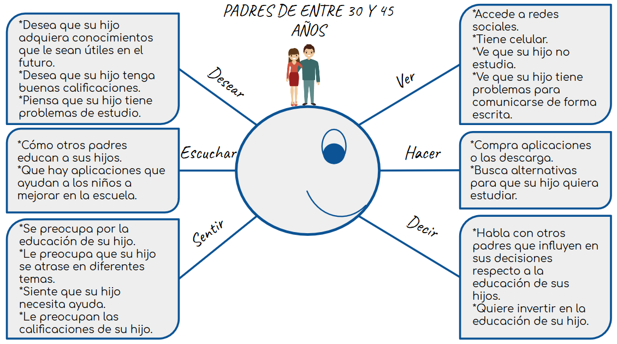

### Muestra

Para realizar el cálculo de nuestra muestra nos basaremos en datos recolectados de distintos sitios, a fin de poder tener un cálculo aproximado adecuado es que nos basamos de fuentes confiables como es el caso del INEGI. Para poder obtener un resultado se usó la fórmula para poblaciones finitas que establece lo siguiente:

n= $\frac{Z^{2}×N×p×q{}^{}}{E^{2}(N-1)+Z^{2}×p×q}$

A partir de esta fórmula y las siguientes consideraciones se procedió a desarrollarla con los valores que teníamos para poder obtener el tamaño de nuestra muestra.

**a**(Grado de confianza)=0.9

**Z**(Valor de la distribución normal estándar)=1.654

**p**(Población objetiva)=20.4%

**q**(Población en contra)=1-p=79.6%

**E**(Error tolerable)=5%

**N**(Tamaño de la población)=8,985,339

**n**(Tamaño de muestra)=?

n= $\frac{{1.654}^{2}×8,985,339×0.204×0.796{}^{}}{{0.05}^{2}(8,985,339-1)+{1.654}^{2}×0.204×0.796}$ =177.69=178

De esta forma es que obtuvimos que el tamaño ideal de nuestra muestra debería ser de 178 personas.

Algunas de las consideraciones que se tomaron fueron:

* Mujeres y hombres que tengan edad comprendida entre los 30 y 45 años de edad.
* Número de personas que habitan en la CDMX.
* “El hogar familiar en el año 2010 representaba 90.5% del total, y en 2015 bajó a 88.9 por ciento.” obtenido de “ESTADÍSTICAS A PROPÓSITO DEL… DÍA DE LA FAMILIA MEXICANA(5 DE MARZO): DATOS NACIONALES” que fue emitido por el INEGI el día 2 de Marzo de 2017.

### Encuesta

La encuesta es un instrumento muy importante en el estudio de mercado. Ella nos permitirá saber la situación real de la población y corroborar si el análisis anterior se apega al mercado real. Es por ello que la encuesta es un paso que no se debe saltar.

En este caso la encuesta nos permitirá saber si el idioma español, junto con todo lo que implica, realmente es un problema en los estudiantes de nivel básico en este periodo de tiempo(agosto-diciembre de 2018), también por cuántos hijos en promedio están compuestas las familias y cuánto están dispuestos a pagar los padres/madres de familia para adquirir un servicio con las características que ofrecemos. Así, en caso de que lo que se proyectó sea erróneo podremos corregir y adaptarnos al mercado real.

Dado el cálculo de nuestra muestra en el apartado anterior es que el número de encuestas ideal a realizar es de 178 personas; no obstante, hasta el día de la realización del documento (16 de agosto de 2018) el número de las encuestas que se ha logrado obtener es de un total de 144 que consiste en un total de 81% de la muestra ideal. Este número se divide en dos tipos de respuestas, ya sea porque cumplían con alguno de los parámetros principales de nuestro mercado total o porque cumplía con todos los requisitos de nuestro mercado objetivo.

El número de encuestas que obtuvimos, sin ser de gran utilidad en el aspecto del análisis de nuestro mercado objetivo pero que sí nos sirve como referencia de los parámetros que no se ajustan completamente a lo estimado es de un total de 29 encuestas que consiste en el 20% del total de encuestas que obtuvimos y de un 16% si tomamos como referencia el tamaño de nuestra muestra ideal.

Por otro lado, el resto de las encuestas obtenidas sí pertenecen a nuestro mercado objetivo, por lo que el análisis de los resultados que refleja la encuesta serán de mucha utilidad para observar si es necesario replantear lo que hasta momento se ha dado por hecho. El número de encuestas que satisface las características de nuestro mercado objetivo es de 115, siendo un 80% de las encuestas obtenidas y un 65% del número ideal de encuestas a realizar(con un tamaño de muestra de 178 personas).

Aunque para la fecha de entrega del presente documento no se ha conseguido el total de encuestas de nuestra muestra ideal, la encuesta seguirá en línea y se buscará llegar al total para poder hacer un análisis más eficaz.

Es importante mencionar que la encuesta fue realizada a través del servicio que nos proporciona Google que lleva por nombre Formularios de Google(Google Forms) con título “InstaLearn”, del cual se anexan imágenes para tener una referencia de este en un futuro.

### Aplicación y recopilación de la información.

A continuación se muestra un análisis del resultado de la aplicación de nuestras encuestas, que difundimos a través de redes sociales como Facebook y WhatsApp, dentro de estas se compartió en grupos y personas que tuvieran similitud con nuestra población objetivo.

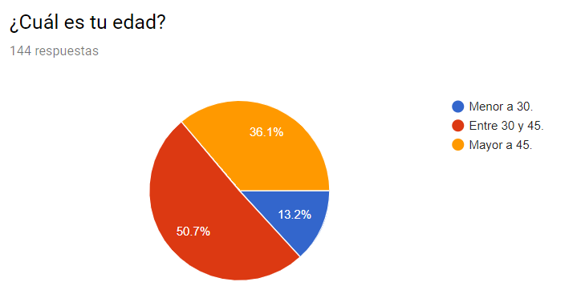

El objetivo de nuestra primer pregunta es saber hacia qué sector del mercado vamos a dirigir la aplicación y como vemos nuestra suposición de edad fue adecuada pues esperamos que nuestra mayor clientela sea entre los 30 y 45 años, la encuesta lo afirma pues el 50.7% de los encuestados están en este rango de edad.

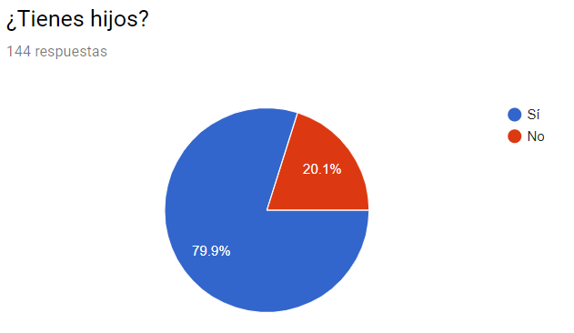

Con esta pregunta se busca discriminar el mercado debido a que nuestro producto es un software educativo dirigido a los infantes, las encuestas muestran que casi el 80% de los encuestados son padres y esa es la parte a la que nos enfocaremos por lo antes mencionados. Al tener un porcentaje alto podemos decir que nuestra decisión de la forma de divulgación fue adecuada para segmentar desde un principio a la población y no dejarle todo a esta parte de la encuesta.

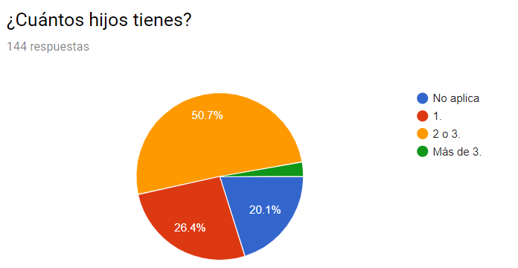

Vemos que la mayoría de los encuestados tienen entre 2 a 3 hijos, esto nos beneficia debido a que así se pueden vender licencias de software para más de un dispositivo y cobrarlo más caro con una buena aceptación y por otro lado esta cantidad de hijos es lo que consideramos que son lo máximo para que la mayoría de los padres puedan ofrecer el software a sus hijos, pues debemos recordar que la calidad de vida sube si se tienen menos hijos. Es interesante el dato de sólo un hijo pero este se comprende al observar que una cierta población tiene una edad menor a los 30 y aún con 30 muchas personas apenas comienzan su etapa de reproducción, por lo que esperamos que si la encuesta se vuelve a aplicar a las mismas personas en 5 a 8 años este dato cambie, pero por lo mientras nos enfocaremos a nuestro sector más grande del 50.7% con 2 o 3 hijos.

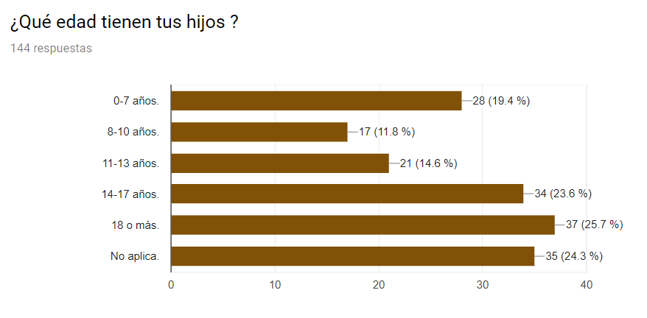

Como vemos en la gráfica anterior nuestra encuesta muestra una gran población (25.7%) de hijos que no podemos atacar tan fácilmente debido a que su edad supera los 18 años, pero tenemos otra gran población de infantes que nos interesa, debido que de los 5 a 15 años usualmente se cursa la educación básica en México y según nuestra encuesta esta población es muy grande llegando al 69.4% . Con esta pregunta también nos sirve para saber cómo debemos dirigir la aplicación en cuestión de actividades, tener la mayor parte de actividades orientadas a adolescentes y un menor número a niños pues en adolensencia contamos con una población que ronda 23.6%.

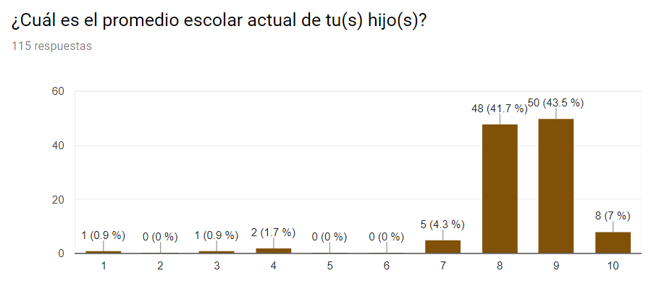

Gracias a esta pregunta podemos saber que tan necesaria es la aplicación según las calificaciones escolares, lamentablemente se esperaba que las calificaciones fueran menores pero aún con estos datos podemos trabajar en el cambio de la publicidad, quitando las palabras como “ayudar” por “mejorar” y atacando al orgullo de los padres para que sus hijos estén más cerca del 10 pues solo el 7% tiene este promedio, claro esto siempre de forma sana sin causar algún tipo de obsesión. Nuestra población a atacar principalmente es la que tiene menor promedio y vemos que sería a los niños con 7 y 8 de calificación llegando a un 4.3% y 42.7% respectivamente de nuestra encuestas.

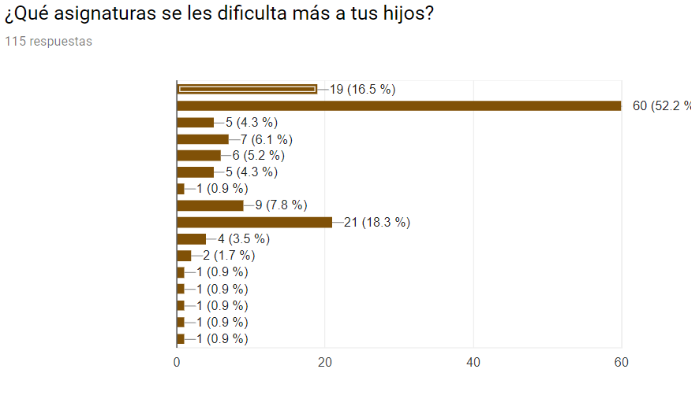

Con esta gráfica se representa las materias donde los niños tienen mayor dificultad, vemos que las matemáticas son donde la mayoría tienen problemas con el 52.2% y este dato nos sirve para saber hacia donde podemos hacer crecer la aplicación en un futuro. Por otro lado al 16.5% de los niños les cuesta mayor trabajo la materia de español, aquí es donde está nuestro nicho a atacar.

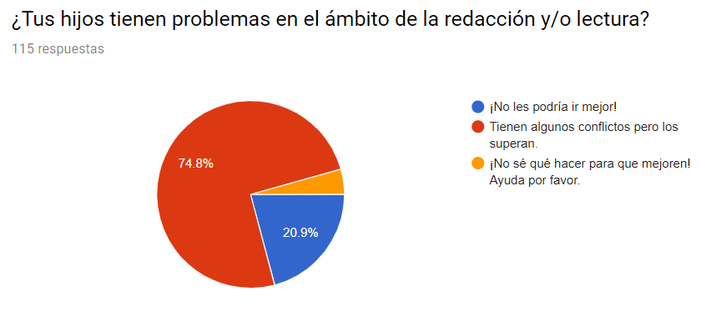

Vemos que el 79.1% de los niños pueden mejorar en su ortografía y ahí es donde entramos nosotros, al darles la opción de mejorar de forma fácil, rápida y divertida. Gracias a este resultado vemos que nuestra publicidad puede ir enfocada a mejorar y prevenir problemas futuros con la redacción y lectura en lugar de la corrección. Por otro lado el otro 20.9% del mercado debe ser tratado diferente pues no se trata de mejorar sino de mantener una consistencia de su capacidad de redacción y lectura.

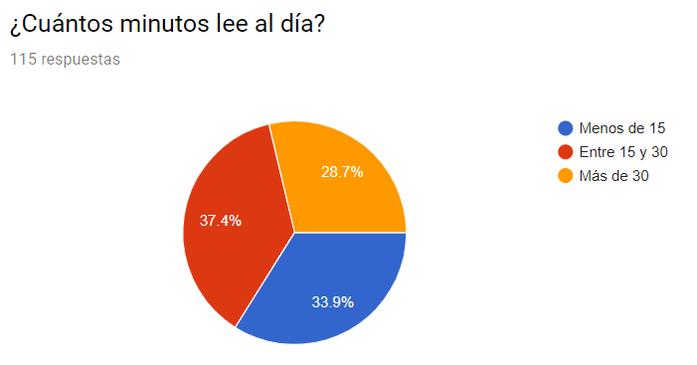

Esta gráfica también nos favorece debido que podemos ofrecer lecturas al 33.9% de los infantes con seguridad de que estos mejorarán sus habilidades, por otro lado a los niños que leen en 15 y 30 minutos, que representan el 37.4%, el objetivo sería ofrecer lecturas más atractivas para que superen este tiempo y de la misma forma lograr que lo que ya leen más de 30 minutos diarios sigan con ese buen hábito o incluso superen su promedio de lectura dando una mayor diversidad de lecturas de las cuales elegir pues no hay que olvidar que aunque este sector sea el más pequeño con el 28.7% no podemos desaprovecharlo.

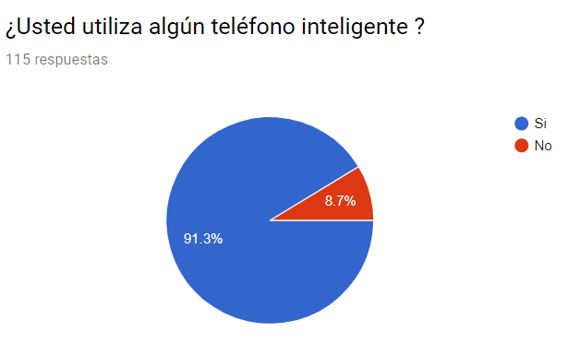

Como vemos la mayoría de los padres (91.3%) cuentan con un teléfono inteligente, esto nos favorece muchísimo pero lo explicaremos en las siguientes preguntas. Por otro lado e 8.7% no cuenta con este dispositivo.

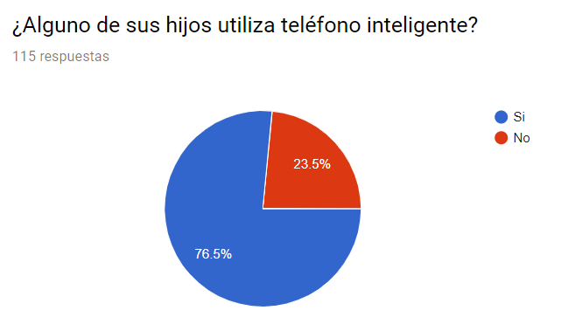

Como vemos el 76.5% de los infantes cuentan con un teléfono inteligente, esto nos dice que la aplicación debe contar con control parental para que los padres estén seguros que lo que leen sus hijos es adecuado y de esta forma hacer crecer la confianza de la aplicación, por otro lado nos da más opciones de publicidad al hacer notar este aspecto de seguridad. El otro 23.5% del sector es trabajable pues muchos de sus padres tienen un teléfono inteligente.

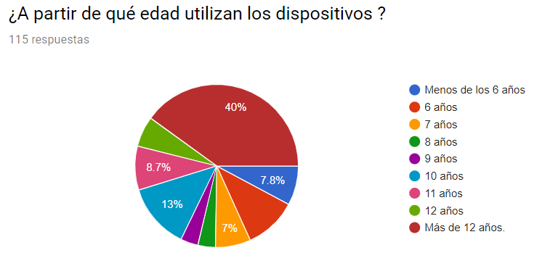

Como vemos el 40% de los infantes utilizan celular a partir de los 12 años lo cual nos quita mucho mercado, pero, no nos preocupa debido a que gracias a que sabemos que la mayoría de los padres cuentan con un teléfono inteligente inferimos que este sector es atacable desde el dispositivo móvil de los padres entonces el 60% del resto debe ser explotado de forma diferente.

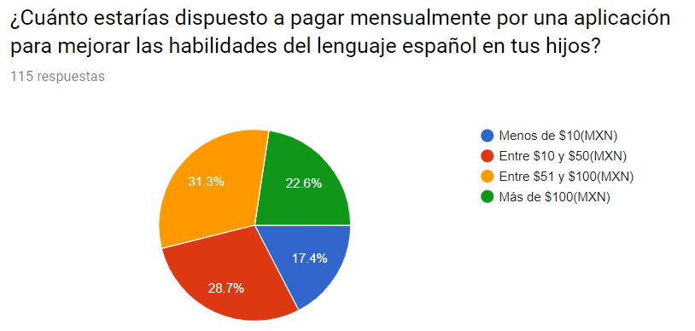

Según las respuestas proporcionadas por los encuestados, estos están dispuestos a pagar cantidades aceptables para poder indicar que el proyecto es viable. El bloque más fuerte con un 31.3% de aceptación pertenece a un rango de precios entre $51 y $100(MXN) seguido por el bloque de los rangos entre $10 y $50(MXN) con una aceptación del 28.7%.

El rango de precios con menor aceptación es el de menor de $10(MXN) con 17.4%, por lo que generalizando podemos concluir que un precio que pertenezca a un rango de $10 a $100(MXN) sería aceptado por la mayor parte de los usuarios, pues el entra en el precio del 22.6% de los encuestados que pagarían más.

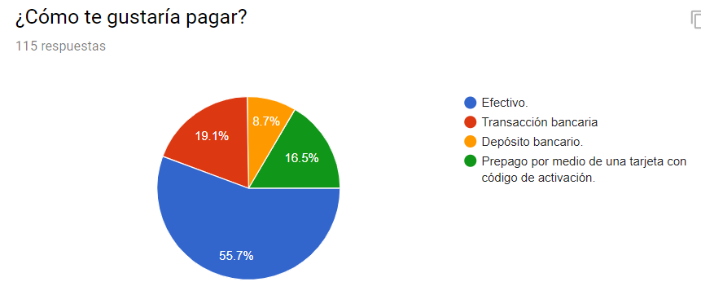

Con esta pregunta vemos que la mayoría de los padres se sienten más cómodos con pagos en efectivos (55.7%), esto radica un problema ya que no tenemos pensado el cobro en efectivo, nuestro 19.1% de los encuestados prefieren una transacción bancaria mientras que el 8.7% un depósito bancario. La tarjeta de prepago solo tiene el 16.5% de popularidad por lo que su elaboración quedaría a consideración para un futuro.

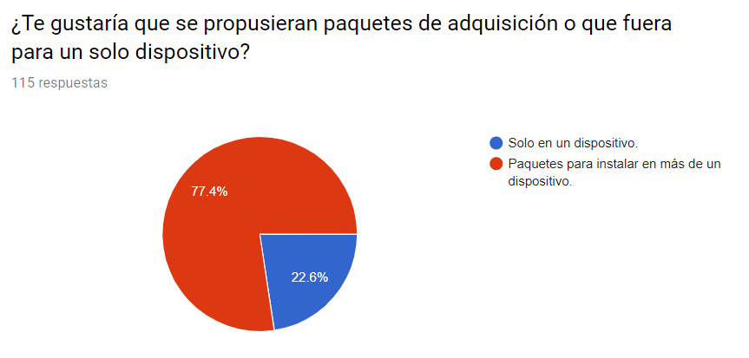

Como vemos en la gráfica anterior se busca licencias para más de un dispositivo con el 77.4% de preferencia de los encuestados, esto lo podemos atacar como lo hacen las demás empresas con esta forma de compra, ofrecer combos para tener acceso en distintos dispositivos. el 22.6% sería una opción aparte dentro de los combos.

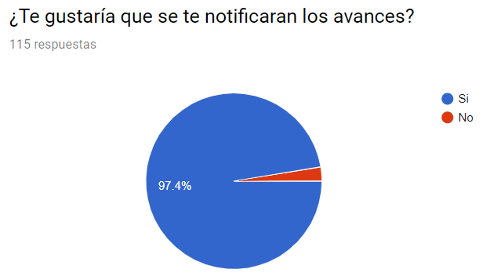

Vemos que a 97.4% de los padres les interesa que se les notifiquen los avances de sus hijos en la obtención de conocimiento, esto nos distingue de la mayoría de la competencia. Por el 2.6% de los padres que no quieren saber los cambios se tendría que hacer la configuración correspondiente.

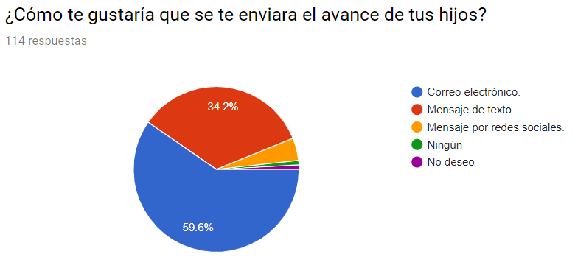

Con la pregunta anterior vimos que casi todos lo padres querían ser notificados de los avances de sus hijos y ahora con esta pregunta podemos darnos cuenta que la mayoría desea que las notificaciones sean por medio de correo electrónico (59.6) y otro gran porcentaje (34.2%) por medio de mensaje de texto.

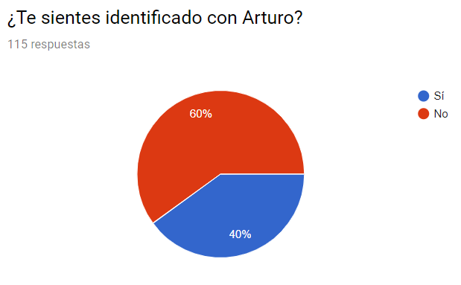

Por último se les proporcionó el video de la aplicación donde se expresa el caso de “Arturo” con su hijo “Hiram” y se ve que solo el 40% de los padres de los padres se sienten identificados con el personaje, esto nos lleva a que debemos mejorar el anuncio para conseguir una mejor sintonía con los clientes.

### Importancia para los clientes.

La fidelidad de los clientes es muy importante para que el producto continúe en el mercado, por ello se debe considerar siempre las necesidades que este pueda tener. Es necesario cumplir con ciertas expectativas en cuanto al costo y la calidad del producto.

De los datos que arrojan las encuestas realizadas se puede decir que el producto será bien recibido por el mercado, pues la mayoría de los padres entrevistados está inmerso en la tecnología al igual que sus hijos. En cuanto al precio, se obtuvo una preferencia por costos que oscilan entre los $51 y $100. Lo cual en el futuro resulta redituable. Se espera que el software mande notificaciones a los padres respecto al desempeño de sus hijos, de la misma forma que se desea que existan paquetes para instalar el software en diversos dispositivos, ambos factores nos hablan de la calidad que el cliente espera del software.

Todos estos datos son tomados en cuenta para satisfacer lo que el cliente desea. Para ello se realizan las correspondientes modificaciones al producto.

### Determinación y proyección de la demanda.

Como nuestro producto es un software, dependemos de un dispositivo electrónico donde pueda ser instalado y ocupado, entonces investigamos el crecimiento de la demanda de los teléfonos inteligentes donde nuestro producto se presentará en primera instancia, pues tenemos una escalabilidad muy alta.

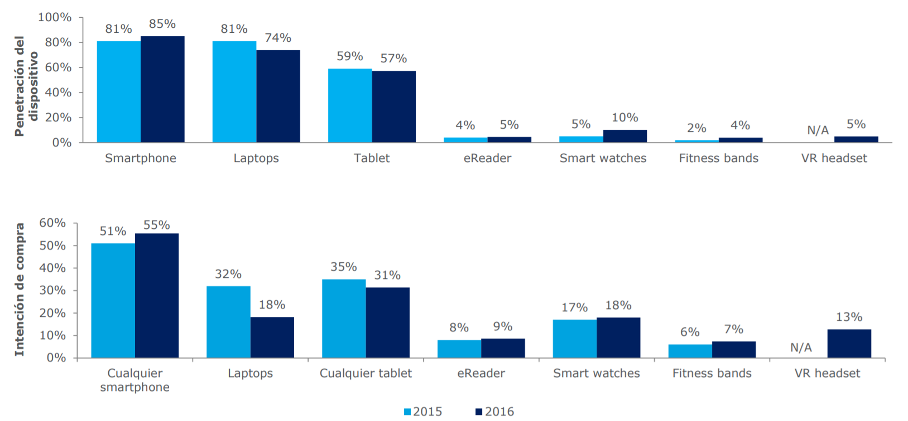

*Fig1. Gráfica que expresa la penetración del dispositivo y la intención de compra durante los años 2015 y 2016.*

*Fuente: México edition, Deloitte Global Mobile Consumer Survey, May - Jun 2015, May - Jun 2016 Base: Todos los encuestados, México, 2015: 2000, 2016: 2000*

En la gráfica anterior podemos ver como los teléfonos inteligentes son los que mayor presencia tienen en el mercado y respecto con el año 2015 a 2016 aumentó su cifra. Por otro lado observamos que el siguiente dispositivo más aceptado es la “Laptop” lo que nos lleva a adelantarnos en la siguiente jugada que es permitir que el software también pueda ejecutarse en un dispositivos de estos. Las tablets tiene una alta intención de compra y están en tercer lugar según la penetración en el mercado, esto nos favorece ampliamente ya que al estar desarrollando para el sistema operativo Android nos permite que la aplicación móvil pueda ser ejecutada adecuadamente en la tablet que posea este sistema operativo.

Durante los últimos años se ha incrementado el uso de aplicaciones móviles, especialmente en latinoamérica pues según las cifras eMaketer, México se encuentra en el segundo lugar de la utilización de Apps con el 21% de usuarios que acceden constantemente a estas, solo se ve superado por Brasil que tiene un 34%. Este mercado tiene ingresos de 2.1 mil millones de dólares.[8]

Según cifras de la consultora Newzoo, los consumidores latinoamericanos gastaron 13 mil millones de dólares en solo el año 2015 y según sus expectativas la cifra se incrementará a 6.4 mil millones para el año 2020, lo que significa que la tasa compuesta de crecimiento anual es del 36.7%.[9]

En México, se instalaron cerca de 36.4 millones de aplicaciones (apps) durante 2017, lo que convierte al país en el segundo de Latinoamérica en el que se descargan más herramientas de este tipo en dispositivos móviles, lo que genera un mercado con un valor de 2 mil 100 millones de dólares anuales, destacó la empresa AppsFlayer[10].

Según el doctor Sergio Carrera Riva Palacio, director de Infotec, presentó los resultados del estudio que tuvo como propósito conocer la oferta y demanda de las *apps* en México, donde los datos refieren que en términos de descarga de aplicaciones, las más populares son las gratuitas, con 67 por ciento.[11]

Por lo datos anteriormente recabados sabemos que durante el 2017 en México se instalaron 36.4 millones de apps pero de ellas nos interesan el 33% pues son las que tienen un costo, por tanto las aplicaciones instaladas de paga son 12.012 millones. Si tomamos esta cantidad y la intención de compra que obtuvimos en la encuesta de 82.6%, calculamos que la demanda sería de:

Demanda=(12.012 millones) X 0.826

Demanda= 992 millones de suscripciones anuales.

## 

## 

## 

## Análisis de la Oferta

### Definición

Una oferta (término que deriva del latín *offerre*) es una propuesta que se realiza con la promesa de ejecutar o dar algo. La persona que anuncia una oferta está informando sus intenciones de entregar un objeto o de concretar una acción, en general a cambio de algo o, al menos, con el propósito de que el otro lo acepte.

La oferta está constituida por el conjunto de bienes y servicios que se ofrecen en el mercado en un momento determinado y con un precio concreto. Realizando una simplificación, puede decirse que la oferta es la cantidad de productos y servicios que se encuentran disponibles para ser consumidos.

### Clasificación.

La oferta suele dividirse o clasificarse de 3 formas distintas, que son la oferta monopólica, oligopólica y la competitiva. A continuación se explicará de forma más detallada en qué consiste cada una de ellas[12]:

1. Oferta monopólica: Este tipo de oferta se caracteriza porque solo hay un ofertante, la competencia es nula ya que el único ofertante es quien determinará el precio y calidad del producto o servicio.
2. Oferta oligopólica: El oligopolio es una estructura de mercado donde hay pocos ofertantes o vendedores, por lo que las decisiones de alguno de ellos puede repercutir en el resto de los competidores. Es por ello que las empresas oligopolistas se vuelven empresas interdependientes.[13]
3. Oferta competitiva o de libre mercado: Es el tipo de empresas donde por lo general ningún productor domina el mercado. Debido a que hay una gran cantidad de competidores, el precio y calidad de los productos es lo que influye en la aceptación por parte de los consumidores.

### Determinantes de la oferta.

Cuando cualquiera de los factores que influyen en los planes de venta distinto al precio del bien cambia, se genera un **cambio en la oferta**. Seis factores clave modifican la oferta. Éstos son:

■ Precios de los recursos productivos.

■ Precios de los bienes relacionados producidos.

■ Precios esperados en el futuro.

■ Número de proveedores.

■ Tecnología.

■ Estado de la naturaleza.

**Precios de los recursos productivos** Los precios de los recursos productivos usados para producir un bien influyen en su oferta. La manera más sencilla de identificar esta influencia es pensar en la curva de oferta como una curva de precio mínimo de oferta. Si el precio de un recurso productivo aumenta, el precio más bajo que un productor estará dispuesto a aceptar se incrementa, con lo que la oferta disminuye. Por ejemplo, durante 2008, cuando el precio del combustible para jets aumentó, la oferta de servicios de transportación aérea disminuyó. De manera similar, un aumento en los salarios mínimos disminuye la oferta de bienes que emplean trabajadores poco calificados o con poca experiencia.

**Precios de los bienes relacionados producidos.** Los precios de los bienes y servicios relacionados que las empresas producen influyen también en la oferta. Por ejemplo, si el precio de una bebida energética sube, las empresas cambian la producción de barras por bebidas y la oferta de barras energéticas disminuye. Las barras energéticas y las bebidas energéticas son *sustitutos en la producción,* es decir, bienes que pueden producirse utilizando los mismos recursos. Cuando el precio de la carne sube, aumenta la oferta de cuero. La carne y el cuero son *complementos en la producción;* en otras palabras, son bienes que deben producirse en conjunto.

**Precios esperados en el futuro** Cuando se espera que el precio de un bien aumente, el beneficio de vender dicho bien en el futuro será más alto de lo que es hoy en día. En consecuencia, la oferta disminuye hoy y aumenta en el futuro.

**Número de proveedores** Cuanto más grande sea el número de empresas que producen un bien, mayor será la oferta de dicho bien. Asimismo, conforme más empresas entran en una industria, la oferta en esa industria se incrementa, y conforme abandonan la industria, la oferta disminuye. **Tecnología** El término “tecnología” se usa en sentido amplio para representar la manera en que los factores de producción se usan para producir un bien. Un cambio tecnológico ocurre cuando se descubre un nuevo método que disminuye el costo de producción de un bien. Por ejemplo, los nuevos métodos usados en las fábricas donde se producen circuitos integrados para computadoras han disminuido el costo y aumentado la oferta de éstos.

**Estado de la naturaleza** El estado de la naturaleza incluye todas las fuerzas naturales que influyen en la producción. Entre estas fuerzas están el clima y, de manera más amplia, el ambiente natural. Un buen clima aumenta la oferta de muchos productos agrícolas y un mal clima la disminuye. Los fenómenos naturales extremos, como los terremotos, tornados y huracanes influyen también en la oferta.[14]

### 

### Análisis de la competencia.

Nuestra competencia resulta ser fuerte. Tenemos que tomar en cuenta dos empresas en particular “Planeta de libros” y “Ediciones Larousse”, siendo Ediciones Larousse la más fuerte en este ámbito. Tienen un gran impacto en las redes sociales debido a que el enfoque de sus empresas no es meramente de la creación de aplicaciones, si no, también de la distribución de material literario ya sea en forma digital o física. No se deben crear perfiles en redes sociales innecesarios o que a la larga se vean abandonados. Se debe fortalecer la publicación y provocar la atención de las personas hacia nuestro producto.

|  |  |  |  |  |  |  |  |
| --- | --- | --- | --- | --- | --- | --- | --- |
|  |  |  |  |  |  |  |  |
| Planeta de libros(ESPASA) |  |  |  |  |  |  |  |
| Kroaq |  |  |  |  |  |  |  |
| Holucent |  |  |  |  |  |  |  |
| Ediciones Larousse |  |  |  |  |  |  |  |
| Lavadora de Textos |  |  |  |  |  |  |  |

Fecha de realización:7 de Septiembre de 2018 / Fuente: Páginas oficiales en redes sociales de las empresas. /Realizado por: Getsemaní Villegas Gómez



### Variables cualitativas y cuantitativas de la oferta.

Debido a la competencia existente en el mercado, es necesario conocer las variables cualitativas y cuantitativas de la oferta. Las variables cuantitativas son aquellas que toman diferentes valores, es decir, se pueden contabilizar, un ejemplo es el precio del producto. Por otro lado las variables cualitativas son aquellas que definen un estado en una escala que no puede contabilizarse con exactitud.

En este caso se utiliza un benchmarking de social media, en el que se analizan ciertos factores importantes respecto al impacto de cada una de las empresas seleccionadas en las redes sociales.

|  |  |  |  |
| --- | --- | --- | --- |
| **Planeta de libros(ESPASA)** | BRANDING | ENGAGEMENT | ATENCIÓN AL CLIENTE |
|  | * 248 mil seguidores * 2-3 publicaciones diarias * Contenido literario | * 248 mil me gusta | * Tarda de una a dos horas en responder |
|  | * 567 mil seguidores * 2400 seguidos * 10-15 Tweets por día * Contenido Literario | * 9 Retweets por día | * Tarda de una a dos horas en responder |
|  | * 65 mil seguidores * 503 publicaciones * 2-3 publicaciones diarias | * 2k - 3k Me gusta por publicación | * Tarda de una a dos horas en responder |
|  | * 1950 seguidores * 0 Publicaciones desde Marzo del 2017 | * Sin ninguna actividad | * Sin respuesta |
|  | * 2786 Seguidores * 333 Siguiendo * 20+ Secciones * Contenido Literario | * 400+ pines | * Sin respuesta |

Fecha de realización:7 de Septiembre de 2018 / Fuente: Páginas oficiales en redes sociales de las empresas. /Realizado por: Getsemaní Villegas Gómez

|  |  |  |  |
| --- | --- | --- | --- |
| **Kroaq** | BRANDING | ENGAGEMENT | ATENCIÓN AL CLIENTE |
|  | * 20 mil me gusta * Sin publicaciones desde 2015 | * Sin actividad | * Sin respuesta |
|  | * 9 seguidores * 4 siguiendo * Sin publicaciones desde 2014 | * Sin actividad | * Sin respuesta |

|  |  |  |  |
| --- | --- | --- | --- |
| **Holucent** | BRANDING | ENGAGEMENT | ATENCIÓN AL CLIENTE |
|  | * 10 subscriptores | * Sin actividad | * Sin actividad |

Fecha de realización:7 de Septiembre de 2018 / Fuente: Páginas oficiales en redes sociales de las empresas. /Realizado por: Getsemaní Villegas Gómez

|  |  |  |  |
| --- | --- | --- | --- |
| **Ediciones Larousse** | BRANDING | ENGAGEMENT | ATENCIÓN AL CLIENTE |
|  | * 1 millón de me gusta * 2 publicaciones por día * Contenido Literario | * 400+ Me gusta por publicación * 100+ comentarios por publicación | * Tarda una hora en responder |
|  | * 144 mil seguidores * 22 mil siguiendo * Contenido literario * 2-4 Tweets por día | * 1749 Me gusta * 5-10 Retweets por día | * Tarda una hora en responder |
|  | * 53 Seguidores * Contenido Literario | * Sin actividad | * Sin actividad |
|  | * 1200 suscriptores * Contenido literario | * 1000 - 1500 visitas por video * 50 - 100 Me gusta por video | * Sin actividad |

Fecha de realización:7 de Septiembre de 2018 / Fuente: Páginas oficiales en redes sociales de las empresas. /Realizado por: Getsemaní Villegas Gómez

|  |  |  |  |
| --- | --- | --- | --- |
| Lavadora de textos | BRANDING | ENGAGEMENT | ATENCIÓN AL CLIENTE |
|  | * 14 mil seguidores * 1 -2 publicaciones cada tercer día * Contenido Literario | * 30 - 50 Me gusta por publicación * 10 comentarios por publicación | * Sin respuesta |
|  | * 10 mil seguidores * 680 siguiendo * 1 publicación por día * Contenido Literario | * 7843 Me gusta * 10 - 20 Retweets | * Sin respuesta |
|  | * Sin suscriptores * Contenido Literario | * 500 a 1000 vistas por video * 10 - 50 Me gusta por video | * Sin respuesta |

Fecha de realización:7 de Septiembre de 2018 / Fuente: Páginas oficiales en redes sociales de las empresas. /Realizado por: Getsemaní Villegas Gómez

## 

## 

## Análisis del Precio

### Definición

El precio del producto fue determinado con base en diferentes factores como lo son nuestra competencia y sus distintos precios.

Realizando una ardua búsqueda de productos parecidos al nuestro, se encontró que nuestra competencia carece de publicidad y carece de calidad en su producto, al igual que tiene una deficiencia al momento de alcanzar sus objetivos, existen diversos productos, algunos gratuitos y otros en los que se tiene que pagar:

|  |  |  |
| --- | --- | --- |
| Competidor | Producto | Precio |
| 1.Learn Spanish | **Learn Spanish** | **Gratuito** |
| 2.Busuu | **Busuu Kids** | **Gratuito** |
| 3.Apple | **Lee en español paso a paso** | **$57.7** |
| 4.juegos educativos | **Aprender a leer y escribir para Android** | **Gratuito** |
| 5.Ortografía español | **Español** | **$165** |

Sin embargo los software gratuitos carecen de información y su forma de interactuar no es fácil y aburrida y los software de paga a pesar de que no tienen un precio elevado no contienen demasiadas descargas, es por eso que el precio elegido es:

|  |  |
| --- | --- |
| **Precio 2018** | **44.54** |

El precio elegido es este para que sea más accesible de adquirir y de igual manera para hacer que éste sea rentable.

El precio elegido se calculó usando los precios de nuestra competencia y sabiendo la inflación del año, y para que se tenga una remuneración aceptable por el producto.

### Tipo del precio del producto.

Para determinar el tipo de precio del producto, podemos clasificar los diferentes precios en tres grandes grupos:

1. Precio conjunto: Se da al ofrecer dos o más servicios de manera conjunta.
2. Precio orientado a la competencia: Se toma en cuenta los precios de los competidores para asemejarse a ellos.
3. Precio de penetración: Se busca atraer a los compradores ofreciendo un precio bajo al empezar con inserción del producto en el mercado.

En este caso el tipo del precio del producto es orientado a la competencia y de penetración, dado que se busca tener un precio menor al de la competencia para atraer al comprador.

### Determinación del precio del producto.

Por las características de nuestro productos elegimos el método de “fijación de precios basada en las condiciones del mercado”.

Existen enfoques adicionales de fijación de precios basados en las condiciones de los mercados, que son aquellos que se realizan a partir de factores externos a la organización. para empresas que lanzan nuevos productos al mercado, por ejemplo, existen dos estrategias: el descremado o la penetración.

* **La estrategia de descremar el mercado** involucran la fijación de precios altos y una intensa promoción del nuevo producto. Los objetivos de ganancia se logran a través de un alto margen por unidad vendida en lugar de maximizar el volumen de ventas. las estrategias de descremado sólo pueden emplearse donde la demanda es relativamente inelástica, para productos que tienen beneficios y/o rasgos únicos que el consumidor valora.
* **Las estrategias de penetración** apuntan a lograr una entrada amplia en los mercados, el énfasis está en el volumen de ventas por lo que los precios por unidad tienen a ser bajos. Esto facilita la rápida adopción y difusión del nuevo producto. Los objetivos de ganancia se alcanzan logrando un gran volumen de las ventas en lugar de un margen grande por unidad.[15]

Conforme a nuestra investigación de los competidores podemos establecer un precio de $44.54 el cual nos permite estar en el rango de precios de nuestras mayores competencias pero a la vez no se dispara el precio a algo irrazonable. Tomando en cuenta de según Banxico la inflación es de 4.9%, el precio para los siguientes años se estiman de la siguiente manera;

|  |  |
| --- | --- |
| Precio 2018 | $44.54 |
| 2019 | $46.32 |
| 2020 | $48.17 |
| 2021 | $50.10 |
| 2022 | $52.10 |
| 2023 | $54.18 |

## Comercialización del producto

### Definición

El producto toma lugar en el mercado debido a la distinta publicidad que se le ha dado, es decir, mediante la publicidad masiva en las redes sociales, específicamente facebook, debido a los distintos grupos de padres y madres que se contiene y al interés de estos por la aplicación.

El producto muestra los resultados mediante la aplicación de éste en algunos niños, por medio de un programa piloto, los resultados serán publicados en breve en las redes sociales, así como en nuestra página y también en los grupos de padres previamente mencionados, para avalar su efectividad y tener mayor demanda.

El producto estará publicado en revistas de tecnología así como los resultados de los programas piloto, estará presente tanto en páginas de tecnología como en blogs para que se hable de este y sus buenos resultados y recomendaciones.

Se ha establecido una publicidad masiva en las redes sociales para abarcar la mayoría de la gente con datos estadísticos, recomendaciones y el plus de ser un producto innovador y efectivo.

### Selección del canal de distribución.

El canal de distribución seleccionado fue el 1B. La empresa no cuenta con la infraestructura o recursos económicos para poder solventar un canal de distribución directo(1A) por lo que para poder abarcar más mercado sin que esto recaiga sobre el precio del servicio y a su vez en el pago que tienen que realizar los consumidores es que se hará uso de un intermediario. Se considera que es 1B debido a que solo tendremos a este intermediario; sin embargo, será un agente nuestro intermediario, ya que no adquirirá el título de propiedad, sino que será el contacto entre nosotros y el cliente.

### Empaque.

El empaque será de dimensiones pequeñas debido a que el contenido dentro de el es no es demasiado, por el frente se cuenta con nuestro logo, abarcando la mayoría del espacio para darnos a conocer, al igual que el nombre de nuestra empresa, por la parte de los costados cuenta con información adicional a nuestro producto, describiendo el producto que debe llevar dentro, al igual que el nombre de nuestro software, contiene diversas etiquetas, con las cuales se aplica la psicología de colores, para hacerlo llamativo al niño como para el padre o madre, por la parte trasera cuenta con una breve descripción del producto, instrucciones de cómo comenzar a usar el producto y el nombre de nuestros patrocinadores.

Por dentro se muestran etiquetas de quienes somos y porque hemos creado el producto, al igual que la política de privacidad y un breve manual y una tarjeta con la cual se puede canjear en la PlayStore para descargar el producto.

### Etiquetas.

Las **etiquetas informativas** de un producto prefieren informar al cliente ante todo, ofrecerle datos y consejos para la utilización del mismo, así como su contenido y otros aspectos técnicos, sin buscar la persuasión del cliente. Objetivo que sí tiene la **etiqueta persuasiva**, definida como aquella que muestra de forma predominante un logotipo u otra técnica promocional al cliente, con frases como "¡Novedad!" o "Versión mejorada".



Como vemos en nuestro empaque le damos importancia a resaltar nuestro logo y nombre, esto debido a que al ser un producto nuevo es necesario darnos a conocer lo más posible. Esta etiqueta es persuasiva.

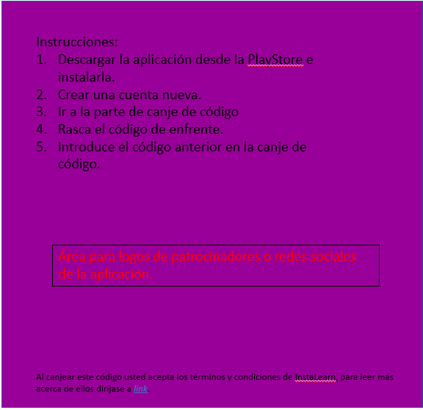

En la parte de atrás contamos con una etiqueta informativa la cual es una guía rápida para el producto y de cómo usar el código de acceso que tienen al frente de la tarjeta.

Por último tenemos una sección para nuestras redes sociales, pero debido a que aún no tenemos esas etiquetas solo señala el área a ocupar.

***IMPORTANTE: Tras seguir analizando el estudio de mercado y en base a la encuesta realizada se obtuvo una aceptación de la tarjeta de prepago de solo un 16.5% con respecto a las otras opciones. Es por ello que se concluyó que esta forma de pago no es viable y por consecuente la opción de una tarjeta de prepago fue desechada.***

### Garantía del producto.

La garantía del producto cubre los plazos en los que la aplicación sea ocupada sin interrupciones. Cubrirá cualquier inconveniente que se pueda presentar con posibles modificaciones o actualizaciones a la aplicación.

### Formato.

GARANTÍA.

No. de producto: XXX-XXX-XXX

Fecha de adquisición: XX/XX/XX

Delegación: <DATO A LLENAR>.

Estado: CDMX.

InstaLearn garantiza a partir de la fecha de adquisición y durante el plazo que se efectúe el plazo sin interrupciones, el funcionamiento de la aplicación y la disponibilidad del material didáctico que se vaya desarrollando. La presente garantía comprende el soporte de software en los dispositivos, la atención al cliente vía redes sociales o correo electrónico a través de correo_instaLeran@dominio.com y la búsqueda de una solución a los posibles conflictos que se generen por errores de soporte desde los servidores donde esté almacenada la información o fallas de compatibilidad con el sistema operativo siempre y cuando la versión del sistema Operativo Android sea una versión previamente avalada por InstaLearn, ya que estas serán las versiones en las que el software cumplió con los requisitos por el equipo de desarrollo.

Nos comprometemos a que, en caso de presentarse un conflicto con la prestación del servicio, nuestro equipo de desarrollo comenzará a trabajar en la solución del problema para poder rehabilitar el servicio. En caso de que el tiempo de solución sea mayor a 48 horas en días hábiles considerados en base al calendario de actividades de la empresa, se le regresará a quién acredite el interés jurídico el monto proporcional al tiempo que nos fue imposible prestar el servicio. Para poder hacer efectiva la garantía, el usuario tendrá que comunicarse con nosotros a través del correo electrónico arriba mencionado anexando el motivo por el que solicita hacer efectiva la garantía, prueba digital de que la aplicación generó un fallo, los datos técnicos donde se estaba ejecutando la aplicación al momento del fallo, los datos del usuario que estaba con la sesión iniciada y el comprobante del pago del mes que esté en curso.

ESTA GARANTÍA PERDERÁ SUS EFECTOS BAJO LOS SIGUIENTES MOTIVOS:

· El servicio haya sido suspendido a falta del pago el día establecido.

· Si el sistema detecta que las actividades están siendo usadas por más de un menor, esto porque se inicie sesión en más de un dispositivo a la vez o el avance en las actividades sea de forma discontinua.

· Haya sido violada la integridad de los archivos que la aplicación usa para poder ejecutarse de forma adecuada.

· Se haya instalado de forma forzada en una versión del sistema operativo que no está reconocida por nosotros.

· Si el problema de la comunicación con los servidores es a causa de factores externos a nuestro software como lo es un error del sistema operativo o algún componente de hardware del dispositivo.

InstaLearn.

Av. Río San Joaquín 351,Amp Popo, 11489 Ciudad de México,CDMX

## 

## 

## 

## 

## 

## 

## 

## 

## 

## 

## Conclusiones del estudio de mercado

Tras el análisis de todo el estudio de mercado, donde pudimos obtener datos importantes como lo son el precio de este tipo de servicios de otras empresas, la competencia actual, la existencia del cercado objetivo, el marketing y la imagen del producto se pudo concluir lo siguiente:

En cuanto a las características del mercado objetivo:

* El mercado de individuos al que va dirigido el producto en un inicio adquiere producto como aplicaciones de ocio como podrían ser juegos para los celulares o tablets a través de medios virtuales.
* El mercado realiza compras para saciar las necesidades del menor, para entretenerlo o ara apoyar en el desarrollo integral del menor.
* Los involucrados en la compra de los productos o servicios que adquiere nuestro mercado objetivo, intervienen las tiendas de conveniencia o establecimientos especializados. Ejemplo de estos son los centros comerciales como Walmart, Soriana, Bodega Aurrera, Juguetron, Sears, Samborns, Liverpool, McDonald´s, BurgerKing, Vips, Librería Porrúa, Librería Gandhi, tiendas virtuales como Play Store (Dispositivos con sistema operativo Android), App Store (Dispositivos iOS), entre otras que cumplan con brindar este tipo de servicios.
* Nuestro mercado compra a través de tiendas físicas, haciendo uso de efectivo, tarjetas de crédito o débito; o a través de tiendas en línea con el uso de tarjetas de prepago, crédito, débito, cupones o incluso cargando el saldo a su factura de servicio telefónico.
* Con referente a los periodos en los que se ve mayor actividad de compra por parte de nuestro mercado objetivo se observó que en el caso de las tiendas virtuales la compra se hace durante todo el año, en el caso de la adquisición de productos para el regreso a clase las compras se realizan durante la temporada que se comprende entre el mes de agosto a septiembre y en cuanto a juguetes se presenta un auge en las adquisiciones durante la temporada del “Día del niño(30 de abril)”, navidad(24-25 de diciembre) y “Día de los Reyes Magos(5-6 de enero)”.

Con respecto a la segmentación se obtuvo que nuestro mercado objetivo se encuentra entre la edad de 30 a 45 años, sin importar sexo(hombre o mujer) que radica en la Ciudad de México pero que tenga hijos con edades entre los 6 y 12 años de edad. Para llegar a una gran parte de nuestro mercado objetivo se observó que nuestro mercado tiene presencia en redes sociales, siendo de las más destacadas Facebook, por lo que en la parte de las redes sociales el uso de esta red social para transmitir nuestra información sería de las más convenientes.

En cuanto a la demanda se comprobó que el mercado existe, ya que del total de la población un 20% pertenece a nuestra población objetivo, que si bien cada año egresan niños de la educación básica, de igual forma ingresan niños anualmente, asegurándonos que el mercado se estará regenerando año con año. De igual forma se pudo tener un estimado de cuánto cobran las demás empresas para brindar este tipo de servicios, obteniendo que un precio adecuado podría ser de $44.54(MXN) y una proyección del precio de la aplicación dentro de algunos años en base a la inflación pronosticada por el Banco de México. El valor de la aplicación en 5 años es de $57.52(MXN) tomando como referencia el precio anteriormente mencionado.

Hablando del tema de la ruta de la distribución de nuestro producto hasta los usuarios finales determinamos que el canal de distribución por el que se entregaría el servicio sería del tipo 1B debido a que la empresa no cuenta con la infraestructura o recursos económicos para poder solventar un canal de distribución directo(1A) por lo que para poder abarcar más mercado sin que esto recaiga sobre el precio del servicio y a su vez en el pago que tienen que realizar los consumidores es que se hará uso de un intermediario. Se considera que es 1B debido a que solo tendremos a este intermediario; sin embargo, será un agente nuestro intermediario, ya que no adquirirá el título de propiedad, sino que será el contacto entre nosotros y el cliente.

Con referente a las estrategias de marketing que podríamos usar para llegar a nuestro mercado obtuvimos que debido al tamaño de la empresa y que nuestro producto no va dirigido a un público fuera de las limitaciones de la CDMX por el momento no deberíamos enfocarnos mucho en estar presentes a través de todas las redes sociales que existen. Se podrían habilitar cuentas en 2 de todas las redes sociales disponibles actualmente y encargarnos de que estén actualizadas constantemente. Invertir en personal capacitado para atender a las redes sociales de la empresa no sería la mejor opción en el aspecto económico.

Al abrir las cuentas deberíamos ser constantes en las publicaciones y fomentar la participación de nuestro público para saber sus necesidades, formas de pensar, conflictos con el producto. Usar un lenguaje informal podría ayudarnos a que la gente se sienta más cómoda al contactarse con nosotros pero fijar límites de qué tan informal debe ser un mensaje para no perjudicar la imagen de la marca.

También encontramos fortalezas, debilidades, amenazas y oportunidades de nuestra empresa como se mencionan a continuación:

Fortalezas:

* Contamos con los conocimientos para el desarrollo del software y un excelente nivel.
* Nos respalda la imagen de la institución.
* Somos un equipo entusiasta capaz de dar resultados con los medios que contamos.
* Al pertenecer a la institución es fácil encontrar otros estudiantes interesados en participar en el proyecto que puedan aportar con conocimientos ajenos a área tecnológica.
* Al tener conocimientos amplios en tecnología se tiene la posibilidad de crear boots para minimizar el gasto de la administración en las redes sociales y tener un tiempo de respuest corto.

Debilidades:

* Contamos con pocas personas para desarrollar el software.
* No contamos con inversionistas por lo que nuestro presupuesto es limitado.
* No contamos con toda la infraestructura requerida para desarrollarlo de forma rápida.
* Faltan especialistas en la educación de menores, personas de marketing y especialistas en el desarrollo de aplicaciones en plataformas específicas.
* No contamos con la posibilidad de incluir la aplicación al mercado de los usuarios de Apple porque no se tiene el equipo y las licencias son muy caras.
* No contamos con alguna certificación que nos respalde para brindar confianza a los clientes.

Oportunidades:

* No se encontró otra aplicación que esté interesada en abarcar todo lo que comprende nuestro problema de investigación.
* Ya hay un plan estratégico sobre los tópicos que se deben abarcar en cada nivel de educación básica por la SEP y al ser de carácter público no estamos incurriendo en ningún conflicto legal.
* Colocar una aplicación en el mercado de la Play Store es económico.
* Las regulaciones para poder registrar aplicaciones en la Play Store no son muy estrictas.
* El mercado objetivo existe claramente y es constante ya que cada año ingresan nuevos alumnos al nivel educativo básico.
* Los dispositivos más usados en nuestro mercado, que es la clase media-baja o media, son los que cuentan con Sistema Operativo Android.

Amenazas:

* La amenaza principal es no tener una aceptación por parte de nuestra población objetiva.
* Al ser un bien de lujo su venta se limita a la población con un status económico medio-alto.
* Contamos con gran riesgo de perder ingresos provenientes de las cuentas piratas.
* L a probabilidad de que un competidor gratuito es alta.
* Desinterés de los padres por el refuerzo de la educación académica de sus hijos.
* Pérdida de ganancias al no estar disponibles para plataformas de Apple.

# ESTUDIO TÉCNICO

### Objetivos del estudio técnico

* Identificar la localización más adecuada para nuestra empresa en base a factores importantes como los políticos, económicos, sociales o alguno otro que ayude o facilite la realización de nuestras actividades.
* Obtener un panorama sobre los pasos a realizar para lograr llegar a la producción de nuestro producto de software para poder analizarlo.
* Optimizar la producción del producto de software a través del análisis detallado. Para ello se debe revisar qué procesos pueden ser realizados a la par para optimizar el tiempo total.
* Identificar insumos y servicios requeridos para desarrollar nuestras actividades sin conflictos.
* Obtener una lista de los mejores productos de nuestros insumos y servicios con el fin de optimizar los gastos. Para ello se debe considerar precio, calidad, tiempo de entrega o instalación entre otros factores que puedan perjudicar en algún otro recurso disponible para nuestras actividades.
* Determinar el tamaño como las características de nuestro equipo. Esto con el objetivo de tener una idea del gasto que se generará por el pago de sus salarios ya que en base a las características que se solicitan para cubrir el puesto y las actividades en las que participará la cantidad de mano de obra y costo variará.

### Localización óptima del proyecto

MUTER S. A. de C. V. está localizada en la dirección:

Av. Río San Joaquín 351,Amp Popo, 11489 Ciudad de México,CDMX

Contando con 439.5 m cuadrados

Ubicados en la zona con mayor cobertura de internet y menor probabilidad de falla eléctrica, así como contando con cobertura de señal más limpia de la CDMX.

## Macrolocalización

La macro localización es la localización general del proyecto, es decidir la zona general en donde se instalará la empresa o negocio, la localización tiene por objeto analizar los diferentes lugares donde es posible ubicar el proyecto, con el fin de determinar el lugar donde se obtenga la máxima ganancia, si es una empresa privada, o el mínimo costo unitario, si se trata de un proyecto desde el punto de vista social. Así mismo consiste en la ubicación de la empresa en el país, en el espacio rural y urbano de alguna región.[15]

### Factores relevantes de macrolocalización

Debe ser dentro de la zona metropolitana para tener facilidad de conexión a la web y contar con una velocidad adecuada para poder administrar los servidores y lidiar con los problemas de los usuarios de forma efectiva.

En cuanto el clima no necesitamos tener algo específico ya que se trata del desarrollo de software, pero se busca estar en un entorno donde el clima sea templado o no sea extremista.

También nos interesa que se tenga una localización fácil de acceder para que no se tenga que contemplar en gastos muy grandes para poder llegar a la localización. Por otro lado, debe estar situada en una zona donde los servicios como agua potable, electricidad y ayuda médica están garantizados.

(Insertar mapa)

Se seleccionó la zona metropolitana debido a que es la que cuenta con aspectos sociales, culturales, tecnológicos. En lo aspectos sociales se sabe que esta zona es la principal donde ocurren la mayoría de tratos de negocios grandes, por ello tenemos mayor oportunidad de obtener inversionistas, especialistas o consejeros según se les necesite conforme crece el proyecto. El aspecto tecnológico se menciona ya que en esta zona es donde se encuentra el mayor desarrollo dentro de la nación mexicana.

Por otro lado aquí es donde se puede encontrar fácilmente a los bancos y a sus representantes en diversas sucursales dentro de la región, entonces es más fácil hacer tratos de financiamiento.

En la siguiente tabla comparativa se puede observar algunas características de los factores que influyen para la toma de decisión.

|  |  |  |  |  |  |
| --- | --- | --- | --- | --- | --- |
| Factores | 1 | 2 | 3 | 4 | 5 |
| Geográficos | Clima no extremista. | Altitud de la mar moderada. | Entorno que tiene y permite una buena conexión a la web. | Cobertura de red. | Riesgo bajo de padecer tormentas, tsunamis, explosiones volcánicas, huracanes. |
| Institucionales o Políticos | Las principales empresas tecnológicas están instaladas en esta zona. | Las compañías de comunicaciones dan un servicio más rápido en está área. | Al ser una zona centralizada es más fácil y barato contratar servicios médicos, protección legal y seguridad privada. | Cercanía a eventos como “la semana del emprendedor” donde podemos promocionar nuestro producto y empresa. | Cercanía con diversas instituciones de ayuda a las pymes. |
| Sociales | Gran parte de nuestra sociedad objetivo viven en la zona metropolitana. | Tener una cede en la zona metropolitana permite que la empresa tenga una mejor imagen. | Facilidad y rapidez de transporte. | Mayor cantidad de escuelas que en un futuro puedan ser un cliente mayorista. | Por lo general los tratos de las empresas se hacen en la zona metropolitana por lo que estar presentes nos da ventaja para poder negocias con mayor facilidad. |
| Económicos | El nivel de calidad vida es superior al de otras zonas. | Costo menor por servicios básicos como agua, electricidad y en servicios especiales como servicio médico y legal, entre otros. | Costo bajo en la utilización del transporte público. | Costo menor en contratación de empleados como contadores. |  |

Conforme los puntos buenos y malos de cada lugar, se hizo otra tabla donde se califica y pondera su puntuación, de esta forma encontramos el lugar más adecuado para macro localizar la empresa.

|  |  |  |  |  |  |  |  |
| --- | --- | --- | --- | --- | --- | --- | --- |
|  | | OPCIÓN A  (CDMX) | | OPCIÓN B  (Monterrey) | | OPCIÓN C  (Guadalajara) | |
| Factores  relevantes | Peso  Asignado | Calificación | Calificación  Ponderada | Calificación | Calificación  Ponderada | Calificación | Calificación  Ponderada |
| 1 | 0.15 | 9 | 1.35 | 6 | 0.9 | 7 | 1.05 |
| 2 | 0.2 | 9 | 1.8 | 8 | 1.6 | 7 | 1.4 |
| 3 | 0.25 | 9 | 2.225 | 7 | 1.75 | 6 | 1.5 |
| 4 | 0.4 | 10 | 4 | 7 | 2.8 | 6 | 2.4 |
| SUMA | 1.00 |  | 9.375 |  | 7.05 |  | 6.35 |

Por las calificaciones obtenidas de los tres posibles lugares, nos quedamos con la CDMX.

## Microlocalización

La **microlocalización de un proyecto o empresa** es la ubicación específica, dentro de una zona macro de mayor alcance, en donde se asentará definitivamente una empresa o proyecto.

### Factores relevantes de microlocalización

Se escogieron 3 posibles vacantes para ser la ubicación de la empresa.

* 1. Av. Río San Joaquín 351, delegación Miguel Hidalgo
  2. Mesones No. 41, colonia Centro
  3. Bógota, Colonia Lindavista Sur, Del. Gustavo A. Madero, CP. 07300, Distrito Federal

La ubicación estratégica de ESPACIO 351 permite un importante ahorro de tiempo en los traslados a diferentes puntos de la ciudad. Cuenta con un ágil acceso vehicular por importantes vías, como Circuito Interior, Anillo Periférico, Av. Ejército Nacional, Av. Miguel de Cervantes Saavedra. Diversas rutas de transporte público pasan frente al edificio. Se encuentra a corta distancia de la estación de Metro San Joaquín. El edificio tiene:

* + 1. 10 plantas de 815 m2 cada una.
    2. Comercio de 436 m2 en Planta Baja.
    3. 7 niveles de Estacionamiento.
    4. Oficinas rentables desde 29 m

|  |  |  |  |  |  |
| --- | --- | --- | --- | --- | --- |
| **Factores** | **1** | **2** | **3** | **4** | **5** |
| **Geográficos** | Es importante tener una buena localización para que el traslado no sea tan difícil, de preferencia tener una avenida importante cerca. | Estar ubicados en un lugar óptimo donde haya más empresas, esto con la finalidad de darle mayor vista a la empresa. | Una ubicación cerca de un transporte público sería excelente pues facilita el transporte y las indicaciones de llegada. | Últimamente se ha visto que la CDMX ha sufrido de inundaciones por ello es importante que nos ubiquemos en una zona que no tenga este problema. | Hay lugares en especifico que están marcados como sísmicos y en caso de temblores estaremos en problemas por ello es importante evitarlos. |
| **Institucionales, políticos** | Estar cerca de otras empresas o tener oficinas en lugares conocidos nos dan la vista de ser una empresa grande y seria. | Un factor importante son las escuelas pues si queremos que el producto crezca y pueda comercializarse por mayoreo en colegios debemos hacer varias visitas a estos. | Tener cerca una delegación nos facilita el traslado en caso de requerir un servicio legal. | La cercanía a hospitales también es importante pues no estamos exentos de sufrir un percance, aunque en nuestro caso es muy baja la probabilidad. | Contar con un buen servicio de luz, agua e internet. |
| **Sociales** | Situarnos en zona donde la seguridad sea alta nos da el beneficio de poder recibir a posibles clientes en nuestras oficinas con mayor confianza y confort. | Sería excelente estar cerca de restaurantes y cafés pues muchas veces los tratos se llevan a cabo en estos lugares. | Muchas veces la construcción es un factor importante a lo hora de hacer un trato por lo tanto si contamos con algo de calidad nos será más fácil negociar. | Tener estacionamiento propio o uno cercano nos da un plus tanto para los trabajadores como para los clientes pues así no se tendrán que preocupar por donde dejar el automóvil. | Tener cerca un parque es bueno para que los trabajadores puedan salir a descansar a un lugar abierto y armonioso, de esta forma recuperarán más energía y descansaránmás. |
| **Económicos** | Un factor muy importante es el precio de la renta pues como vimos es muy elevada en los mejores lugares. | El gasto en estacionamiento es muy alto si se deja en un lugar de terceros y en caso de dejar el auto en la calle se corre un mayor riesgo de delincuencia , por ellos tener estacionamiento es importante. | Muchas veces la zona es un factor importante que influye en el salario, entonces al estar en un lugar más barato podemos ofrecer menos. | La cercanía con un transporte público también se ve reflejado en un ahorro económico. |  |

## Descripción de la elaboración del proyecto

### Diagrama OTIDA(Proceso de Desarrollo de Software)

### Análisis del diagrama OTIDA

El diagrama OTIDA mostrado es el que describe el proceso Proceso de Desarrollo de Software que es de los procesos más importantes dentro de la empresa. Este proceso tienen un total de 14 actividades, de las cuales algunas se hacen de forma separada y otras de forma continua. A continuación se explicará de forma más detallada en qué consiste cada una de las actividades del diagrama:

**Recopilación de datos:** Es el paso uno del proceso y consiste en la obtención de toda la información sobre los temas que debe contemplar la aplicación en un inicio, la forma de subdividirlos en base al plan de estudio de la Secretaría de Educación Pública (SEP), las metodologías de enseñanza actuales en las aulas, tanto en la Ciudad de México (CDMX) como en algunas instituciones externas, ya sean nacionales o extranjeras.

**Construcción de actividades pedagógicas:** Una vez recolectados los datos necesarios de los temas que abarcará la aplicación en un comienzo es momento del trabajo en conjunto con los pedagogos, a fin de lograr los objetivos y desarrollar las habilidades de la mejor forma para los menores.

**Análisis de datos:** Consiste en analizar todos los casos de uso de la aplicación. Cuál es la trayectoria que cada uno de los casos de uso debe seguir, la información que requiere el sistema de software para su correcto funcionamiento, requisitos funcionales y no funcionales, entre otros datos relacionados al área.

**Diseño de mockups:** Durante este paso del proceso los diseñadores de software, el personal de marketing y en caso de ser necesario los pedagogos participarán para hacer las interfaces más adecuadas para captar la atención de los menores. Esta parte del proyecto es de vital importancia porque será la primera impresión que tendrán los usuarios finales del software.

**Diseño de modelo de datos:** Para poder cumplir con los objetivos del proyecto, la garantía que se ofrece y tener un control sobre nuestros clientes es que se requiere un lugar para almacenar nuestra información. El diseño del modelo de datos es la fase donde los diseñadores de software identificarán la forma en que debe ser almacenada la información.

Diseñarán la base de datos del sistema donde se deberá almacenar la información de los usuarios, el avance de ellos, los ejercicios o actividades para ofrecer, los datos de pago o datos que los mismos diseñadores identifiquen como cruciales para el correcto funcionamiento del sistema de software.

**Diseño de flujo del sistema:** En esta etapa se analiza cómo es que debe fluir el sistema, en qué áreas se deben solicitar los datos a la base de datos, las interfaces que deben ser lanzadas dadas ciertas circunstancias, la serie de pasos que se deben seguir dentro de la programación y cómo van a interactuar las vistas y base de datos.

**Implementación de mockups:** Es hora de pasar los bocetos a código, programadores con conocimiento de front-end junto con los diseñadores de los mockups comenzarán a convertir cada uno de los bocetos que se generaron a código para que se pueda interactuar con ellas.

**Implementación de modelo de datos y transferencia a BD en línea:** Una vez que los diseñadores del modelo de datos tengan un modelado final de cómo se deberán estructurar nuestros datos dentro de la base de datos, personal con experiencia en el manejo de gestores de base de datos deberá convertir el modelado en una base de datos que esté en línea y lista para poder subir información a ella. Aquí es donde se toman decisiones cruciales como el tipo de base de datos, el gestor más adecuado y en caso de que el analista no haya podido determinar una estructura fija de los datos del sistema, también se determinará si la base de datos debe ser SQL o NoSQL.

Cada vez que una parte de nuestra base de datos ya está disponible en línea se irá almacenando la información que se tiene tras la recopilación de datos y la construcción de las actividades pedagógicas. Durante esta fase el encargado de colocar la información en línea

será un programador o administrador de la base de datos, pero para que la información que se coloca sea adecuada podrá tener la ayuda de los pedagogos y investigadores de campo del proyecto.

**Implementación de controladores:** Los controladores son otra de las partes más cruciales para el desarrollo. Aquí se generará código que permita a las vistas interactuar entre sí o con la base de datos, igualmente el procesado de la información para su uso o la captura de eventos en cada una de las vistas son las cuestiones que se deben desarrollar aquí.

**Unión de modelos, vistas y controladores:** De forma paralela al paso de “Volcado de datos” se encuentra el paso de la unión de todo lo desarrollado anteriormente. Aquí todos los programadores se juntarán y crearán equipos entre los encargados de la implementación de mockups, modelo de datos y los controladores. Al término de esta fase ya se debe contar con un prototipo funcional, listo para ser probado por todo el equipo de desarrollo.

**Pruebas al sistema de software:** Ya teniendo un prototipo todos los integrantes del equipo de desarrollo participarán. La idea de que todo el equipo de desarrollo participe se debe a que de esta forma podemos verificar si el sistema cumple con los requisitos en los distintos ámbitos. Por ejemplo, las pruebas de funcionalidad estarán a cargo del equipo de programación y diseño del sistema, la calidad de las actividades a cargo de los pedagogos y la información que se proporciona en forma de lecciones a cargo de los investigadores de campo. Cada uno de los integrantes debe generar un reporte de sus pruebas para ser analizadas posteriormente.

**Corrección de errores:** El paso de las “Pruebas al software” nos proporcionará información sobre las áreas donde la aplicación debe ser corregida o puede ser mejorada con el objetivo de que sea una aplicación de calidad y que cumpla con los estándares del mercado actual. Durante esta fase intervendrán gran parte del equipo de desarrollo. En caso de ser errores de la implementación, el equipo de programación será el encargado. Si el error se generó desde el modelado, entonces los diseñadores tendrán que hacer los cambios pertinentes y si los errores son de las lecciones o actividades pedagógicas tendrán que intervenir los pedagogos como el investigador de campo del proyecto.

**Generación de paquete(APK):** Una vez corregidas todas las fallas y verificadas se procederá a generar el paquete que tendrá que ser subido a los servidores de la Play Store para su publicación en la tienda. A este paso se puede llega solo cuando se hayan cumplido todos los requisitos funcionales y no funcionales del sistema de software.

**Validación y publicación de APK en Play Store:** Ya que se tenga el archivo correspondiente al paquete (extensión .apk) deberá ser cargado a los servidores de Play Store y llenar los datos correspondientes a la información de la aplicación para que personal de Play Store valide la información y se cumplan con los requisitos para que pueda ser publicada en la tienda en línea. Para esto se requiere de una cuenta como programador que tiene cierto valor monetario. Este paso está a cargo del líder del proyecto, junto con todo el equipo de programadores.

**NOTA:** Una vez que se haya generado el paquete por primera vez de la aplicación final el proceso que se deberá llevar a cabo es el proceso de “Mantenimiento del producto de software”. Para ese proceso las actividades se reducen y no será necesario realizar las 14 actividades a menos de que se requieran cambios significativos sobre la aplicación.

Para el “Mantenimiento del producto de software” se llevarían a cabo las actividades desde las “Pruebas al sistema de software” hasta la “Validación y publicación de APK por parte de Play Store” que son un total de 4 actividades.

### Tiempo de elaboración

Debido a que se desarrolla una base de datos robusta y completamente segura, protegiendo los datos sensibles de los usuarios que se registren y hagan uso del software “InstaLearn” propiedad de MUTER S. A. de C. V, se plantea que el tiempo estimado del término del proyecto sea de 7 meses, realizando pruebas y valoraciones para que de esta manera no cuente con ningún error y cumpla todos los objetivos establecidos.

### Mano de obra

Para la elaboración de nuestro producto se necesitarán un total de 72 personas que están repartidas de la siguiente manera en las distintas áreas:

|  |  |  |
| --- | --- | --- |
| ÁREA | PUESTO O CATEGORÍA | CANTIDAD |
| **Comisaria** | Supervisores | 2 |
| **Comisaria** | Secretaria | 1 |
| **Dirección de comercialización** | Director de comercialización | 1 |
| **Dirección de comercialización** | Secretaría | 1 |
| **Dirección de Producción** | Director de producción | 1 |
| **Dirección de Producción** | Secretaria | 1 |
| **Dirección Jurídica** | Abogado | 1 |
| **Dirección Jurídica** | Secretaria | 1 |
| **Dirección de operación** | Director de Operación | 1 |
| **Dirección de operación** | Secretaria | 1 |
| **Dirección administrativa** | Administrador | 1 |
| **Dirección administrativa** | Secretaria | 1 |
| **Gerencia de soporte técnico** | Gerente | 1 |
| **Gerencia de soporte técnico** | Empleado | 4 |
| **Gerencia de recursos humanos** | Gerente | 1 |
| **Gerencia de recursos humanos** | Empleado | 2 |
| **Gerencia de recursos materiales** | Gerente | 1 |
| **Gerencia de recursos materiales** | Empleado | 2 |
| **Gerencia de intendencia** | Gerente | 1 |
| **Gerencia de intendencia** | Empleado | 4 |
| **Gerencia de finanzas** | Gerente | 1 |
| **Gerencia de finanzas** | Empleado | 2 |
| **Gerencia de mantenimiento y reparación** | Gerente | 1 |
| **Gerencia de mantenimiento y reparación** | Empleado | 4 |
| **Gerencia de marketing** | Gerente | 1 |
| **Gerencia de marketing** | Empleado | 3 |
| **Gerencia de ventas** | Gerente | 1 |
| **Gerencia de ventas** | Empleado | 4 |
| **Gerencia de proyectos** | Gerente | 1 |
| **Gerencia de proyectos** | Secretaria | 1 |
| **Jefatura de investigación** | Empleado supervisor | 1 |
| **Jefatura de investigación** | Empleado | 3 |
| **Jefatura de diseño** | Empleado supervisor | 1 |
| **Jefatura de diseño** | Empleado | 6 |
| **Jefatura de diseño** | Empleado supervisor | 1 |
| **Jefatura de desarrollo** | Empleado | 12 |

Más adelante se entrará a detalle cada una de estas áreas. Por otro lado la forma de trabajar será paralela, es decir, mientras unos empleados se encargan de diseñar funcionalidades de la aplicación los pedagogos trabajarán en las distintas actividades y juegos que está contendrá, de igual forma se ocupará un paradigma de desarrollo en paralelo, esto para el desarrollo del software informaticamente hablando.

### Requerimiento de materia prima

Nuestro producto al ser un software no necesita de materia prima, sin embargo, si necesita de insumos tales como: Luz, internet y agua. El servicio de luz alimentará el edificio donde se encontrarán las oficinas centrales, así como se solicitarán tomas de agua para los baños que se encuentren dentro. El internet será un aspecto importante ya que la aplicaciòn se mantendrá en una revisión constante.

Las compañías elegidas para estos servicios serán:  
- Luz y fuerza

-Telmex

-Servicio de Agua de la Ciudad de México

### Requerimiento de maquinaria y equipo

Cuando ya se ha determinado el proceso de producción a utilizar y las características de los insumos, se procede a realizar el análisis de las alternativas para la selección del equipo necesario.

Para realizar la selección se deben tomar en cuenta diferentes aspectos, tales como vida útil, capacidad, rendimiento, facilidad de manejo, consumo de energía, etc.

|  |  |  |  |  |  |
| --- | --- | --- | --- | --- | --- |
| Área | Puesto  (mano de obra) | Equipo o mobiliario | Cantidad | Superficie que ocupa cada mueble o equipo(m2) | Superficie  Total |
| Asamblea general consultiva | - | Escritorio | - | - | (Se ocuparán áreas ya establecidas) |
| Silla | - | - |
| Computadora | - | - |
| Impresora | - | - |
| Comisaria | 2 comisarios  1 secretaria | Escritorio | 3 | 3 | 10.5 |
| Silla | 3 | 0.5 |
| Computadora | 2 | - |
| Impresora | 0 | - |
| Dirección administrativa | 1 director  1 secretaria | Escritorio | 2 | 3 | 7 |
| Silla | 2 | 0.5 |
| Computadora | 2 | - |
| Impresora | 1 | - |
| Gerencia de recursos humanos | 1 gerente  2 empleados | Escritorio | 3 | 3 | 10.5 |
| Silla | 3 | 0.5 |
| Computadora | 1 | - |
| Impresora | 0 | - |
| Gerencia de recursos materiales | 1 gerente  2 empleados | Escritorio | 3 | 3 | 10.5 |
| Silla | 3 | 0.5 |
| Computadora | 1 | - |
| Impresora | 0 | - |
| Gerencia de finanzas | 1 gerente  2 empleados | Escritorio | 3 | 3 | 10.5 |
| Silla | 3 | 0.5 |
| Computadora | 1 | - |
| Impresora | 0 | - |
| Dirección de operación | 1 director  1 secretaria | Escritorio | 2 | 3 | 7 |
| Silla | 2 | 0.5 |
| Computadora | 2 | - |
| Impresora | 0 | - |
| Gerencia de soporte técnico | 1 gerente  4 empleados | Escritorio | 5 | 3 | 17.5 |
| Silla | 5 | 0.5 |
| Computadora | 1 | - |
| Impresora | 0 | - |
| Gerencia de intendencia | 1 gerente  4 empleados | Estantería | 5 | 4 | 25.5 |
| Silla | 5 | 0.5 |
| Computadora | 0 | - |
| Materiales de limpieza | 5 | - |
| Escritorio | 1 | 3 |
| Gerencia de mantenimiento y reparación | 1 gerente  4 empleados | Escritorio | 5 | 3 | 17.5 |
| Silla | 5 | 0.5 |
| Computadora | 1 | - |
| Impresora | 0 | - |
| Dirección jurídica | 1 abogado  1 secretaria | Escritorio | 2 | 3 |
| Silla | 2 | 0.5 | 7 |
| Computadora | 2 | - |
| Impresora | 1 | - |
| Dirección de producción | 1 director  1 secretaria | Escritorio | 2 | 3 | 7 |
| Silla | 2 | 0.5 |
| Computadora | 2 | - |
| Impresora | 0 | - |
| Gerencias de proyectos | 1 gerente  5 empleados  1 secretaria | Escritorio | 7 | 3 | 24.5 |
| Silla | 7 | 0.5 |
| Computadora | 2 | - |
| Impresora | 1 | - |
| Jefatura de investigación | 1 empleados supervisor  3empleados | Escritorio | 4 | 3 | 14 |
| Silla | 4 | 0.5 |
| Computadora | 1 | - |
| Impresora | 0 | - |
| Jefatura de diseño | 1 empleados supervisor  6 empleados | Escritorio | 7 | 3 | 24.5 |
| Silla | 7 | 0.5 |
| Computadora | 4 | - |
| Impresora | 0 | - |
| Jefatura de desarrollo | 1 empleados supervisor  12 empleados | Escritorio | 13 | 3 | 45.5 |
| Silla | 13 | 0.5 |
| Computadora | 5 | - |
| Impresora | 0 | - |
| Dirección de comercialización | 1 director  1 secretaria | Escritorio | 2 | 3 | 7 |
| Silla | 2 | 0.5 |
| Computadora | 2 | - |
| Impresora | 1 | - |
| Gerencia de marketing | 1 gerente  3 empleados | Escritorio | 4 | 3 | 14 |
| Silla | 4 | 0.5 |
| Computadora | 1 | - |
| Impresora | 0 | - |
| Gerencia de ventas | 1 gerente  4 empleados | Escritorio | 5 | 3 | 17.5 |
| Silla | 5 | 0.5 |
| Computadora | 1 | - |
| Impresora | 0 | - |
|  | | | | Total | 277.5 |

### Adquisición de materia prima

Para la elaboración del presente proyecto no se requiere de materia prima ya que se trata de un producto de software; sin embargo, para llevarlo a cabo si requerimos de herramientas de cómputo.

Para poder adquirir estos productos de software se tienen diversas maneras como es la adquisición a través de efectivo, transacciones bancarias compra en línea. En este caso se planea que las adquisiciones de las licencias sean a través de la compra en línea con el uso de la cuenta bancaria de la empresa. Para ello primero deberá ser autorizado el presupuesto por parte de la Dirección de Finanzas de MUTER.

### 

### Adquisición de maquinaria y equipo

Las consideraciones se han hecho con base en precios y necesidades de maquinaria para soportar el tipo de software robusto que es usado para el desarrollo de la aplicación.

|  |  |  |  |  |  |
| --- | --- | --- | --- | --- | --- |
| Computadoras | | | | | |
| Proveedor | Marca | Precio(pesos)  De contado | RAM(GB) | Disco Duro(GB) | Procesador |
| Best Buy | Dell | 39499 | 8 | 512 SSD | I7 |
|  | | | | | |
| Best Buy | Asus | 37998 | 16 | 256 SSD | I7 |
|  | | | | | |
| Best Buy | Lenovo | 36998 | 8 | 256 SSD | I7 |
|  | | | | | |
| Best Buy | Hacer | 35998 | 16 | 256 SSD | I7 |
|  | | | | | |
| Best Buy | Dell | 35990 | 8 | 1 TB | I5 |
|  | | | | | |
| Best Buy | Samsung | 29999 | 4 | 128 | I5 |
|  | | | | | |
| Best Buy | HP | 29999 | 8 | 256 SSD | I7 |
|  | | | | | |
| Best Buy | HP | 28999 | 8 | 256 SSD | I7 |
|  | | | | | |
| Best Buy | Apple | 27999 | 8 | 128 SSD | I5 |
|  | | | | | |
| Best Buy | Dell | 20490 | 8 | 2 TB | I7 |
|  | | | | | |
| Best Buy | Samsung | 19999 | 4 | 128 | Core m3 |
|  | | | | | |
| Best Buy | Asus | 19999 | 8 | 256 SSD | I5 |
|  | | | | | |
| Best Buy | Asus | 19999 | 8 | 1 TB | I7 |
|  | | | | | |
| Best Buy | HP | 15099 | 12 | 1 TB+128SSD | AMD Ryzen 5 |
|  | | | | | |
| Best Buy | Lenovo | 13499 | 4 | 1 TB | I3 |
|  | | | | | |
| Best Buy | HP | 13498 | 6 | 500 | I5 |
|  | | | | | |
| Walmart | Lenovo | 5499 | 4 | 500 | Celeron |
| v | | | | | |
| Walmart | Lenovo | 5499 | 4 | 1TB | Celeron |
|  | | | | | |
| Walmart | Dell | 6999 | 8 | 500 | Pentium |
|  | | | | | |
| Walmart | Lenovo | 14998 | 4 | 1 TB | I5 |
|  | | | | | |
| Walmart | Lenovo | 7999 | 4 | 1TB | AMD A9 |
|  | | | | | |
| Walmart | Ghia | 4999 | 4 | 32 | Pentium |
|  | | | | | |

## Determinación de áreas de la planta ensambladora

La mayoría de las microempresas sufren continuamente con tropiezos que se derivan de una mala distribución física de la planta. En nuestro caso el orden no significa un gran problema debido a que gracias a la comodidad y pequeño espacio ocupado por computadoras a utilizar no se requiere una planeación exhaustiva del espacio.

Criterios para la distribución de la planta:

1. Funcionalidad: Que las cosas queden donde se puedan trabajar efectivamente.

2. Económico: Ahorro en distancias recorridas y utilización plena del espacio.

3. Flujo: Permitir que los procesos se den continuamente y sin tropiezos.

4. Comodidad: Cree espacios suficientes para el bienestar de los trabajadores y el traslado de los materiales.

5. Iluminación: No descuide este elemento dependiendo de la labor específica.

6. Aireación: En procesos que demanden una corriente de aire, ya que comprometen el uso de gases o altas temperaturas etc.

7. Accesos libres: Permita el tráfico sin tropiezos.

8. Flexibilidad: Prevea cambios futuros en la producción que demanden un nuevo ordenamiento de la planta.

Ventajas de tener una buena distribución:

* Disminución de las distancias a recorrer por los materiales, herramientas y trabajadores.
* Circulación adecuada para el personal, equipos móviles, materiales y productos en elaboración, etc.
* Utilización efectiva del espacio disponible según la necesidad.
* Seguridad del personal y disminución de accidentes.
* Localización de sitios para inspección, que permitan mejorar la calidad del producto.
* Disminución del tiempo de fabricación.
* Mejoramiento de las condiciones de trabajo.
* Incremento de la productividad y disminución de los costos

Tipos de distribución:

1. Distribución Por Posición Fija O Por Producto Estático: En este caso lo más obvio es que el producto que vamos a fabricar no puede ser movido, ya sea por su tamaño o porque simplemente debe ser hecho en ese sitio. Ejemplo de esto son los tanques de recolección de agua que construyen las ciudades.

2. Distribución Por Proceso: Las máquinas y servicios son agrupados de acuerdo las características de cada uno, es decir que si organiza su producción por proceso debe diferenciar claramente los pasos a los que somete su materia prima para dejar el producto terminado.

3. Distribución Por Producto: Esta es la llamada línea de producción en cadena ó serie. En esta, los accesorios, máquinas, servicios auxiliares etc. Son ubicados continuamente de tal modo que los procesos sean consecuencia del inmediatamente anterior.[16]

### Requerimiento de las áreas de trabajo en producción

Para realizar el producto se necesitará de las siguientes áreas:

* Asamblea general consultiva: personas con mayor rango en la empresa que se encargan de tomar las decisiones generales y más importantes.
* Comisaria: De acuerdo con la Ley General de Sociedades Mercantiles (LGSM) en sus artículos 164 al 171, las sociedades anónimas, y por asimilación las de responsabilidad limitada, identifican al comisario como el responsable de su vigilancia, pudiendo ser uno o varios, designados o ratificados anualmente y revocados en cualquier momento por la asamblea de socios, que es el órgano supremo de la sociedad. En caso de falta de cumplimiento del comisario, el consejo de administración, o en su defecto cualquier socio a través de una autoridad judicial, convocarán a la asamblea de socios para la remoción y nuevo nombramiento. En ausencia de la asamblea de socios, la autoridad judicial nombra al nuevo comisario hasta que la asamblea se reúna y lo designe.
* Dirección administrativa: Es la encargada de planificar, organizar, dirigir y controlar todas aquellas actividades que conlleven al buen funcionamiento operativo-administrativo de la Institución.
* Gerencia de recursos humanos: se encargada de desarrollar y administrar las políticas, programas, procedimientos que provea una estructura organizativa, eficiente, trabajadores capaces, oportunidad de progreso, satisfacción en el trabajo y seguridad en el mismo de todos los trabajadores.
* Gerencia de recursos materiales: forma o manera de liderazgo en la conducción óptima de una i.e. para una buena administración y racionalización de recursos materiales e infraestructura física.
* Gerencia de finanzas: es la encargada de la administración eficiente del capital de trabajo dentro de un equilibrio de los criterios de riesgo y rentabilidad, además de orientar la estrategia financiera para garantizar la disponibilidad de fuentes de financiación y proporcionar el debido registro de las operaciones como herramientas de control de gestión de la organización.
* Dirección de operación: se encarga de las decisiones relacionadas con el diseño, la gestión, y la mejora de las operaciones para llevar a cabo el producto.
* Gerencia de soporte técnico: encargados de la atención de los clientes que presenten anomalías con el software, estos también solucionan sus dudas.
* Gerencia de intendencia: encargados de mantener las áreas de trabajo limpias.
* Gerencia de mantenimiento y reparación: encargado del mantenimiento y reparación de los dispositivos ocupados en a empresa.
* Dirección jurídica: tiene como papel principal garantizar el cumplimiento de la legalidad en las operaciones de nuestro negocio y es clave en cualquier estrategia empresarial.
* Dirección de producción: su función es la correcta coordinación de toda la producción que se lleve dentro de la empresa.
* Gerencias de proyectos: es la persona que tiene la responsabilidad total del planeamiento y la ejecución acertada de cualquier proyecto.
* Jefatura de investigación: llevan a cabo las investigaciones requeridas por los proyectos y por ende de la empresa.
* Jefatura de diseño: encargados de planificar el desarrollo de los proyectos, esto visto desde el punto de vista de la ingeniería de software.
* Jefatura de desarrollo: encargados de la implementación del diseño elaborado por los diseñadores de software.
* Dirección de comercialización: se encarga principalmente del análisis, planeación, implementación y control de programas diseñados para crear, construir y mantener intercambios de beneficio mutuo con los mercados objetivo. Su función principal es la perfecta organización entre la gerencia de marketing y gerencia de ventas, así como planificar lo necesario para la comercialización de los productos de la empresa.
* Gerencia de marketing: define las líneas estratégicas y diseñe un programa táctico de actividades de promoción, publicidad y gestión comercial de la empresa.
* Gerencia de ventas: Es aquella función dentro de una empresa que tiene como objetivo principal el mantener y aumentar las ventas, mediante la administración eficiente del recurso humano de venta disponible y del mercado potencial de clientes en un plazo determinado.

### Distribución de las áreas

Para una correcta distribución de las áreas de trabajo dentro de nuestra empresa utilizaremos el método SLP(Systematic Layout Planning) en donde se consideran criterios cualitativos, aunque fue concebida para el diseño de todo tipo de distribuciones en planta independientemente de su naturaleza.

Toda distribución de planta se basa en tres parámetros:

1. RELACIONES.- Que indican el grado relativo de proximidad deseado o requerido entre máquinas, departamentos o áreas en cuestión.
2. ESPACIO.- Indicado por la cantidad, clase y forma o configuración de los equipos a distribuir.
3. AJUSTE.- Que será el arreglo físico de los equipos, maquinaria, servicios, en condiciones reales.

### Código de cercanía

Forma parte del análisis de las relaciones entre actividades. En esta parte debe plantearse el tipo y la intensidad de las interacciones existentes entre las diferentes actividades productivas.

En esta etapa se debe considerar las exigencias constructivas, ambientales, de seguridad e higiene, los sistemas de manipulación necesarios, el abastecimiento de energía y la evacuación de residuos, la organización de la mano de obra, los sistemas de control de proceso, los sistemas de información, etc.

Esta información se representa mediante el siguiente código:

|  |  |  |
| --- | --- | --- |
| VALOR | CERCANÍA | TIPO DE RELACIÓN GRÁFICAMENTE |
| A | Absolutamente necesario | VERDE |
| E | Especialmente importante | AZUL |
| I | Importante | AMARILLO |
| O | Cercanía importante | NEGRO |
| U | Sin importancia | (Sin línea) |
| X | No deseado | ROJO |

### Código de razón

El código de razón sirve para auxiliarnos en la distribución de las áreas dentro de la planta donde se trabajará. Este código surge a partir del Método de Planeación Sistemática de Planta por sus siglas en inglés S.L.P(Systematic Layout Planning). Este código en conjunto con el código de cercanía nos permite justificar las decisiones de distribución de las áreas ya que sirve para explicar la razón por la que 2 áreas deben estar o no en contacto.

A continuación se presenta la tabla con el código y la razón relacionada para poder comprender el diagrama SLP.

|  |  |  |
| --- | --- | --- |
| CÓDIGO | RAZÓN | TIPOS DE RELACIÓN |
| 1 | ORGANIZACIONAL | Relación 1 Organización y Control |
| 2 | FLUJO OPERACIÓN | Relación 2 Flujo y Proceso |
| 3 | CONTROL/HIGIENE/  AMBIENTAL | Relación 3 Ambiental |
| 4 | CONVENIENCIA |  |
| 5 | SEGURIDAD |  |

|  |  |  |
| --- | --- | --- |
|  |  |  |
| Relación 1 y 2 | A | PARED CON PARED |
| Relación 1,2 y 3 | E | 1 O 2 METROS DE DISTANCIA |
| Relación 1 o 2 | I | 3 O 4 METROS DE DISTANCIA |
| Relación 2 y 3, 1 y 3 | O/U | NO HAY RELACIÓN |

### Diagrama SLP

|  |  |
| --- | --- |
| Número | Área |
| 1 | Comisaría |
| 2 | Dirección administrativa |
| 3 | Gerencia de Recursos Humanos |
| 4 | Gerencia de Recursos Materiales |
| 5 | Gerencia de Finanzas |
| 6 | Dirección de Operación |
| 7 | Gerencia de Soporte Técnico |
| 8 | Gerencia de Intendencia |
| 9 | Gerencia de Mantenimiento y Reparación |
| 10 | Dirección Jurídica |
| 11 | Dirección de Producción |
| 12 | Gerencia de Proyectos |
| 13 | Jefatura de Investigación |
| 14 | Jefatura de Diseño |
| 15 | Jefatura de Desarrollo |
| 16 | Dirección de Comercialización |
| 17 | Gerencia de Marketing |
| 18 | Gerencia de Ventas |

|  |  |  |  |  |  |  |  |  |  |  |  |  |  |  |  |  |  |  |
| --- | --- | --- | --- | --- | --- | --- | --- | --- | --- | --- | --- | --- | --- | --- | --- | --- | --- | --- |
| A | 6 | 1 | 2 | 3 | 4 | 5 | 7 | 8 | 9 | 10 | 11 | 12 | 13 | 14 | 15 | 16 | 17 | 18 |
| 1 | A  1 | - | A  1 | A  1 | U  1 | I  1 | U  1 | U  3 | U  1 | A  1 | I  1 | U  1 | I  2 | X  3 | O  3 | U  4 | O  3 | O  1 |
| 2 | A  1 | A  1 | A  1 | A  1 | O  4 | A  1 | U  1 | X  3 | U  1 | U  1 | A  1 | A  1 | O  1 | A  1 | A  1 | A  1 | A  1 | A  1 |
| 3 | E  4 | A  1 | A  1 | - | U  2 | U  1 | I  1 | I  1 | I  1 | E  1 | E  1 | A  1 | E  1 | E  1 | A  1 | A  1 | A  1 | A  1 |
| 4 | I  4 | U  1 | O  4 | U  2 | - | A  1 | U  1 | I  4 | E  4 | U  2 | A  1 | U  1 | A  1 | A  4 | A  4 | A  4 | A  4 | A  4 |
| 5 | A  1 | I  1 | A  1 | U  1 | A  1 | - | U  4 | U  1 | I  4 | I  1 | A  1 | A  1 | E  4 | A  1 | A  1 | A  1 | A  1 | A  1 |
| 7 | I  1 | U  1 | U  1 | I  1 | U  1 | U  1 | - | X  3 | O  4 | U  1 | U  1 | U  1 | U  1 | U  1 | U  1 | U  1 | U  1 | U  1 |
| 8 | X  4 | U  3 | X  3 | I  1 | I  4 | U  1 | X  3 | - | X  1 | X  1 | X  1 | X  1 | X  1 | X  1 | X  1 | X  1 | X  1 | X  1 |
| 9 | O  1 | U  1 | U  1 | I  1 | E  4 | I  4 | O  4 | X  1 | - | U  1 | U  1 | U  1 | U  1 | U  1 | E  1 | U  1 | I  1 | U4 |
| 10 | O  1 | A  1 | U  2 | E  1 | U  2 | I  1 | U  1 | X  1 | U  1 | - | U  1 | U  1 | U  1 | U  1 | I  1 | I  4 | I  4 | I  4 |
| 11 | A  1 | I  1 | A  1 | E  1 | A  1 | A  1 | U  1 | X  1 | U  1 | U  1 | - | A  4 | E  1 | E  1 | U  1 | I  4 | I  4 | I  4 |
| 12 | A  1 | U  1 | A  1 | A  1 | U  1 | A  1 | U  1 | X  1 | U  1 | U  1 | A  4 | - | A  1 | A  1 | A  1 | U  1 | E  4 | E  4 |
| 13 | E  1 | I  2 | A  1 | E  1 | A  1 | E  4 | U  1 | X  1 | U  1 | U  1 | E  1 | A  1 | - | E  4 | E  4 | U  1 | I  1 | A  4 |
| 14 | I  4 | X  3 | O  1 | E  1 | A  4 | A  1 | U  1 | X  1 | U  1 | U  1 | E  4 | A  1 | E  4 | - | A  4 | U  1 | A  4 | A  4 |
| 15 | E  4 | O  3 | A  1 | A  1 | A  4 | A  1 | U  1 | X  1 | E  1 | I  1 | U  1 | A  1 | E  4 | A  4 | - | U  1 | O  4 | O  4 |
| 16 | E  4 | U  4 | A  1 | A  1 | A  4 | A  1 | U  1 | X  1 | U  1 | I  4 | I  4 | U  1 | U  1 | U  1 | U  1 | - | O  4 | A  1 |
| 17 | E  1 | O  3 | A  1 | A  1 | A  4 | A  1 | U  1 | X  1 | I  1 | I  4 | I  4 | E  4 | I  1 | A  4 | O  4 | O  4 | - | A  4 |
| 18 | A  1 | O  1 | A  1 | A  1 | A  4 | A  1 | U  1 | X  1 | U  4 | I  4 | I  4 | E  4 | A  4 | A  4 | O  4 | A  4 | A  4 | - |

### Planos de la planta área de producción

Al ser una empresa de desarrollo de software no necesitamos un área de producción exclusiva pues no trabajamos con maquinaria pesada o con desechos peligrosos. Los dos planos se muestran en uno solo pues es una sola localización.

El punto de reunión no se cuenta en la superficie necesaria para la empresa debido a que se encuentra en la calle y fuera del edificio.

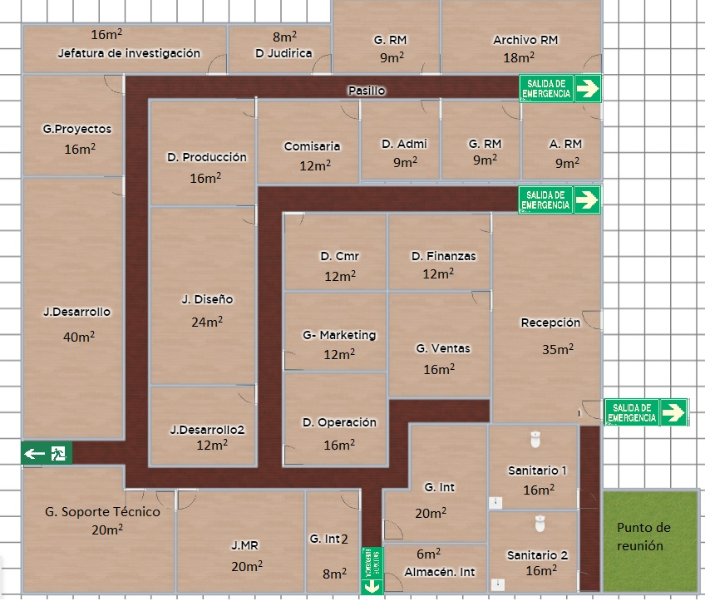

## 

## Determinación de área de oficinas

### Requerimientos de activo fijo

Para el uso del área de oficinas se generó una lista de requerimiento de activo fijo.

|  |  |  |  |  |  |  |  |
| --- | --- | --- | --- | --- | --- | --- | --- |
| Área | Puesto  (mano de obra) | Equipo o mobiliario | Cantidad | Precio | Costo | Superficie que ocupa cada mueble o equipo(m2) | Superficie  Total |
| Asamblea general consultiva | - | Escritorio | - | - | - | - | (Se ocuparán áreas ya establecidas) |
| Silla | - | - | - | - |
| Computadora | - | - | - | - |
| Impresora | - | - | - | - |
| Comisaria | 2 comisarios  1 secretaria | Escritorio | 3 | $1599 | $4797 | 3 | 10.5 |
| Silla | 3 | $549 | $1647 | 0.5 |
| Computadora | 2 | $17999 | $35998 | - |
| Impresora | 0 | - | - | - |
| Subtotal Área |  |  |  |  | $42442 | 3.5 | 10.5 |
| Dirección administrativa | 1 director  1 secretaria | Escritorio | 2 | $1599 | $3198 | 3 | 7 |
| Silla | 2 | $549 | $1098 | 0.5 |
| Computadora | 2 | $17999 | $17999 | - |
| Impresora | 1 | $3981.60 | $3981.60 | - |
| Subtotal Área |  |  |  |  | $26276.6 | 3.5 | 7 |
| Gerencia de recursos humanos | 1 gerente  2 empleados | Escritorio | 3 | $1599 | $4797 | 3 | 10.5 |
| Silla | 3 | $549 | $1647 | 0.5 |
| Computadora | 1 | $17999 | $17999 | - |
| Impresora | 0 | - | - | - |
| Subtotal Área |  |  |  |  | $24443 | 3.5 | 10.5 |
| Gerencia de recursos materiales | 1 gerente  2 empleados | Escritorio | 3 | $1599 | $4797 | 3 | 10.5 |
| Silla | 3 | $549 | $1647 | 0.5 |
| Computadora | 1 | $17999 | $17999 | - |
| Impresora | 0 | - | - | - |
| Subtotal Área |  |  |  |  | $24443 | 3.5 | 10.5 |
| Gerencia de finanzas | 1 gerente  2 empleados | Escritorio | 3 | $1599 | $4797 | 3 | 10.5 |
| Silla | 3 | $549 | $1647 | 0.5 |
| Computadora | 1 | $17999 | $17999 | - |
| Impresora | 0 | - | - | - |
| Subtotal Área |  |  |  |  | $24443 | 3.5 | 10.5 |
| Dirección de operación | 1 director  1 secretaria | Escritorio | 2 | $1599 | $3198 | 3 | 7 |
| Silla | 2 | $549 | $1098 | 0.5 |
| Computadora | 2 | $17999 | $35998 | - |
| Impresora | 0 | - | - | - |
| Subtotal Área |  |  |  |  | $40294 | 3.5 | 7 |
| Gerencia de soporte técnico | 1 gerente  4 empleados | Escritorio | 5 | $1599 | $7995 | 3 | 17.5 |
| Silla | 5 | $549 | $2745 | 0.5 |
| Computadora | 1 | $17999 | $17999 | - |
| Impresora | 0 | - | - | - |
| Subtotal Área |  |  |  |  | $28739 | 3.5 | 17.5 |
| Gerencia de intendencia | 1 gerente  4 empleados | Silla | 5 | $549 | $2745 | 0.5 | 3.5 |
| Computadora | 0 | - | - | - |
| Escritorio | 1 | $1599 | $1599 | 3 |
| Subtotal Área |  |  |  |  | $4344 | 3.5 | 3.5 |
| Gerencia de mantenimiento y reparación | 1 gerente  4 empleados | Escritorio | 5 | $1599 | $7995 | 3 | 17.5 |
| Silla | 5 | $549 | $2745 | 0.5 |
| Computadora | 1 | $17999 | $17999 | - |
| Impresora | 0 | - | - | - |
| Subtotal Área |  |  |  |  | $28739 | 3.5 |
| Dirección jurídica | 1 abogado  1 secretaria | Escritorio | 2 | $1599 | $3198 | 3 |
| Silla | 2 | $549 | $1098 | 0.5 | 7 |
| Computadora | 2 | $17999 | $35998 | - |
| Impresora | 1 | $3981.60 | $3981.60 | - |
| Subtotal Área |  |  |  |  | $44275.6 | 3.5 | 7 |
| Dirección de producción | 1 director  1 secretaria | Escritorio | 2 | $1599 | $3198 | 3 | 7 |
| Silla | 2 | $549 | $1098 | 0.5 |
| Computadora | 2 | $17999 | $35998 | - |
| Impresora | 0 | - | - | - |
| Subtotal Área |  |  |  |  | $40294 | 3.5 | 7 |
| Gerencias de proyectos | 1 gerente  5 empleados  1 secretaria | Escritorio | 7 | $1599 | $11193 | 3 | 24.5 |
| Silla | 7 | $549 | $3843 | 0.5 |
| Computadora | 2 | $17999 | $35998 | - |
| Impresora | 1 | $3981.60 | $3981.60 | - |
| Subtotal Área |  |  |  |  | $55015.6 | 3.5 | 24.5 |
| Jefatura de investigación | 1 empleados supervisor  3 empleados | Escritorio | 4 | $1599 | $6396 | 3 | 14 |
| Silla | 4 | $549 | $2196 | 0.5 |
| Computadora | 1 | $17999 | $17999 | - |
| Impresora | 0 | - | - | - |
| Subtotal Área |  |  |  |  | $26591 | 3.5 | 14 |
| Jefatura de diseño | 1 empleados supervisor  6 empleados | Escritorio | 7 | $1599 | $11193 | 3 | 24.5 |
| Silla | 7 | $549 | $3843 | 0.5 |
| Computadora | 4 | $17999 | $71996 | - |
| Impresora | 0 | - | - | - |
| Subtotal Área |  |  |  |  | $87032 | 3.5 | 24.5 |
| Jefatura de desarrollo | 1 empleados supervisor  12 empleados | Escritorio | 13 | $1599 | $20787 | 3 | 45.5 |
| Silla | 13 | $549 | $7137 | 0.5 |
| Computadora | 5 | $17999 | $89995 | - |
| Impresora | 0 | - | - | - |
| Subtotal Área |  |  |  |  | $117919 | 3.5 | 45.5 |
| Dirección de comercialización | 1 director  1 secretaria | Escritorio | 2 | $1599 | $3198 | 3 | 7 |
| Silla | 2 | $549 | $1098 | 0.5 |
| Computadora | 2 | $17999 | $35998 | - |
| Impresora | 1 | $3981.60 | $3981.60 | - |
| Subtotal Área |  |  |  |  | $44275.6 | 3.5 | 7 |
| Gerencia de marketing | 1 gerente  3 empleados | Escritorio | 4 | $1599 | $6396 | 3 | 14 |
| Silla | 4 | $549 | $2196 | 0.5 |
| Computadora | 1 | $17999 | $17999 | - |
| Impresora | 0 | - | . | - |
| Subtotal Área |  |  |  |  | $26591 | 3.5 | 14 |
| Gerencia de ventas | 1 gerente  4 empleados | Escritorio | 5 | $1599 | $7995 | 3 | 17.5 |
| Silla | 5 | $549 | $2745 | 0.5 |
| Computadora | 1 | $17999 | $17999 | - |
| Impresora | 0 | - | - | - |
| Subtotal Área |  |  |  |  | $28739 | 3.5 | 17.5 |
| Total | | | |  | $714896.4 |  | 277.5 |

Realizado por Uriel Hiram Cornelio González / 24 de Octubre del 2018

### Requerimientos de insumos y servicios

Se generó una lista con los requerimientos de los insumos y servicios que se usará en cada una de las secciones de la empresa.

|  |  |  |  |  |  |  |  |
| --- | --- | --- | --- | --- | --- | --- | --- |
| **Área** | **Insumo/**  **servicio** | **Uso** | **Presentación** | **Frecuencia** | **Cantidad** | **Costo mensual** | **Costo anual** |
| **Asamblea General Consultiva** | Lápices | General | Caja | Mensual | 2 cajas | $ 50.00 | $600.00 |
| Hojas blancas tamaño carta | General | Paquete de 500 unidades | Mensual | 1 paquete | $89.00 | $1,068.00 |
| Hojas carta tamaño oficio | General | Paquete de 500 unidades | Mensual | 1 paquete | $150.00 | $1,800.00 |
| Bolígrafos | General | Caja de 60 unidades | Mensual | 1 caja | $145.00 | $1,740.00 |
| Engrapadora | General | Unidad | Mensual | 2 unidades | $67.00 | $804.00 |
| Folders | General | Paquete | Mensual | 1 paquete | $149.00 | $1,788.00 |
| Grapas | General | Caja | Mensual | 1 caja | $21.50 | $258.00 |
| Marcatextos | General | Paquete de 2 piezas | Mensual | 1 | $22.50 | $270.00 |
| Telefonía e internet | General | Paquete  (servicio) | Diario | 1 | $ 450.00 | $5,400.00 |
| Electricidad | General | Medidor  (Servicio) | Mensual | 1 | $36.38 | $436.56 |
| SUBTOTAL (ÁREA AGC) | | | | | | $1,180.38 | $14,164.5 |
| **Comisaría** | Lápices | General | Caja | Diario | 2 cajas | $ 50.00 | $600.00 |
| Hojas blancas tamaño carta | General | Paquete de 500 unidades | Diario | 1 paquete | $89.00 | $1,068.00 |
| Hojas carta tamaño oficio | General | Paquete de 500 unidades | Diario | 1 paquete | $150.00 | $1,800.00 |
| Bolígrafos | General | Caja de 60 unidades | Diario | 1 caja | $145.00 | $1,740.00 |
| Engrapadora | General | Unidad | Diario | 2 unidades | $67.00 | $804.00 |
| Folders | General | Paquete | Diario | 1 paquete | $149.00 | $1,788.00 |
| Grapas | General | Caja | Diario | 1 caja | $21.50 | $258.00 |
| Marcatextos | General | Paquete de 5 piezas | Diario | 1 | $59.00 | $708.00 |
| Telefonía e internet | General | Paquete  (servicio) | Diario | 1 | $450.00 | $5,400.00 |
| Electricidad | General | Medidor  (Servicio) | Diario | 12 | $1,032 | $12,384.00 |
| SUBTOTAL (COMISARÍA) | | | | | | $2,212.5 | $26,550.00 |
| **Dirección Administrativa** | Lápices | General | Caja | Diario | 2 cajas | $ 50.00 | $600.00 |
| Hojas blancas tamaño carta | General | Paquete de 500 unidades | Diario | 1 paquete | $89.00 | $1,068.00 |
| Hojas carta tamaño oficio | General | Paquete de 500 unidades | Diario | 1 paquete | $150.00 | $1,800.00 |
| Cartuchos de tinta para impresora | General | Unidad | Diario | 2 unidades | $399.00 | $4,788.00 |
| Bolígrafos | General | Caja de 60 unidades | Diario | 1 caja | $145.00 | $1,740.00 |
| Engrapadora | General | Unidad | Diario | 2 unidades | $67.00 | $804.00 |
| Folders | General | Paquete | Diario | 1 paquete | $149.00 | $1,788.00 |
| Grapas | General | Caja | Diario | 1 caja | $21.50 | $258.00 |
| Marcatextos | General | Paquete de 5 piezas | Diario | 1 | $59.00 | $708.00 |
| Telefonía e internet | General | Paquete  (servicio) | Diario | 1 | $450.00 | $5,400.00 |
| Electricidad | General | Medidor  (Servicio) | Diario | 1 | $5,820 | $69,840.00 |
| SUBTOTAL (DIRECCIÓN ADMINISTRATIVA) | | | | | | $7399.5 | $88,794.00 |
| **Gerencia de Recursos Humanos** | Lápices | General | Caja | Diario | 2 cajas | $ 50.00 | $600.00 |
| Hojas blancas tamaño carta | General | Paquete de 500 unidades | Diario | 1 paquete | $89.00 | $1,068.00 |
| Bolígrafos | General | Caja de 60 unidades | Diario | 1 caja | $145.00 | $1,740.00 |
| Engrapadora | General | Unidad | Diario | 2 unidades | $67.00 | $804.00 |
| Grapas | General | Caja | Diario | 1 caja | $21.50 | $258.00 |
| Marcatextos | General | Paquete de 5 piezas | Diario | 1 | $59.00 | $708.00 |
| Telefonía e internet | General | Paquete  (servicio) | Diario | 1 | $0 | $0 |
| Electricidad | General | Medidor  (Servicio) | Diario | 1 | $0 | $0 |
| SUBTOTAL(GRH) | | | | | | $431.50 | $5,178.00 |
| **Gerencia de Recursos Materiales** | Lápices | General | Caja | Diario | 2 cajas | $ 50.00 | $600.00 |
| Hojas blancas tamaño carta | General | Paquete de 500 unidades | Diario | 1 paquete | $89.00 | $1,068.00 |
| Bolígrafos | General | Caja de 60 unidades | Diario | 1 caja | $145.00 | $1,740.00 |
| Engrapadora | General | Unidad | Diario | 2 unidades | $67.00 | $804.00 |
| Grapas | General | Caja | Diario | 1 caja | $11.50 | $138.00 |
| Marcatextos | General | Paquete de 2 piezas | Diario | 1 paquete | $22.50 | $270.00 |
| Telefonía e internet | General | Paquete  (servicio) | Diario | 1 | $0 | $0 |
| Electricidad | General | Medidor  (Servicio) | Diario | 1 | $0 | $0 |
| SUBTOTAL (GRM) | | | | | | $385.00 | $4,620.00 |
| **Gerencia de Finanzas** | Lápices | General | Caja | Diario | 2 cajas | $ 50.00 | $600.00 |
| Hojas blancas tamaño carta | General | Paquete de 500 unidades | Diario | 1 paquete | $89.00 | $1,068.00 |
| Bolígrafos | General | Caja de 60 unidades | Diario | 1 caja | $145.00 | $1,740.00 |
| Engrapadora | General | Unidad | Diario | 2 unidades | $67.00 | $804.00 |
| Grapas | General | Caja | Diario | 1 caja | $11.50 | $138.00 |
| Telefonía e internet | General | Paquete  (servicio) | Diario | 1 | $0 | $0 |
| Electricidad | General | KW/h  (Servicio) |  | 1 | $0 | $0 |
| SUBTOTAL(FINANZAS) | | | | | | $362.50 | $4,350.00 |
| **Dirección de Operación** | Lápices | General | Caja | Diario | 2 cajas | $ 50.00 | $600.00 |
| Hojas blancas tamaño carta | General | Paquete de 500 unidades | Diario | 1 paquete | $89.00 | $1,068.00 |
| Hojas carta tamaño oficio | General | Paquete de 500 unidades | Diario | 1 paquete | $150.00 | $1,800.00 |
| Cartuchos de tinta para impresora | General | Unidad | Diario | 2 unidades | $399.00 | $4,788.00 |
| Bolígrafos | General | Caja de 60 unidades | Diario | 1 caja | $145.00 | $1,740.00 |
| Engrapadora | General | Unidad | Diario | 2 unidades | $67.00 | $804.00 |
| Folders | General | Paquete | Diario | 1 paquete | $149.00 | $1,788.00 |
| Grapas | General | Caja | Diario | 1 caja | $11.50 | $138.00 |
| Marcatextos | General | Paquete de 2 piezas | Diario | 1 paquete | $22.50 | $270.00 |
| Telefonía e internet | General | Paquete  (servicio) | Diario | 1 | $450.00 | $5,400.00 |
| Electricidad | General | KW/h  (Servicio) | Medidor  (Servicio) | 1 | $6,482 | $77,784.00 |
| SUBTOTAL(OPERACIÓN) | | | | | | $8015.00 | $96,180.00 |
| **Gerencia de Soporte Técnico** | Lápices | General | Caja | Diario | 2 cajas | $ 50.00 | $600.00 |
| Hojas blancas tamaño carta | General | Paquete de 500 unidades | Diario | 1 paquete | $89.00 | $1,068.00 |
| Hojas carta tamaño oficio | General | Paquete de 500 unidades | Diario | 1 paquete | $150.00 | $1,800.00 |
| Bolígrafos | General | Caja de 60 unidades | Diario | 1 caja | $145.00 | $1,740.00 |
| Engrapadora | General | Unidad | Diario | 2 unidades | $67.00 | $804.00 |
| Grapas | General | Caja | Diario | 1 caja | $11.50 | $138.00 |
| Telefonía e internet | General | Paquete  (servicio) | Diario | 1 | $0 | $0 |
| Electricidad | General | KW/h  (Servicio) |  | 1 | $0 | $0 |
| SUBTOTAL(SOPORTE TÉCNICO) | | | | | | $512.50 | $6,150.00 |
| **Gerencia de Intendencia** | Lápices | General | Caja | Diario | 2 cajas | $ 50.00 | $600.00 |
| Hojas blancas tamaño carta | General | Paquete de 500 unidades | Diario | 1 paquete | $89.00 | $1,068.00 |
| Bolígrafos | General | Caja de 60 unidades | Diario | 1 caja | $145.00 | $1,740.00 |
| Engrapadora | General | Unidad | Diario | 2 unidades | $67.00 | $804.00 |
| Grapas | General | Caja | Diario | 1 caja | $11.50 | $138.00 |
| Marcatextos | General | Paquete de 2 piezas | Diario | 1 paquete | $22.50 | $270.00 |
| Papel de baño | Limpieza | Paquete de 18 unidades | Diario | 2 paquetes | $264.00 | $3,168.00 |
| Jabón para manos | Limpieza | Bote | Diario | 3 botes | $198.00 | $2,376.00 |
| Electricidad | General | KW/h  (Servicio) | Diario | 1 | $190.00 | $2,280.00 |
| Drenaje | Limpieza | Servicio público | Diario | 1 | $0.00 | $0 |
| Recolección de basura | Limpieza | Servicio público | Cada 3 días | 1 | $0.00 | $0 |
| Agua | General | Metros cúbicos | Diario |  |  |  |
| SUBTOTAL(INTENDENCIA) | | | | | | $1037.00 | $12,444.00 |
| **Gerencia de Mantenimiento y Reparación** | Lápices | General | Caja | Diario | 2 cajas | $ 50.00 | $600.00 |
| Hojas blancas tamaño carta | General | Paquete de 500 unidades | Diario | 1 paquete | $89.00 | $1,068.00 |
| Bolígrafos | General | Caja de 60 unidades | Diario | 1 caja | $145.00 | $1,740.00 |
| Engrapadora | General | Unidad | Diario | 2 unidades | $67.00 | $804.00 |
| Grapas | General | Caja | Diario | 1 caja | $11.50 | $138.00 |
| Marcatextos | General | Paquete de 2 piezas | Diario | 1 paquete | $22.50 | $270.00 |
| Focos | Reparación | Caja | Anual | 1 caja | $650.00 | $7,800.00 |
| Cable de cobre | Reparación | Rollo | Anual | 1 Rollo | $615.00 | $7,380.00 |
| Cable de par trenzado | Reparación | Rollo | Anual | 1 Rollo | $499.00 | $5,988.00 |
| Conectores RJ45 | Reparación | Bolsa | Anual | 1 Bolsa | $100 | $1,200.00 |
| Tornillos | Reparación | Bolsa | Anual | 1 Bolsa | $370 | $4,440.00 |
| Telefonía e internet | General | Paquete  (servicio) | Diario | 1 | $0 | $0 |
| Electricidad | General | KW/h  (Servicio) | Diario |  | $0 | $0 |
| SUBTOTAL(GMR) | | | | | | $2,619.00 | $31,428.00 |
| **Dirección Jurídica** | Lápices | General | Caja | Diario | 2 cajas | $ 50.00 | $600.00 |
| Hojas blancas tamaño carta | General | Paquete de 500 unidades | Diario | 1 paquete | $89.00 | $1,068.00 |
| Hojas carta tamaño oficio | General | Paquete de 500 unidades | Diario | 1 paquete | $150.00 | $1,800.00 |
| Cartuchos de tinta para impresora | General | Unidad | Diario | 2 unidades | $399.00 | $4,788.00 |
| Bolígrafos | General | Caja de 60 unidades | Diario | 1 caja | $145.00 | $1,740.00 |
| Engrapadora | General | Unidad | Diario | 2 unidades | $67.00 | $804.00 |
| Folders | General | Paquete | Diario | 1 paquete | $149.00 | $1,788.00 |
| Grapas | General | Caja | Diario | 1 caja | $11.50 | $138.00 |
| Marcatextos | General | Paquete de 2 piezas | Diario | 1 paquete | $22.50 | $270.00 |
| Telefonía e internet | General | Paquete  (servicio) | Diario | 1 | $450.00 | $5,400.00 |
| Electricidad | General | KW/h  (Servicio) | Diario |  | $192.00 | $2,304.00 |
| SUBTOTAL(DIRECCIÓN JURÍDICA) | | | | | | $1725.00 | $20,700.00 |
| **Dirección de Producción** | Lápices | General | Caja | Diario | 2 cajas | $ 50.00 | $600.00 |
| Hojas blancas tamaño carta | General | Paquete de 500 unidades | Diario | 1 paquete | $89.00 | $1,068.00 |
| Hojas carta tamaño oficio | General | Paquete de 500 unidades | Diario | 1 paquete | $150.00 | $1,800.00 |
| Bolígrafos | General | Caja de 60 unidades | Diario | 1 caja | $145.00 | $1,740.00 |
| Engrapadora | General | Unidad | Diario | 2 unidades | $67.00 | $804.00 |
| Folders | General | Paquete | Diario | 1 paquete | $149.00 | $1,788.00 |
| Grapas | General | Caja | Diario | 1 caja | $11.50 | $138.00 |
| Marcatextos | General | Paquete de 2 piezas | Diario | 1 paquete | $22.50 | $270.00 |
| Telefonía e internet | General | Paquete  (servicio) | Diario | 1 | $450 | $5,400.00 |
| Electricidad | General | KW/h  (Servicio) | Diario |  | $2 768.48 | $33,221.76 |
| SUBTOTAL(DP) | | | | | | $3902.48 | $46,829.76 |
| **Gerencia de Proyectos** | Lápices | General | Caja | Diario | 2 cajas | $ 50.00 | $600.00 |
| Hojas blancas tamaño carta | General | Paquete de 500 unidades | Diario | 1 paquete | $89.00 | $1,068.00 |
| Hojas carta tamaño oficio | General | Paquete de 500 unidades | Diario | 1 paquete | $150.00 | $1,800.00 |
| Cartuchos de tinta para impresora | General | Unidad | Diario | 2 unidades | $399.00 | $4,788.00 |
| Bolígrafos | General | Caja de 60 unidades | Diario | 1 caja | $145.00 | $1,740.00 |
| Engrapadora | General | Unidad | Diario | 2 unidades | $67.00 | $804.00 |
| Folders | General | Paquete | Diario | 1 paquete | $149.00 | $1,788.00 |
| Grapas | General | Caja | Diario | 1 caja | $11.50 | $138.00 |
| Marcatextos | General | Paquete de 2 piezas | Diario | 1 paquete | $22.50 | $270.00 |
| Telefonía e internet | General | Paquete  (servicio) | Diario | 1 | $450.00 | $5,400.00 |
| Electricidad | General | KW/h  (Servicio) | Diario | Diario | $13, 430.56 | $161,166.72 |
| SUBTOTAL(GP) | | | | | | $14 963.56 | $179,562.72 |
| **Jefatura de Investigación** | Lápices | General | Caja | Diario | 2 cajas | $ 50.00 | $600.00 |
| Hojas blancas tamaño carta | General | Paquete de 500 unidades | Diario | 1 paquete | $89.00 | $1,068.00 |
| Bolígrafos | General | Caja de 60 unidades | Diario | 1 caja | $145.00 | $1,740.00 |
| Engrapadora | General | Unidad | Diario | 2 unidades | $67.00 | $804.00 |
| Folders | General | Paquete | Diario | 1 paquete | $149.00 | $1,788.00 |
| Grapas | General | Caja | Diario | 1 caja | $11.50 | $138.00 |
| Marcatextos | General | Paquete de 2 piezas | Diario | 1 paquete | $22.50 | $270.00 |
| Telefonía e internet | General | Paquete  (servicio) | Diario | 1 | $0 | $0 |
| Electricidad | General | KW/h  (Servicio) | Diario | 1 | $0 | $0 |
| SUBTOTAL(JI) | | | | | | $534.00 | $6,408.00 |
| **Jefatura de Diseño** | Lápices | General | Caja | Diario | 2 cajas | $ 50.00 | $600.00 |
| Hojas blancas tamaño carta | General | Paquete de 500 unidades | Diario | 1 paquete | $89.00 | $1,068.00 |
| Bolígrafos | General | Caja de 60 unidades | Diario | 1 caja | $145.00 | $1,740.00 |
| Engrapadora | General | Unidad | Diario | 2 unidades | $67.00 | $804.00 |
| Folders | General | Paquete | Diario | 1 paquete | $149.00 | $1,788.00 |
| Grapas | General | Caja | Diario | 1 caja | $11.50 | $138.00 |
| Marcatextos | General | Paquete de 2 piezas | Diario | 1 paquete | $22.50 | $270.00 |
| Telefonía e internet | General | Paquete  (servicio) | Diario | 1 | $ 0 | $0 |
| Electricidad | General | KW/h  (Servicio) | Diario | 1 | $0 | $0 |
| SUBTOTAL(JD) | | | | | | $534.00 | $6,408.00 |
| **Jefatura de Desarrollo** | Lápices | General | Caja | Diario | 2 cajas | $ 50.00 | $600.00 |
| Hojas blancas tamaño carta | General | Paquete de 500 unidades | Diario | 1 paquete | $89.00 | $1,068.00 |
| Bolígrafos | General | Caja de 60 unidades | Diario | 1 caja | $145.00 | $1,740.00 |
| Engrapadora | General | Unidad | Diario | 2 unidades | $67.00 | $804.00 |
| Folders | General | Paquete | Diario | 1 paquete | $149.00 | $1,788.00 |
| Grapas | General | Caja | Diario | 1 caja | $11.50 | $138.00 |
| Marcatextos | General | Paquete de 2 piezas | Diario | 1 paquete | $22.50 | $270.00 |
| Telefonía e internet | General | Paquete  (servicio) | Diario | 1 | $ 0 | $0 |
| Electricidad | General | KW/h  (Servicio) | Diario | 1 | $0 | $0 |
| SUBTOTAL(JD) | | | | | | $534.00 | $6,408.00 |
| **Dirección de Comercialización** | Lápices | General | Caja | Diario | 2 cajas | $ 50.00 | $600.00 |
| Hojas blancas tamaño carta | General | Paquete de 500 unidades | Diario | 1 paquete | $89.00 | $1,068.00 |
| Hojas carta tamaño oficio | General | Paquete de 500 unidades | Diario | 1 paquete | $150.00 | $1,800.00 |
| Cartuchos de tinta para impresora | General | Unidad | Diario | 2 unidades | $399.00 | $4,788.00 |
| Bolígrafos | General | Caja de 60 unidades | Diario | 1 caja | $145.00 | $1,740.00 |
| Engrapadora | General | Unidad | Diario | 2 unidades | $67.00 | $804.00 |
| Folders | General | Paquete | Diario | 1 paquete | $149.00 | $1,788.00 |
| Grapas | General | Caja | Diario | 1 caja | $11.50 | $138.00 |
| Marcatextos | General | Paquete de 2 piezas | Diario | 1 paquete | $22.50 | $270.00 |
| Telefonía e internet | General | Paquete  (servicio) | Diario | 1 | $450 | $5,400.00 |
| Electricidad | General | KW/h  (Servicio) | Diario | 1 | $3081.17 | $36,974.04 |
| SUBTOTAL(DC) | | | | | | $4614.17 | $55,370.04 |
| **Gerencia de Marketing** | Lápices | General | Caja | Diario | 2 cajas | $ 50.00 | $600.00 |
| Hojas blancas tamaño carta | General | Paquete de 500 unidades | Diario | 1 paquete | $89.00 | $1,068.00 |
| Bolígrafos | General | Caja de 60 unidades | Diario | 1 caja | $145.00 | $1,740.00 |
| Engrapadora | General | Unidad | Diario | 2 unidades | $67.00 | $804.00 |
| Grapas | General | Caja | Diario | 1 caja | $11.50 | $138.00 |
| Marcatextos | General | Paquete de 2 piezas | Diario | 1 paquete | $22.50 | $270.00 |
| Telefonía e internet | General | Paquete  (servicio) | Diario | 1 | $0 | $0 |
| Electricidad | General | KW/h  (Servicio) | Diario | 1 | $0 | $0 |
| SUBTOTAL(GM) | | | | | | $385.00 | $4,620.00 |
| **Gerencia de Ventas** | Lápices | General | Caja | Diario | 2 cajas | $ 50.00 | $600.00 |
| Hojas blancas tamaño carta | General | Paquete de 500 unidades | Diario | 1 paquete | $89.00 | $1,068.00 |
| Bolígrafos | General | Caja de 60 unidades | Diario | 1 caja | $145.00 | $1,740.00 |
| Engrapadora | General | Unidad | Diario | 2 unidades | $67.00 | $804.00 |
| Grapas | General | Caja | Diario | 1 caja | $11.50 | $138.00 |
| Marcatextos | General | Caja | Diario | 1 paquete | $22.50 | $270.00 |
| Telefonía e internet | General | Paquete  (servicio) | Diario | 1 | $0 | $0 |
| Electricidad | General | KW/h  (Servicio) | Diario | 1 | $0 | $0 |
| SUBTOTAL(GV) | | | | | | $385.00 | $4,620.00 |
| TOTAL | | | | | | $50,551.7 | $606,620.00 |

### Distribución de sueldos y salarios

Para poder cumplir con nuestras actividades, considerando la parte administrativa, de operación, jurídica, de comercialización y la de producción es que se requiere de la contratación de personal capacitado.

Para el funcionamiento completo de la empresa se requiere de un total de 72 personas, lo que supone un gasto de $402,100.00(MXN) mensual y de $5,073,368.00(MXN) de forma anual.

A continuación se presenta una tabla donde se muestra de forma más específica la distribución de los salarios en base al cargo que ocupan; así como el área a la que pertenecen.

|  |  |  |  |  |  |  |
| --- | --- | --- | --- | --- | --- | --- |
| ÁREA | PUESTO O CATEGORÍA | CANT | CUOTA DIARIA | COSTO DIARIO | COSTO MENSUAL | ANUAL |
| **Comisaria** | Supervisor | 2 | $ 840 | $1,680 | $33,600 | $ 426,720 |
| **Comisaria** | Secretaria | 1 | $119 | $119 | $2,380 | $30,226 |
| **Dirección de comercialización** | Director | 1 | $ 762 | $762 | $15,240 | $193,548 |
| **Dirección de comercialización** | Secretaría | 1 | $119 | $119 | $2,380 | $30,226 |
| **Dirección de Producción** | Director de producción | 1 | $766 | $766 | $15,320 | $194,602 |
| **Dirección de Producción** | Secretaria | 1 | $119 | $119 | $2,380 | $30,226 |
| **Dirección Jurídica** | Abogado | 1 | $1150 | $1150 | $23,000 | $292100 |
| **Dirección Jurídica** | Secretaria | 1 | $119 | $119 | $2,380 | $30,226 |
| **Dirección de operación** | Director | 1 | $762 | $762 | $15,240 | $193548 |
| **Dirección de operación** | Secretaria | 1 | $119 | $119 | $2,380 | $30,226 |
| **Dirección administrativa** | Administra-  dor | 1 | $356 | $356 | $7,120 | $90424 |
| **Dirección administrativa** | Secretaria | 1 | $119 | $119 | $2,380 | $30,226 |
| **Gerencia de soporte técnico** | Gerente | 1 | $660 | $660 | $13,200 | $167,640 |
| **Gerencia de soporte técnico** | Empleado | 4 | $130 | $520 | $10,400 | $131,560 |
| **Gerencia de recursos humanos** | Gerente | 1 | $660 | $660 | $13,200 | $167,640 |
| **Gerencia de recursos humanos** | Empleado | 2 | $130 | $260 | $5,200 | $66,040 |
| **Gerencia de recursos materiales** | Gerente | 1 | $660 | $660 | $13,200 | $167,640 |
| **Gerencia de recursos materiales** | Empleado | 2 | $130 | $260 | $5,200 | $33,020 |
| **Gerencia de intendencia** | Gerente | 1 | $660 | $660 | $13,200 | $167,640 |
| **Gerencia de intendencia** | Empleado | 4 | $130 | $520 | $10,400 | $132,080 |
| **Gerencia de finanzas** | Gerente | 1 | $660 | $660 | $13,200 | $167,640 |
| **Gerencia de finanzas** | Empleado | 2 | $130 | $260 | $5,200 | $66,040 |
| **Gerencia de mantenimiento y reparación** | Gerente | 1 | $660 | $660 | $13,200 | $167,640 |
| **Gerencia de mantenimiento y reparación** | Empleado | 4 | $130 | $520 | $10,400 | $132,080 |
| **Gerencia de marketing** | Gerente | 1 | $660 | $660 | $13,200 | $167,640 |
| **Gerencia de marketing** | Empleado | 3 | $130 | $390 | $7,800 | $99,060 |
| **Gerencia de ventas** | Gerente | 1 | $660 | $660 | $13,200 | $167,640 |
| **Gerencia de ventas** | Empleado | 4 | $130 | $520 | $10,400 | $132,080 |
| **Gerencia de proyectos** | Gerente | 1 | $660 | $660 | $13,200 | $167,640 |
| **Gerencia de proyectos** | Secretaria | 1 | $119 | $119 | $2,380 | $30,226 |
| **Jefatura de investigación** | Empleado supervisor | 1 | $490 | $490 | $9,800 | $124,660 |
| **Jefatura de investigación** | Empleado | 3 | $130 | $390 | $7,800 | $99,060 |
| **Jefatura de diseño** | Empleado supervisor | 1 | $490 | $490 | $9,800 | $124,460 |
| **Jefatura de diseño** | Empleado | 6 | $130 | $780 | $15,600 | $198,120 |
| **Jefatura de diseño** | Empleado supervisor | 1 | $490 | $490 | $9,800 | $124,460 |
| **Jefatura de desarrollo** | Empleado | 12 | $130 | $1560 | $31,200 | $396,240 |

Fuente: [www.indeed.com](http://www.indeed.com), [www.neuvoo.com.mx](http://www.neuvoo.com.mx)//Realizó: Uriel Hiram Cornelio González//Fecha: 21 de Octubre del 2018

### Adquisición de mobiliario y equipo

|  |  |  |  |  |  |  |
| --- | --- | --- | --- | --- | --- | --- |
| Maquinaria/  equipo | **CARACTERÍSTICA** | **PRECIO** | **CAPACIDAD** | **Seguro** | **Puesta en marcha** | **Lugar de**  **origen** |
| **Escritorio** | Vidrio templado, de gran espacio, base tubular, de buen material y duradero. | $1599 | 1 persona, 1 PC´s más material de oficina (hojas, carpeta, etc) | - | La empresa lo entrega al instante y listo para usarse. | Office Depot |
| **Computadoras** | Intel Core i7, 15.6’’,  8 gb RAM,  2 TB,  4G GDDR5 | $17.99 | 1 computadora | 1 año de garantía por parte del fabricante | Se entregan en tienda o si se desea por mayoreo se entregan en el camión repartidor | Liverpool |
| **Dispositivos Android** | 4 núcleos,  Android 6.0 Marshmallow,  Cable usb,  2 gb de RAM | $1499 | 1 pieza | 1 año de garantía. | Se adquiere en tienda | Liverpool |
| **Impresora** | Multifuncional Brother,  800W, Tinta color, | $3918.60 | 1pieza | 1 año de garantía | Se adquiere en tienda | Office Max |
| **Sillas** | Silla de oficina | $549 | 20 | - | Se entrega en tienda o por mayoreo se entrega a domicilio | Office Depot |
| **Librero** | 180cm alto, 82 ancho, 30 cm profundidad  5 repisas | $2649 | 5 | - | Se entrega a domicilio | Office Depot |

### Planos de la planta área de oficinas

Al ser una empresa de desarrollo de software no necesitamos un área de producción exclusiva pues no trabajamos con maquinaria pesada o con desechos peligrosos. Los dos planos se muestran en uno solo pues es una sola localización.

El punto de reunión no se cuenta en la superficie necesaria para la empresa debido a que se encuentra en la calle y fuera del edificio.



### Conclusiones del estudio técnico

Durante la elaboración del estudio técnico se hizo un análisis parcial de gastos y se pudo observar que los gastos de la empresa son muy elevados y a la vez en la encuesta nuestros posibles clientes reflejaron que no desean una tarjeta de descarga, por ello llegamos a la decisión que lo mejor para el proyecto y la empresa es descartar esta forma de venta y enfocarnos únicamente a la descarga de la aplicación directo de la play store.

Este estudio tuvo su inicio formal con la investigación de la macrolocalización de la empresa que, debido su rol, lo más conveniente es posicionarla dentro de la Ciudad de México, ya que ésta tiene la mayoría de empresas posicionadas en la República Mexicana; así como los contactos y zonas para poder obtener una mejor inversión que en otra zona.

Después de que definimos la macrolocalización hicimos otra investigación para poder determinar la microlocalización de la empresa, esta parte fue donde se tuvo mayores opciones pues en la ciudad hay demasiadas zonas para oficinas y al ser una empresa donde no se trabaja con maquinaria pesada ni desechos peligrosos es muy fácil encontrar donde establecerla. Al final se decidió por una localización en Av. Río San Joaquín 351, Delegación Miguel Hidalgo debido a sus diversas ventajas como su ubicación respecto a las avenidas aledañas y transportes públicos cercanos.

Una parte importante fue la determinación de la mano de obra pues en un principio se estiman menos personas pero debido a que no se tomó en cuenta todas las áreas necesarias para la empresa este número se elevó hasta 72 personas distribuidas entre las distintas áreas que comprende la empresa.

Después de realizar el diagrama OTIDA se analizó y se pudo observar que nuestro proyecto pasa la mayor parte del tiempo en operación e inspección, esto se justifica debido a que al ser un producto software no tenemos tiempo de demora ya que toda nuestra materia prima compete a licencias de software de terceros, las cuales no tienen un tiempo de demora relevante y por otro lado tampoco se hacen transportes del producto o material. Debido a que se hacen demasiadas operaciones es correcto hacer inspecciones constantes que nos eviten que errores pequeños se conviertan en grandes por un fenómeno de cascada; esto porque usualmente pasa que un error en el diseño del software se debe reparar en la etapa de implementación y esto es completamente lo contrario a lo que buscamos. Con lo anterior mencionado podemos añadir que nuestro proceso de desarrollo de software es eficiente por lo que podría ser llevado a cabo en la cadena de producción.

Con respecto a los gastos que se tienen que realizar por el concepto de insumos y servicios, se obtuvo que la empresa tendrá gastos que ascienden a $50,551.71(MXN) mensuales y un total de $606,620.00(MXN) anuales. Para poder realizar la adquisición de estos insumos y servicios se obtuvo un catálogo de proveedores, el cual se puede consultar en los anexos del presente documento.

Durante esta etapa se desarrolló la ficha técnica de producción donde se indica de forma detallada aspectos como los requisitos, el personal que se requiere, todo el procedimiento con la respectiva descripción de cada etapa y las normativas a las que se debe apegar el proyecto. De igual forma se elaboró la ficha técnica de presentación, la cual está dirigida hacia nuestros clientes. Ambos documentos pueden ser encontrados en los anexos.

En términos generales, este informe fue principalmente la investigación de todo lo necesario para llevar a cabo nuestro proyecto y una parte de la creación de la empresa ya que se introdujo la ubicación de esta, cabe mencionar que se realizaron los planos necesarios para la creación de las oficinas y áreas de trabajo que a la vez nos aseguramos que nuestra propuesta de microlocalización sustentara las necesidades que se mencionaron en el informe.

# Estudio de administración y organización

Continuará…

## Referencias

**[1]** Efe. “México Es El Último Lugar De La OCDE En Educación.” *Milenio: Últimas Noticias De México - Actualidad Global - Grupo Milenio*, 6 Dec. 2016, www.milenio.com/politica/mexico-es-el-ultimo-lugar-de-la-ocde-en-educacion.

**[2]** V. Oria Razo. Política educativa nacional : camino a la modernidad. México.

**[3]** Amparo Ruiz del Castillo. 1990. Pág 73. Crisis, educación y poder en México. México. Plaza y Valdés.

**[4]** María Dolores Flores Aguilar. La competencia comunicativa escrita de los estudiantes de ingeniería y la responsabilidad institucional. Mazatlán Sinaloa.

**[5]**“Definición de demografía,” *Definición.de*. [Online]. Available: https://definicion.de/demografia/.

**[6]**“Número de habitantes. Ciudad de México,” *Asistencia y deserción. Cuéntame de México*. [Online]. Available: http://cuentame.inegi.org.mx/monografias/informacion/df/poblacion/.

**[7]**Principales Cifras 166. [Online]. Available: <http://www.planeacion.sep.gob.mx/principalescifras/>.

**[8]**C.Martinez. (2017, Juio,31). México “descarga” segundo lugar en el uso de apps. [Online]. Available: http://www.eluniversal.com.mx/articulo/cartera/negocios/2017/07/31/mexico-descarga-segundo-lugar-en-el-uso-de-apps

**[9]** A. Jaramillo. (2018, Marzo, 29). ¿Cómo ha avanzado el mercado de las apps en México?[Online].Available:<https://www.merca20.com/como-ha-avanzado-el-mercado-de-las-apps-en-mexico/>

**[10]** A. Guerrero. (2015, Noviembre, 26). Uso de apps en México, oportunidad para pymes: estudio.[Online].Available:<http://conacytprensa.mx/index.php/centros-conacyt/3943-uso-de-apps-en-mexico-oportunidad-para-pymes-estudio-nota>

**[11]** M.Parkin. *Microeconomia version para latinoamérica. 9na edición.* México: Pearson, 2010.

**[12]**“2.4.- ANÁLISIS DE LA OFERTA,” *TODO INGENIERIA INDUSTRIAL*, 09-Oct-2012. [Online]. Available: https://todoingenieriaindustrial.wordpress.com/formulacion-y-evaluacion-de-proyectos/2-4-analisis-de-la-oferta/.

**[13]**E. E. GestioPolis.com, “¿Qué es un oligopolio?,” *GestioPolis - Conocimiento en Negocios*, 08-Jun-2015. [Online]. Available: <https://www.gestiopolis.com/que-es-un-oligopolio/>.

**[14]** C.Mejía. Métodos de determinación del precio.[Online].Available:<http://www.planning.com.co/bd/mercadeo_eficaz/Agosto2005.pdf>

**[15]** D.Marín.(2018,enero,24). Elaboración de Proyectos Educativos y Sociales: Macro-localización y Micro-localización.[Online]. Available: <http://garduno-elaboracion-de-proyectos.blogspot.com/2012/01/macro-localizacion-y-micro-localizacion.html>

**[16]** M.Marín.(2001, octubre 11). Distribución en planta y área de trabajo. [Online].Available: <https://www.gestiopolis.com/distribucion-planta-area-trabajo/>

## Anexos

### Imágenes de la encuesta aplicada:

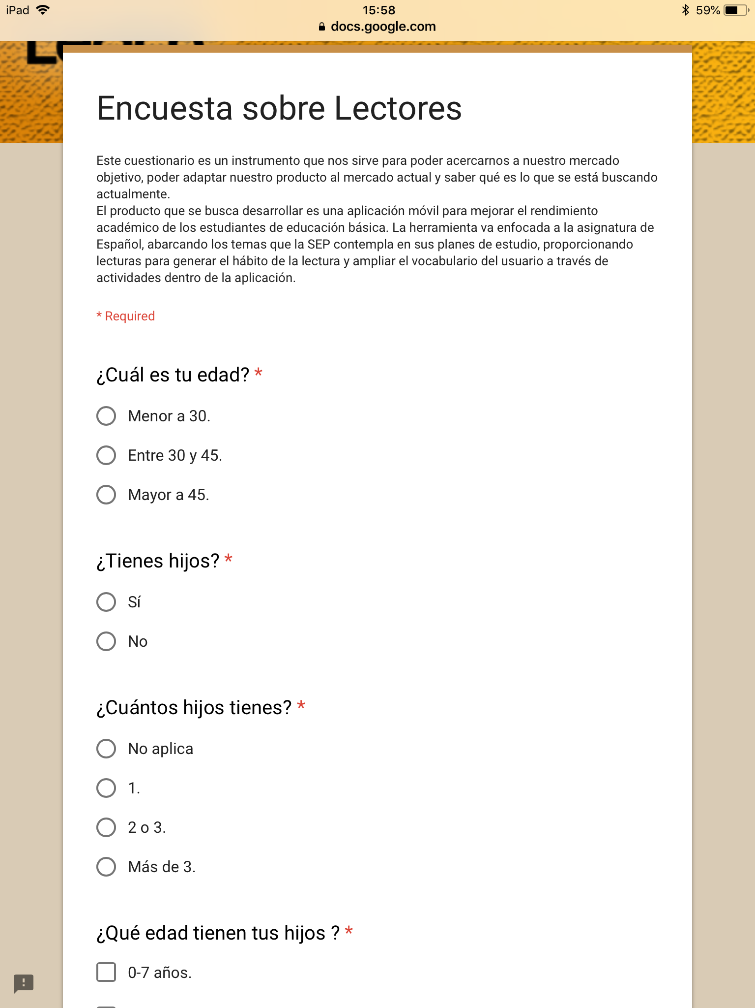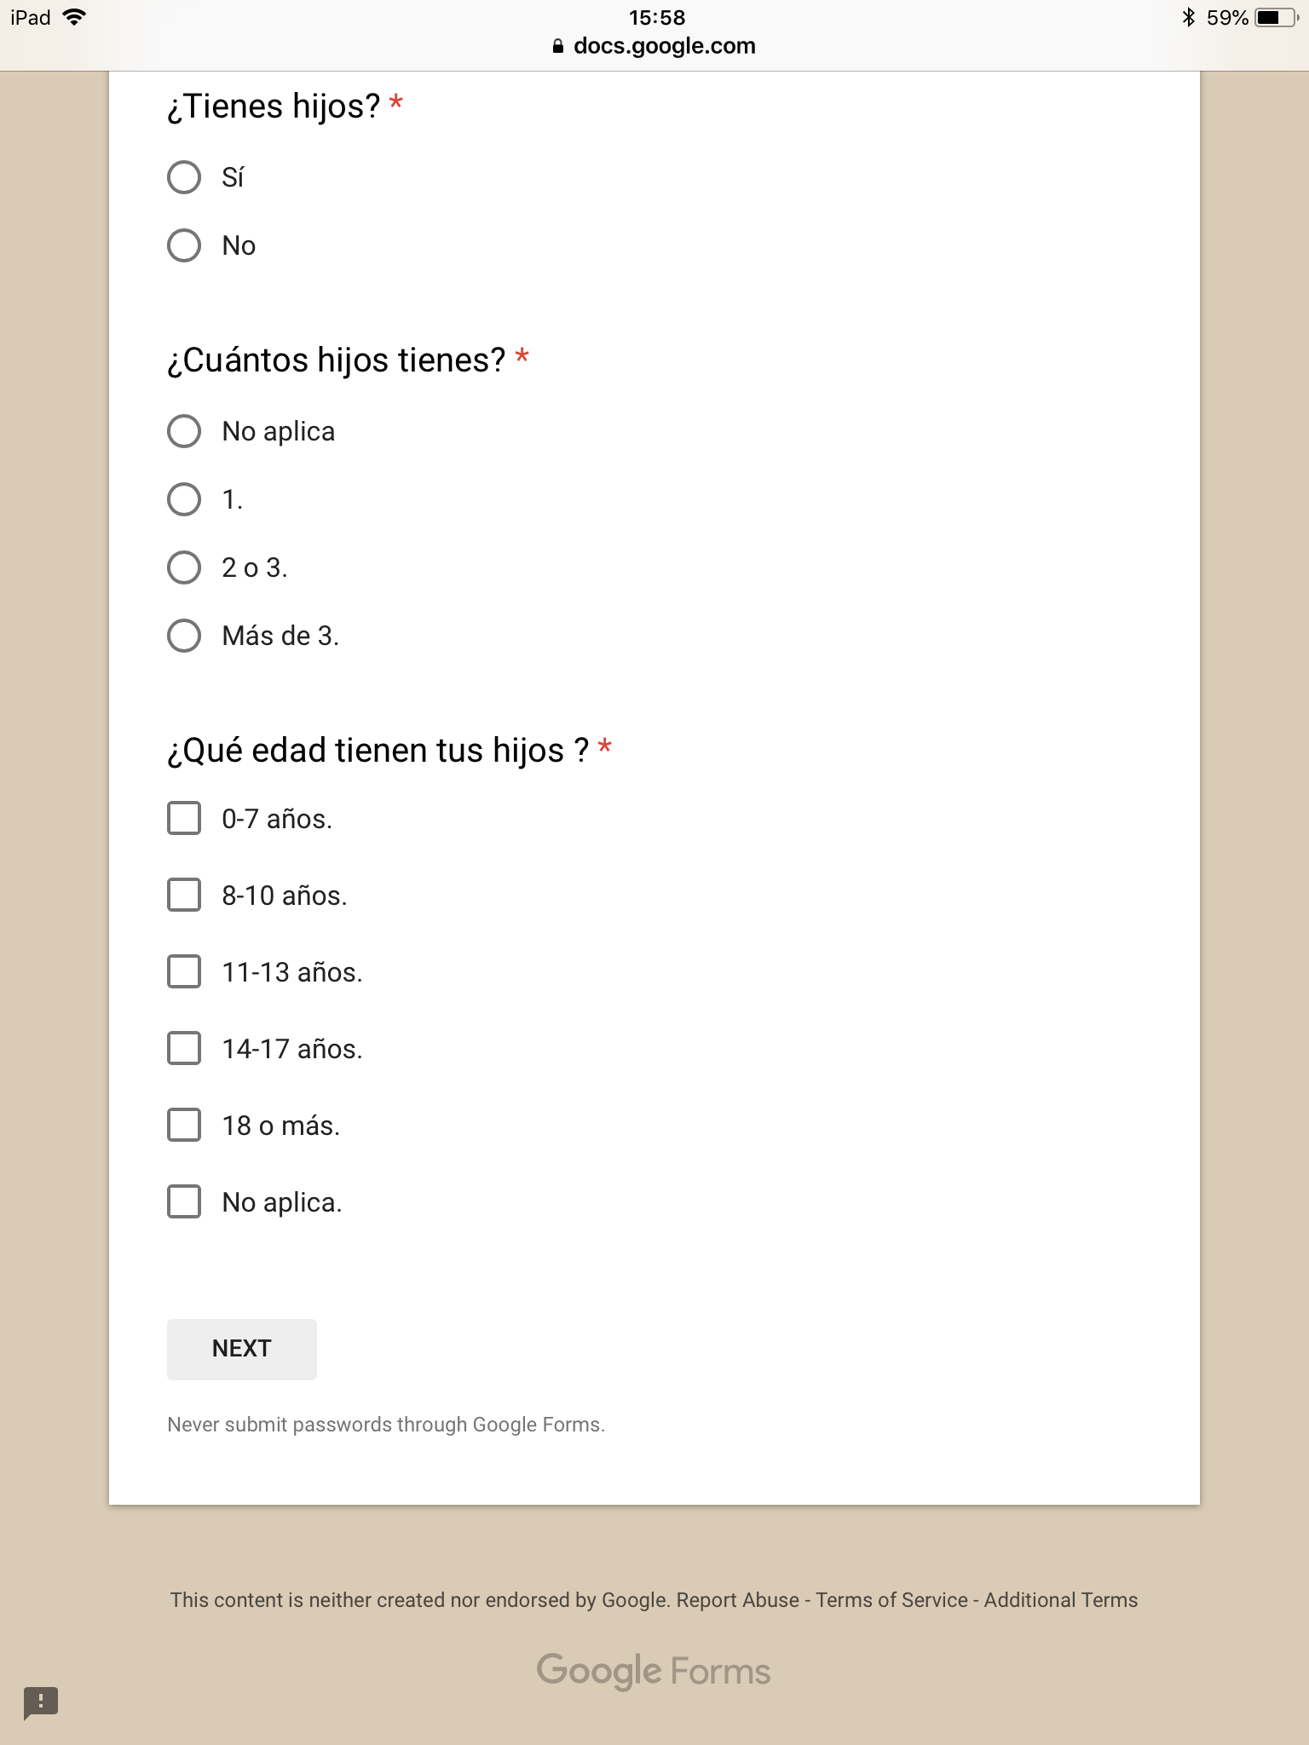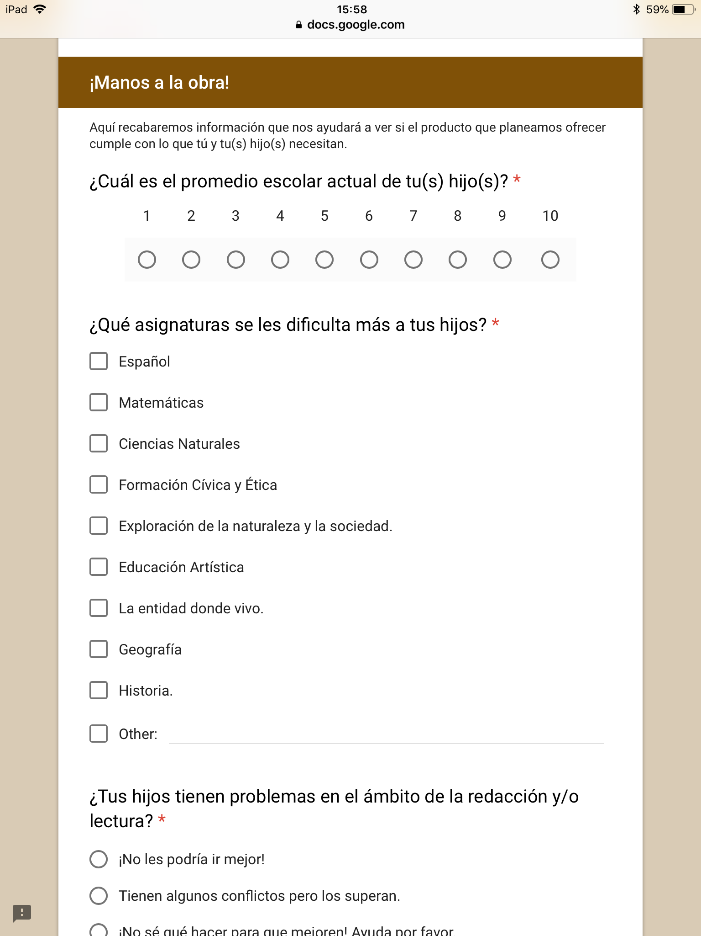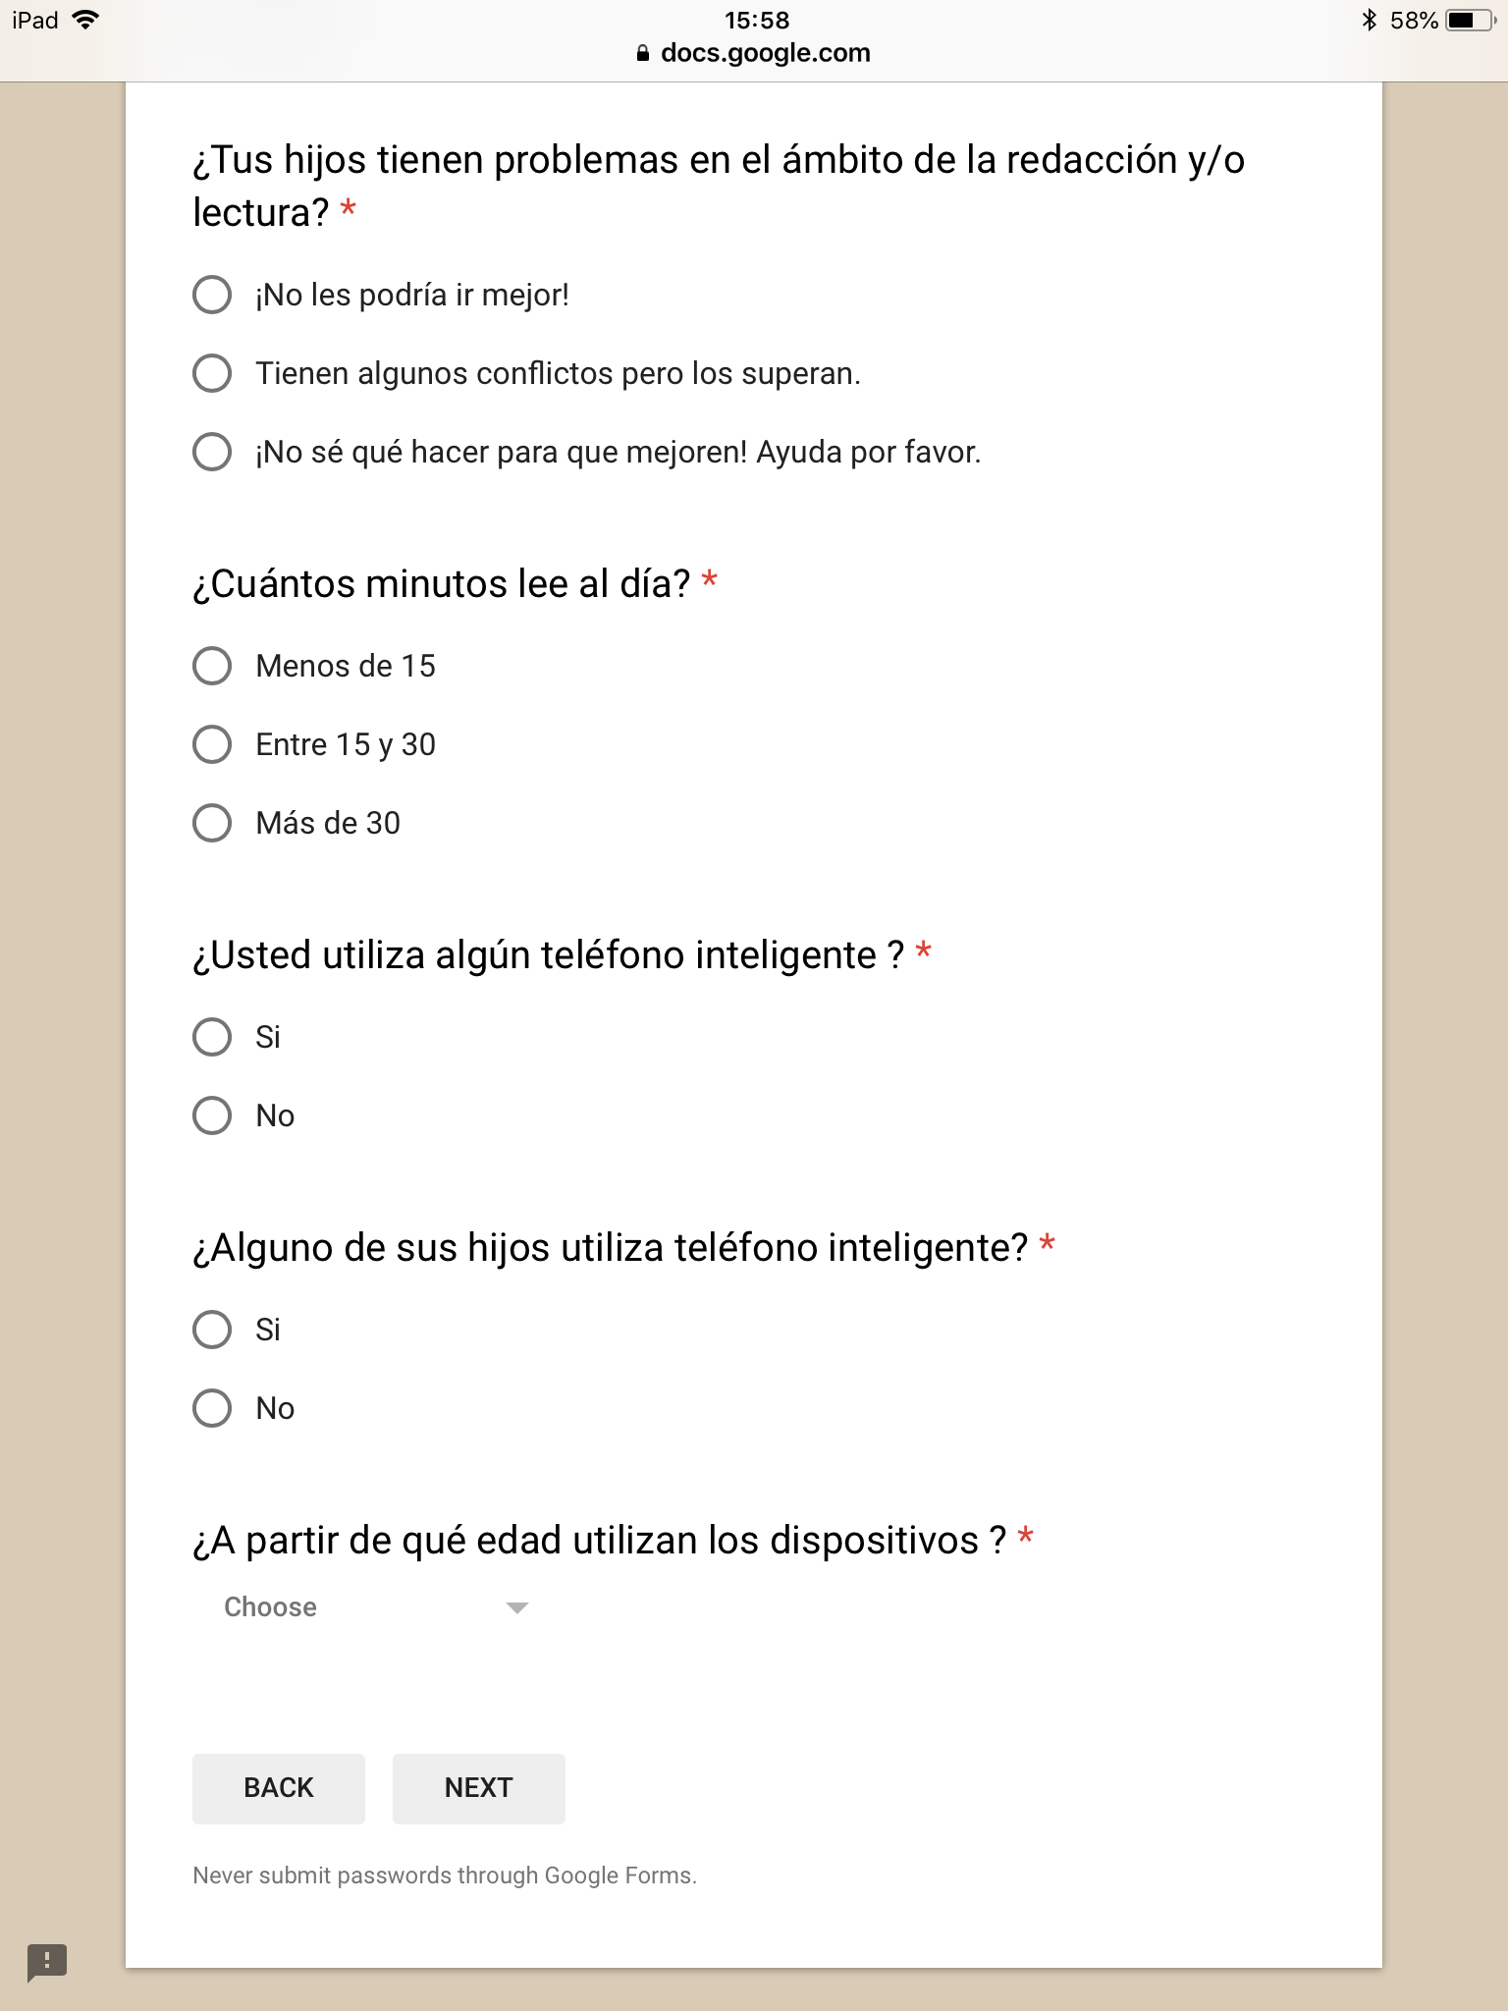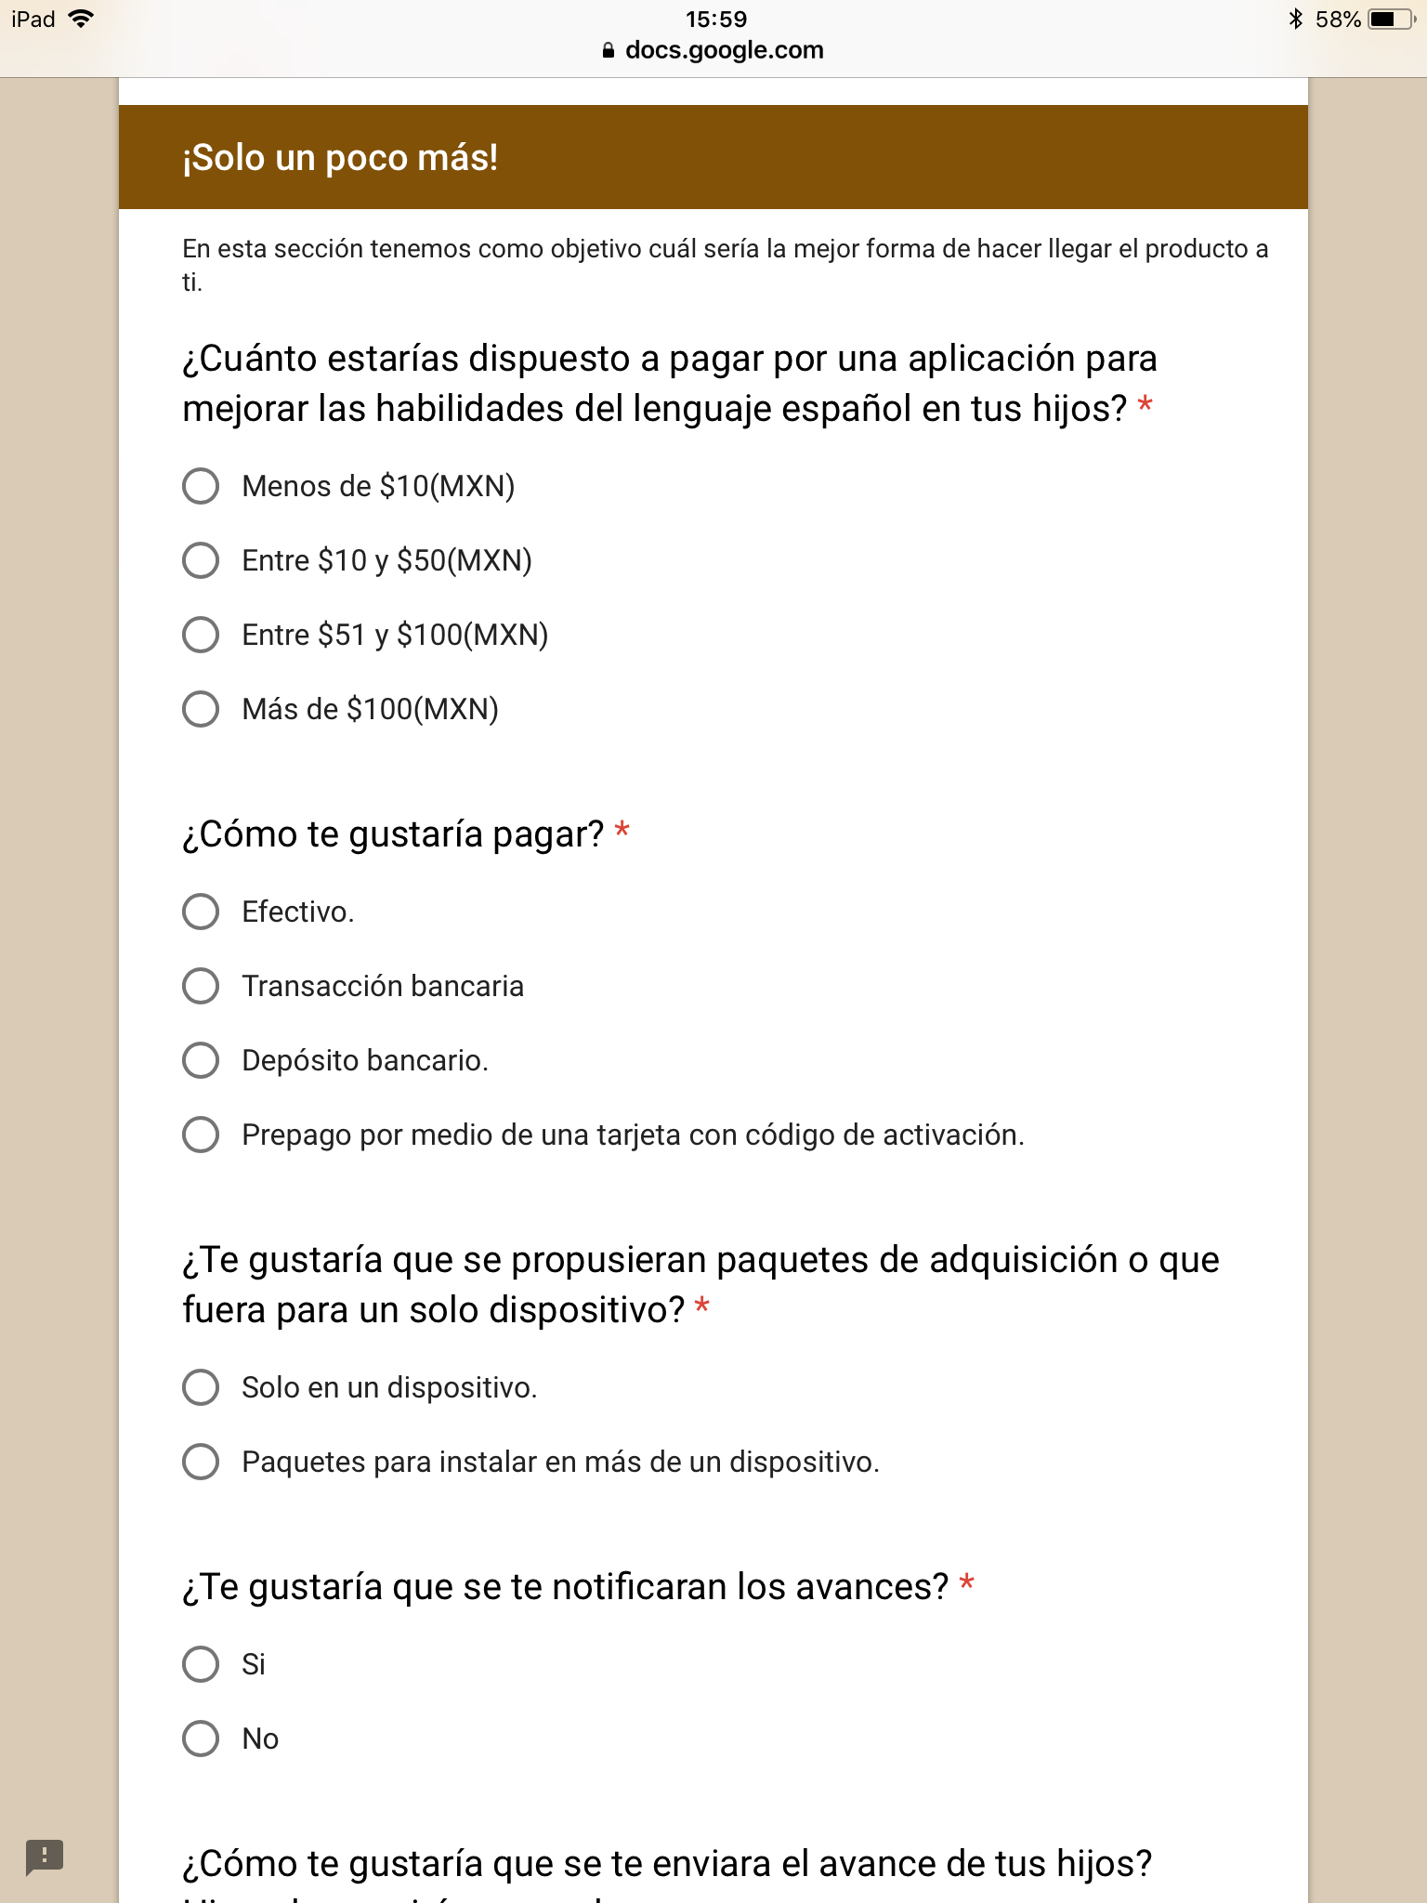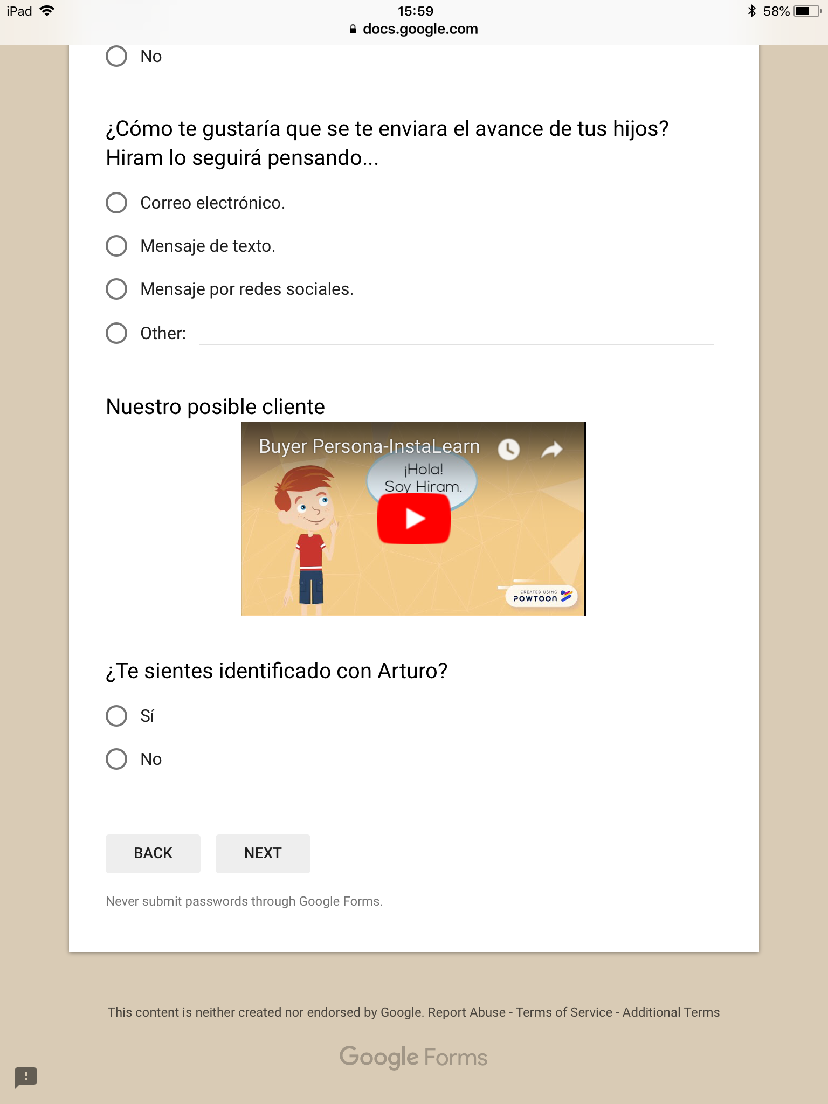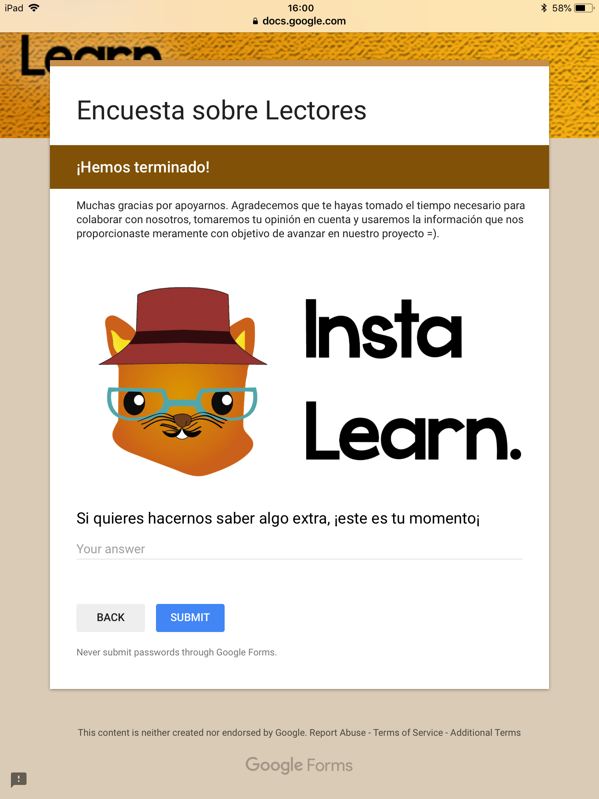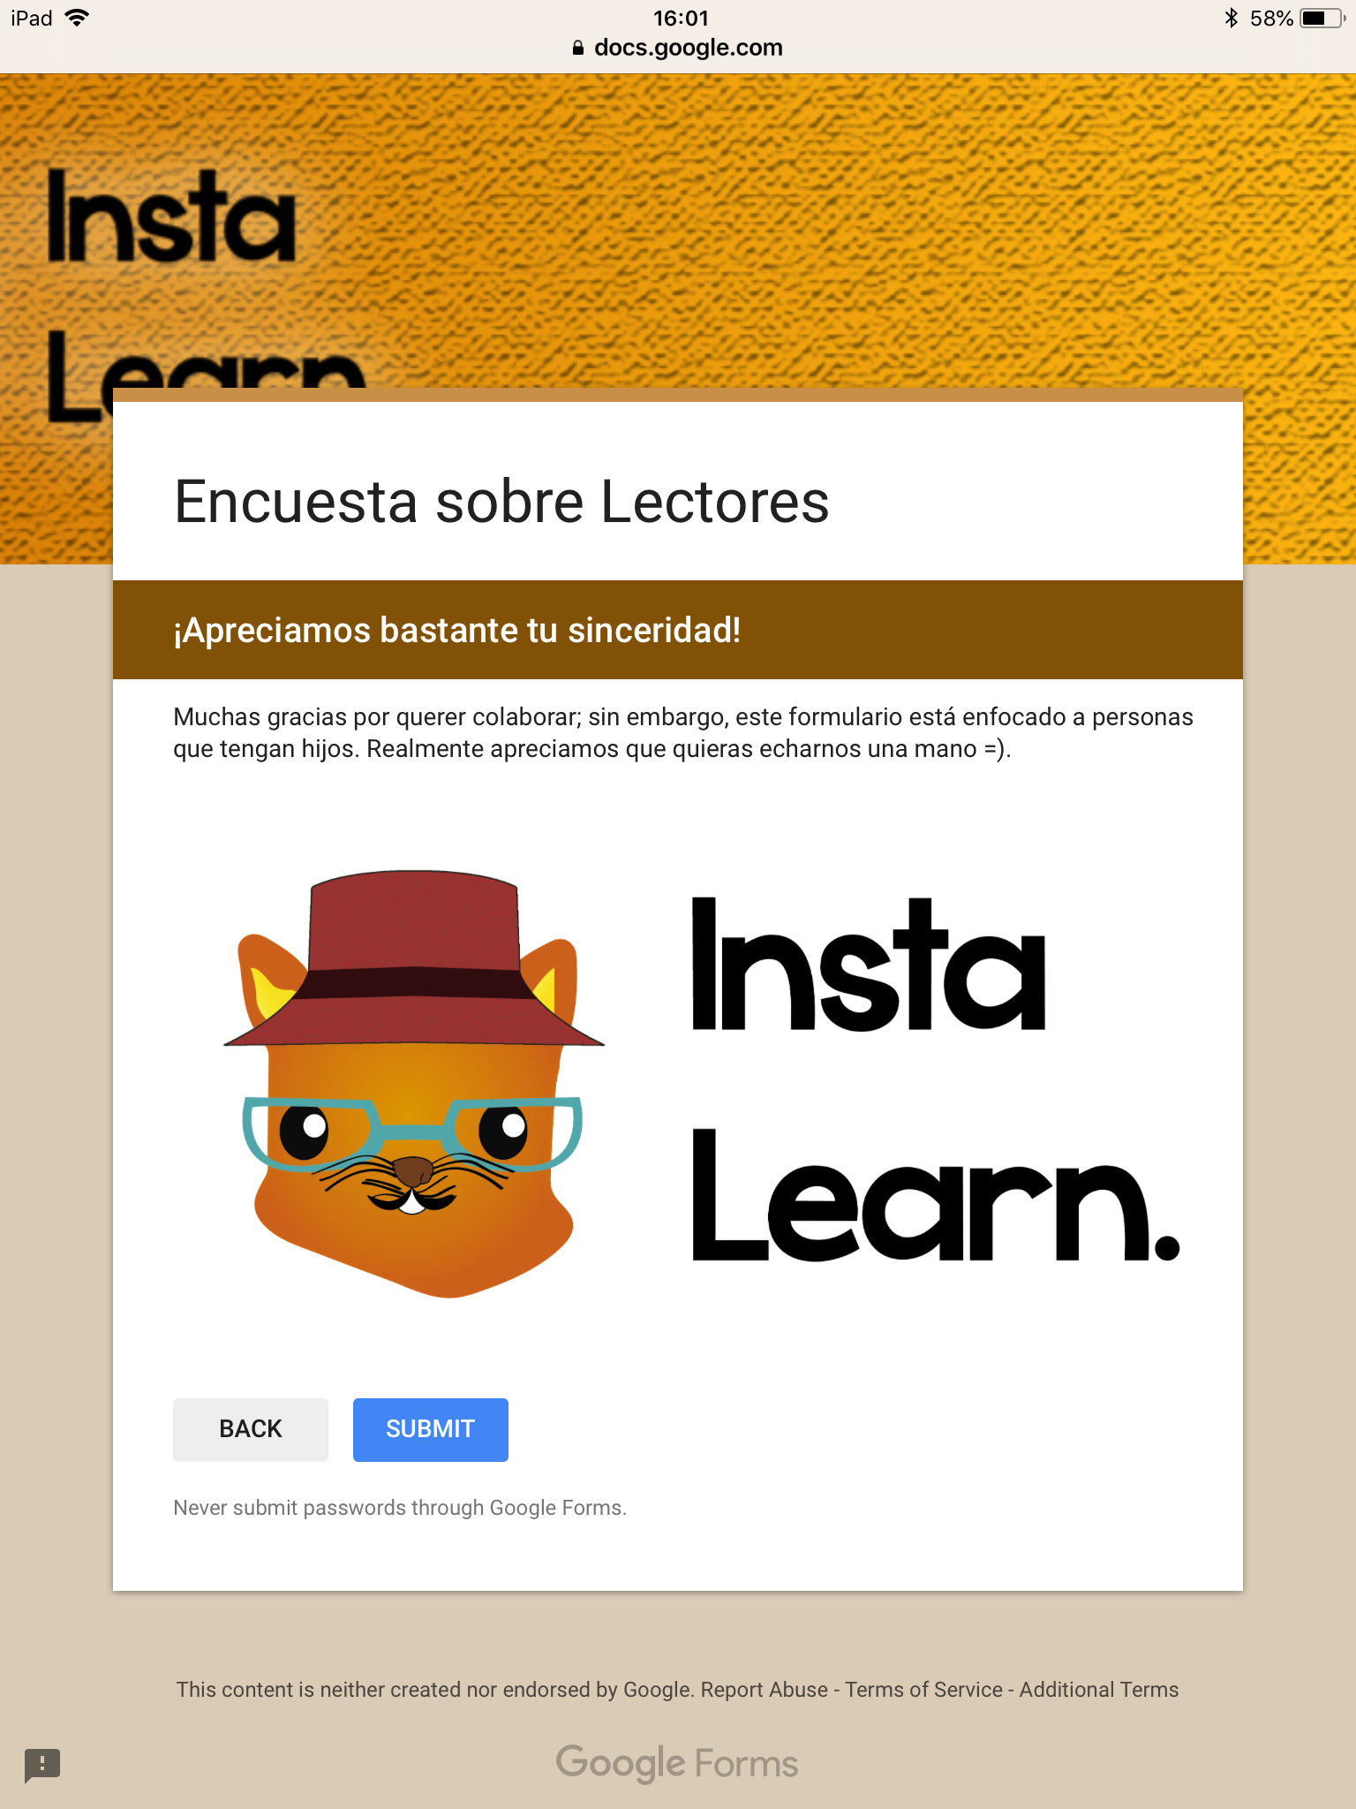

### Ficha Técnica de Producción:

**Datos técnicos:**

Fecha de creación:18 de septiembre de 2018.

Sistema Operativo: Android 5.0.

Tamaño: ----

Versión: 1.0.

Creada por: MUTER S.A. de C.V.

Lenguajes de programación: Java.

Software de edición: Android Studio

Formato de empaquetamiento: .APK

**Descripción:**

El presente documento es la ficha técnica de producción de la aplicación “InstaLearn”, propiedad de Muter. Este documento detalla cuál es la trayectoria que debe seguir el proyecto, las características del equipo de desarrollo, las fases en las que intervienen como las normativas a las que se apega el proyecto.

Queda prohibida la distribución o publicación de este documento. En caso de ser distribuido se procederá con forme a derecho en contra quien haga mal uso.

**Características del equipo de desarrollo:**

El equipo de desarrollo estará conformado por el área de investigación, el área de diseño y el área de desarrollo.

Con respecto al área de investigación, esta estará conformada por 3 investigadores de campo, 3 analistas de datos y 3 pedagogos. La finalidad de esta área será el desarrollar y recolectar toda la información que estará disponible en la aplicación.

El área de diseño estará conformada por 6 diseñadores de software y 3 personas con conocimientos en marketing. Esta área será la responsable de que se generen prototipos visuales, modelos del sistema y realizar la campaña de publicidad de la empresa.

Para el área de desarrollo se tendrá a 6 programadores especializados en distintos lenguajes de modelado, programación, etiquetado, entre otros. Las principales funciones que desempeñarán será convertir los modelos en códigos fuente y códigos objeto, generar el prototipo funcional de la aplicación, corregir los errores que surjan y generar el paquete(.APK) de la primera versión de InstaLearn.

Durante todo el proceso de desarrollo estará un contador supervisando que se cumplan con las restricciones de presupuesto y realizará los ajustes correspondientes en caso de ser necesario con el fin de reducir las posibilidades de que el proyecto se quede sin fondos.

Con lo anterior explicado, se resume que el proyecto estará dividido en 3 áreas cada una con personal para desempeñar sus actividades. El total de personal que se requerirá para la producción será de 24 personas para las 3 áreas. Esto sin contar con el responsable del proyecto, el personal jurídico y administrativo.

**Requerimientos de equipo físico:**

|  |  |  |
| --- | --- | --- |
| Código de identificación del tipo de equipo | Número de equipos | Características del equipo |
| EC-P | 6 | · Microsoft® Windows® 7/8/10 (32- or 64-bit)  · 3 GB RAM minimum, 8 GB RAM recommended; plus 1 GB for the Android Emulator  · 2 GB of available disk space minimum,  4 GB Recommended (500 MB for IDE + 1.5 GB for Android SDK and emulator system image)  · 1280 x 800 minimum screen resolution |
| EC-D | 3 | · Procesador: Intel® Pentium® 4 o AMD Athlon® 64.  · Sistema operativo: Microsoft® Windows® 7 con Service Pack 1, Windows 8, o Windows 8.1.  · Memoria: 8 GB recomendados.  · Espacio en disco duro: 2 GB de espacio libre en el disco duro después de la instalación; se necesita espacio extra durante la instalación (no puede ser instalado en sistemas de almacenamiento externos).  · Resolución de 1024 x 768.  · OpenGL 2.0. |
| EC-M | 16 | · Procesador doble núcleo de última generación  · Memoria RAM de 4GB DDR4  · SSD de 120GB |

Información recopilada de las páginas oficiales de los propietarios del software requerido

Realizado al 24 de septiembre de 2018 por Morales Flores Víctor Leonel

**Proceso de desarrollo:**

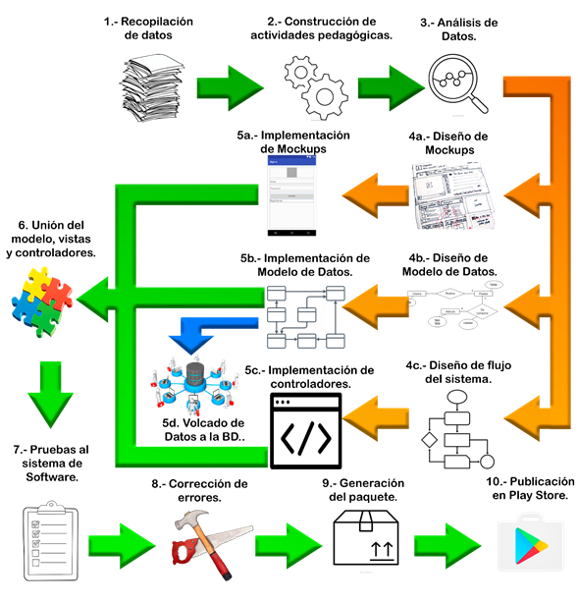

El proceso completo del proyecto tiene un total de 10 pasos. De los cuales 2 se dividen en subprocesos, ya que deben llevarse a cabo de forma simultánea para cumplir con el objetivo de forma satisfactoria.

***Recopilación de datos***: Es el paso uno del proceso y consiste en la obtención de toda la información sobre los temas que debe contemplar la aplicación en un inicio, la forma de subdividirlos en base al plan de estudio de la Secretaría de Educación Pública (SEP), las metodologías de enseñanza actuales en las aulas, tanto en la Ciudad de México (CDMX) como en algunas instituciones externas, ya sean nacionales o extranjeras.

***Construcción de actividades pedagógicas:*** Una vez recolectados los datos necesarios de los temas que abarcará la aplicación en un comienzo es momento del trabajo en conjunto con los pedagogos, a fin de lograr los objetivos y desarrollar las habilidades de la mejor forma para los menores.

***Análisis de datos:*** Consiste en analizar todos los casos de uso de la aplicación. Cuál es la trayectoria que cada uno de los casos de uso debe seguir, la información que requiere el sistema de software para su correcto funcionamiento, requisitos funcionales y no funcionales, entre otros datos relacionados al área.

***Diseño de mockups:*** Durante este paso del proceso los diseñadores de software, el personal de marketing y en caso de ser necesario los pedagogos participarán para hacer las interfaces más adecuadas para captar la atención de los menores. Esta parte del proyecto es de vital importancia porque será la primera impresión que tendrán los usuarios finales del software.

***Diseño de modelo de datos:*** Para poder cumplir con los objetivos del proyecto, la garantía que se ofrece y tener un control sobre nuestros clientes es que se requiere un lugar para almacenar nuestra información. El diseño del modelo de datos es la fase donde los diseñadores de software identificarán la forma en que debe ser almacenada la información. Diseñarán la base de datos del sistema donde se deberá almacenar la información de los usuarios, el avance de ellos, los ejercicios o actividades para ofrecer, los datos de pago o datos que los mismos diseñadores identifiquen como cruciales para el correcto funcionamiento del sistema de software.

***Diseño de flujo del sistema:*** En esta etapa se analiza cómo es que debe fluir el sistema, en qué áreas se deben solicitar los datos a la base de datos, las interfaces que deben ser lanzadas dadas ciertas circunstancias, la serie de pasos que se deben seguir dentro de la programación y cómo van a interactuar las vistas y base de datos.

***Implementación de mockups:*** Es hora de pasar los bocetos a código, programadores con conocimiento de front-end junto con los diseñadores de los mockups comenzarán a convertir cada uno de los bocetos que se generaron a código para que se pueda interactuar con ellas.

***Implementación de modelo de datos:*** Una vez que los diseñadores del modelo de datos tengan un modelado final de cómo se deberán estructurar nuestros datos dentro de la base de datos, personal con experiencia en el manejo de gestores de base de datos deberá convertir el modelado en una base de datos que esté en línea y lista para poder subir información a ella. Aquí es donde se toman decisiones cruciales como el tipo de base de datos, el gestor más adecuado y en caso de que el analista no haya podido determinar una estructura fija de los datos del sistema, también se determinará si la base de datos debe ser SQL o NoSQL.

***Implementación de controladores:*** Los controladores son otra de las partes más cruciales para el desarrollo. Aquí se generará código que permita a las vistas interactuar entre sí o con la base de datos, igualmente el procesado de la información para su uso o la captura de eventos en cada una de las vistas son las cuestiones que se deben desarrollar aquí.

***Volcado de datos a la Base de Datos:*** Una vez que nuestra base de datos ya está disponible en línea se comienza a cargar toda la información que se tiene tras la recopilación de datos y la construcción de las actividades pedagógicas. Durante esta fase el encargado de colocar la información en línea será un programador o administrador de la base de datos, pero para que la información que se coloca sea adecuada podrá tener la ayuda de los pedagogos y investigadores de campo del proyecto.

***Unión de modelos, vistas y controladores:*** De forma paralela al paso de “Volcado de datos” se encuentra el paso de la unión de todo lo desarrollado anteriormente. Aquí todos los programadores se juntarán y crearán equipos entre los encargados de la implementación de mockups, modelo de datos y los controladores. Al término de esta fase ya se debe contar con un prototipo funcional, listo para ser probado por todo el equipo de desarrollo.

***Pruebas al sistema de software:*** Ya teniendo un prototipo todos los integrantes del equipo de desarrollo participarán. La idea de que todo el equipo de desarrollo participe se debe a que de esta forma podemos verificar si el sistema cumple con los requisitos en los distintos ámbitos. Por ejemplo, las pruebas de funcionalidad estarán a cargo del equipo de programación y diseño del sistema, la calidad de las actividades a cargo de los pedagogos y la información que se proporciona en forma de lecciones a cargo de los investigadores de campo. Cada uno de los integrantes debe generar un reporte de sus pruebas para ser analizadas posteriormente.

***Corrección de errores:*** El paso de las “Pruebas al software” nos proporcionará información sobre las áreas donde la aplicación debe ser corregida o puede ser mejorada con el objetivo de que sea una aplicación de calidad y que cumpla con los estándares del mercado actual. Durante esta fase intervendrán gran parte del equipo de desarrollo. En caso de ser errores de la implementación, el equipo de programación será el encargado. Si el error se generó desde el modelado, entonces los diseñadores tendrán que hacer los cambios pertinentes y si los errores son de las lecciones o actividades pedagógicas tendrán que intervenir los pedagogos como el investigador de campo del proyecto.

***Generación de paquete:*** Una vez corregidas todas las fallas y verificadas se procederá a generar el paquete que tendrá que ser subido a los servidores de la Play Store para su publicación en la tienda. A este paso se puede llega solo cuando se hayan cumplido todos los requisitos funcionales y no funcionales del sistema de software.

***Publicación en Play Store:*** Ya que se tenga el archivo correspondiente al paquete (extensión .apk) deberá ser cargado a los servidores de Play Store. Para esto se requiere de una cuenta como programador que tiene cierto valor monetario. Este paso está a cargo del líder del proyecto, junto con todo el equipo de programadores.

**Intervención del equipo de desarrollo en el desarrollo del proyecto.**

|  |  |  |  |  |  |  |  |  |  |  |  |  |  |  |  |
| --- | --- | --- | --- | --- | --- | --- | --- | --- | --- | --- | --- | --- | --- | --- | --- |
|  | 1 | 2 | 3 | 4A | 4B | 4C | 5A | 5B | 5C | 5D | 6 | 7 | 8 | 9 | 10 |
| Investigadores de campo | X | X | X |  |  |  |  |  |  | X |  |  |  |  |  |
| Analistas de datos |  | X | X | X | X | X |  |  |  |  |  |  |  |  |  |
| Diseñadores del sistema |  |  |  | X | X | X |  |  |  |  |  | X | X |  |  |
| Programadores |  |  |  |  |  |  | X | X | X | X | X | X | X | X | X |
| Marketing |  | X | X | X |  |  | X |  |  |  |  | X | X |  |  |
| Pedagogos |  | X | X |  |  |  |  |  |  | X |  | X |  |  |  |
| Contador | X | X | X | X | X | X | X | X | X | X | X | X | X | X | X |

**Riesgos del proyecto:**

Los riesgos a los que el proyecto se puede enfrentar son los siguientes:

* Limitantes económicas: La falta de recursos para poder proseguir con el proyecto es un riesgo bastante peligroso. Para reducir este riesgo al mínimo es que se cuenta con un contador, el cuál estará vigilando que los recursos del proyecto se apliquen de la mejor manera y prevenir situaciones con anticipación como es el caer en números rojos. Otra contramedida a este riesgo es la búsqueda de inversionistas. El proyecto tendrá la capacidad de aceptar inversionistas en caso de que alguno se interese, de lo contrario, los recursos con los que se cuentan serían muy ajustados para llegar al final del proyecto.
* Fallas en los tiempos de entrega: Se puede dar el caso de que los tiempos de entrega no sean cumplidos, esto retrasaría el proyecto y se vería reflejado en el costo de proyecto ya que se tendría que pagar por más tiempo el salario del equipo de desarrollo. En caso de que los retrasos se generen a causa de factores externos o por conflictos con la infraestructura destinada al proyecto se harán los ajustes necesarios para poder continuar con el mismo. En caso de que estos retrasos se generen a causa de alguna persona del equipo de desarrollo se procederá conforme a derecho para hacer efectivas las sanciones que se acuerdan en el documento de contratación del personal.

**Normativas a las que se debe apegar el proyecto:**

Este proyecto se rige sobre las normas mexicanas como lo son la “Ley Federal de Derechos de Autor”, “Ley Federal de Protección de Datos Personales”, “Ley Federal de Trabajo”.

Con respecto a la Ley Federal de Derechos de Autor, nos es de sumo interés el Capítulo IV: De los programas de Computación y las Bases de Datos donde los puntos a destacar son:

* El artículo 102 que indica que los programas de cómputo se protegen en los mismos términos que una obra literaria. La protección es extendida tanto al código fuente como el código objeto de la aplicación.

*“Artículo 102.-Los programas de computación se protegen en los mismos términos que las obras literarias. Dicha protección se extiende tanto a los programas operativos como a los programas aplicativos, ya sea en forma de código fuente o de código objeto. Se exceptúan aquellos programas de cómputo que tengan por objeto causar efectos nocivos a otros programas o equipos”*

* Los derechos patrimoniales del presente sistema de software pertenecerán a MUTER aun cuando el código haya sido desarrollado por los empleados, esto en base al artículo 103.

*“Artículo 103.-Salvo pacto en contrario, los derechos patrimoniales sobre un programa de computación y su documentación, cuando hayan sido creados por uno o varios empleados en el ejercicio de sus funciones o siguiendo las instrucciones del empleador, corresponden a éste.”*

* No se puede generar copia del programa salvo que sea indispensable para la utilización del programa o como resguardo para sustituir la copia legítima. De lo contrario, no está permitida la realización de copias del programa de software por parte de MUTER y basándonos en el artículo 105.

*“Artículo 105.-El usuario legítimo de un programa de computación podrá realizar el número de copias que le autorice la licencia concedida por el titular de los derechos de autor, o una sola copia de dicho programa siempre y cuando:*

*I.-Sea indispensable para la utilización del programa, o*

*II.-Sea destinada exclusivamente como resguardo para sustituir la copia legítimamente adquirida, cuando ésta no pueda utilizarse por daño o pérdida. La copia de respaldo deberá ser destruida cuando cese el derecho del usuario para utilizar el programa de computación.”*

* Para poder divulgar la información de carácter privado contenida en nuestra base de datos se requerirá autorización previa de la persona a la que pertenezca. Esto queda exceptuando cuando la información sea solicitada por las autoridades encargadas de la impartición de justicia siempre y cuando se lleven los procesos legales conforme a derecho según el artículo 109.

*“Artículo 109.-El acceso a información de carácter privado relativa a las personas contenida en las bases de datos a que se refiere el artículo anterior, así como la publicación, reproducción, divulgación, comunicación pública y transmisión de dicha información, requerirá la autorización previa de las personas de que se trate.*

*Quedan exceptuados de lo anterior, las investigaciones de las autoridades encargadas de la procuración e impartición de justicia, de acuerdo con la legislación respectiva, así como el acceso a archivos públicos por las personas autorizadas por la ley, siempre que la consulta sea realizada conforme a los procedimientos respectivos.”*

* Está prohibido utilizar aparatos o servicios sobre nuestro producto de software con el fin de eliminar la protección técnica del mismo, esto en base al artículo 112.

*“Artículo 112.-Queda prohibida la importación, fabricación, distribución y utilización de aparatos o la prestación de servicios destinados a eliminar la protección técnica de los programas de cómputo, de las transmisiones a través del espectro electromagnético y de redes de telecomunicaciones y de los programas de elementos electrónicos señalados en el artículo anterior.”*

Para conocer todos los derechos que nos ampara la Ley Federal de Derechos de autor consultar la ley completa en la página oficial de la cámara de diputados de los Estados Unidos Mexicanos.

Para que el producto de software funcione adecuadamente se requiere recabar información sobre nuestro cliente. Es por esta razón que la aplicación debe funcionar con estricto apego a derecho y al tratar datos personales es necesario recalcar algunos puntos de ella. Para poder desarrollar el producto, los diseñadores, analistas o cualquier persona del equipo de desarrollo o administrativo que tenga contacto con los datos deberá tener en todo momento lo establecido por la Ley Federal de protección de Datos Personales, en lo sucesivo “LFPDPPP” y verificar el cumplimiento de la misma. Algunos de los datos más importantes a tener en cuenta son:

* Al tratar con datos personales debemos estar regulados por la LFPDPPP.

*“Artículo 2.-Son sujetos regulados por esta Ley, los particulares sean personas físicas o morales de carácter privado que lleven a cabo el tratamiento de datos personales…”*

* Se entiende por datos personales a cualquier información concerniente a una persona física identificada o identificable.
* La ley define como Base de Datos al conjunto ordenado de datos personales.
* Los datos personales sensibles son aquellos que al ser utilizados indebidamente puedan dar origen a discriminación o conlleve un riesgo grave para el titular.

*“Artículo 3.-Para los efectos de esta Ley, se entenderá por…*

*II.Bases de datos: El conjunto ordenado de datos personales referentes a una persona identificada o identificable*

*…*

*V.Datos personales: Cualquier información concerniente a una persona física identificada o identificable.*

*…*

*VI.Datos personales sensibles: Aquellos datos personales que afecten a la esfera más íntima de su titular, o cuya utilización indebida pueda dar origen a discriminación o conlleve un riesgo grave para éste. En particular, se consideran sensibles aquellos que puedan revelar aspectos como origen racial o étnico, estado de salud presente y futuro, información genética, creencias religiosas, filosóficas y morales, afiliación sindical, opiniones políticas, preferencia sexual.”*

* No podrá ser almacenada la información en la base de datos si esta tiene datos sensibles si no se justifica la razón para ser almacenados.

*“Artículo 9.-Tratándose de datos personales sensibles, el responsable deberá obtener el consentimiento expreso y por escrito del titular para su tratamiento, a través de su firma autógrafa, firma electrónica, o cualquier mecanismo de autenticación que al efecto se establezca. No podrán crearse bases de datos que contengan datos personales sensibles, sin que se justifique la creación de las mismas para finalidades legítimas, concretas y acordes con las actividades o fines explícitos que persigue el sujeto regulado.”*

* A partir de la fecha en que deje de ser necesario almacenar los datos personales, el responsable de la base de datos de la aplicación estará obligado a borrar los datos cuando hayan transcurrido 6 años.

*“Artículo 11.-El responsable procurará que los datos personales contenidos en las bases de datos sean pertinentes, correctos y actualizados para los fines para los cuales fueron recabados.*

*Cuando los datos de carácter personal hayan dejado de ser necesarios para el cumplimiento de las finalidades previstas por el aviso de privacidad y las disposiciones legales aplicables, deberán ser cancelados.*

*El responsable de la base de datos estará obligado a eliminar la información relativa al incumplimiento de obligaciones contractuales, una vez que transcurra un plazo de setenta y dos meses, contado a partir de la fecha calendario en que se presente el mencionado incumplimiento”*

* Los datos personales sólo podrán ser utilizados para cumplir con la finalidad expresada en nuestro aviso de privacidad. En caso de que se requiera usar los datos para un caso distinto a los establecidos en nuestro aviso de privacidad deberemos solicitar permiso nuevamente.

*“Artículo 12.-El tratamiento de datos personales deberá limitarse al cumplimiento de las finalidades previstas en el aviso de privacidad. Si el responsable pretende tratar los datos para un fin distinto que no resulte compatible o análogo a los fines establecidos en aviso de privacidad, se requerirá obtener nuevamente el consentimiento del titular”*

* La empresa está obligada a velar por los principios de protección de los datos personales.

*“Artículo 14.-El responsable velará por el cumplimiento de los principios de protección de datos personales establecidos por esta Ley, debiendo adoptar las medidas necesarias para su aplicación. Lo anterior aplicará aún y cuando estos datos fueren tratados por un tercero a solicitud del responsable. El responsable deberá tomar las medidas necesarias y suficientes para garantizar que el aviso de privacidad dado a conocer al titular, sea respetado en todo momento por él o por terceros con los que guarde alguna relación jurídica”*

* Tenemos la obligación legal de informar en todo momento qué información estamos recabando, así como su finalidad.

*“Artículo 15.-El responsable tendrá la obligación de informar a los titulares de los datos, la información que se recaba de ellos y con qué fines, a través del aviso de privacidad.”*

* Debemos establecer por ley medidas de seguridad administrativas, técnicas y físicas que nos permitan proteger los datos.

*“Artículo 19.-Todo responsable que lleve a cabo tratamiento de datos personales deberá*

*establecer y mantener medidas de seguridad administrativas, técnicas y físicas que permitan proteger los datos personales contra daño, pérdida, alteración, destrucción o el uso, acceso o tratamiento no autorizado.*

*Los responsables no adoptarán medidas de seguridad menores a aquellas que mantengan para el manejo de su información. Así mismo se tomará en cuenta el riesgo existente, las posibles consecuencias para los titulares, la sensibilidad de los datos y el desarrollo tecnológico.”*

* En caso de que se generen vulneraciones a nuestra seguridad tenemos la obligación legal de informar a los titulares de los datos almacenados de forma inmediata.

*“Artículo 20.-Las vulneraciones de seguridad ocurridas en cualquier fase del tratamiento que afecten de forma significativa los derechos patrimoniales o morales de los titulares, serán informadas de forma inmediata por el responsable al titular, a fin de que este último pueda tomar las medidas correspondientes a la defensa de sus derechos.”*

* El titular tiene derecho de rectificar o cancelar sus datos personales en todo momento según el artículo 24 de la LFPDPPP; sin embargo, en base al artículo 26 de la misma ley, al solicitar la cancelación de los datos se tendrá que hacer la cancelación del contrato, aplicando con ello las sanciones por incumplimiento del mismo contrato.

*“Artículo 24.-El titular de los datos tendrá derecho a rectificarlos cuando sean inexactos o incompletos.”*

*“Artículo 25.-El titular tendrá en todo momento el derecho a cancelar sus datos personales.*

*La cancelación de datos personales dará lugar a un periodo de bloqueo tras el cual se procederá a la supresión del dato. El responsable podrá conservarlos exclusivamente para efectos de las responsabilidades nacidas del tratamiento. El periodo de bloqueo será equivalente al plazo de prescripción de las acciones derivadas de la relación jurídica que funda el tratamiento en los términos de la Ley aplicable en la materia.*

*Una vez cancelado el dato se dará aviso a su titular.*

*Cuando los datos personales hubiesen sido transmitidos con anterioridad a la fecha de rectificación o cancelación y sigan siendo tratados por terceros, el responsable deberá hacer de su conocimiento dicha solicitud de rectificación o cancelación, para que proceda a efectuarla también.”*

*“Artículo 26.-El responsable no estará obligado a cancelar los datos personales cuando:*

*I. Se refiera a las partes de un contrato privado, social o administrativo y sean necesarios para su desarrollo y cumplimiento;*

*II.Deban ser tratados por disposición legal;*

*III.Obstaculice actuaciones judiciales o administrativas vinculadas a obligaciones fiscal*

*es, la investigación y persecución de delitos o la actualización de sanciones administrativas;*

*IV.Sean necesarios para proteger los intereses jurídicamente tutelados del titular;*

*V.Sean necesarios para realizar una acción en función del interés público;*

*VI.Sean necesarios para cumplir con una obligación legalmente adquirida por el titular, y*

*VII.Sean objeto de tratamiento para la prevención o para el diagnóstico médico o la gestión de servicios de salud, siempre que dicho tratamiento se realice por un profesional de la salud sujeto a un deber de secreto.”*

* Con el objetivo de que la producción del producto sea de calidad, el proyecto debe apegarse a la norma ISO 9001 que se centra en los elementos de gestión de calidad con los que la empresa debe contar para que tener un sistema que nos permita tener calidad en nuestros productos y servicios.

* Enfocándonos en la calidad del software, ésta se debe apegar al estándar ISO/IEC 9126. Este estándar nos habla sobre los distintos rubros sobre los que se debe evaluar el producto de software para poder evaluar nuestro producto de software.

Todo el equipo de desarrollo o personal deberá leer la LFPDPPP, la Ley de Derechos de Autor y las normas o estándares ISO mencionados en el presente documento; con el objetivo de que durante el desarrollo del software nunca se sobrepase lo establecido por la ley. Los puntos mencionados anteriormente son algunos de todos los que contemplan las leyes, es por ello que es de suma importancia que el personal la conozca ya que no se tolerarán acciones que violen las leyes establecidas.

Dado que el desconocimiento de la ley no exime de su cumplimento, en caso de que algún integrante del área de investigación, diseño o desarrollo falte a las leyes, se procederá a notificar a las autoridades correspondientes para aplicar las sanciones correspondientes apegadas a derecho.

### 

### Ficha Técnica de Presentación:

|  |
| --- |
| FICHA TÉCNICA DE PRESENTACIÓN |

|  |  |
| --- | --- |
| Nombre de la empresa: | MUTER |
| Dirección | Colonia Lindavista Sur. |
| Ciudad: | Ciudad de México. |

|  |  |
| --- | --- |
| Nombre comercial: | InstaLearn. |
| Logo: | **Descripción:**   |  |  | | --- | --- | | Proceso: | Diseño e implementación de software. | | Equipo a utilizar: | Computadoras. | | Dimensiones: | Adaptable a cualquier dispositivo. | | Vida útil: | Cada suscripción tiene un mes de duración | | Costo: | $20.00 | | Uso: | Aplicación para mejorar las habilidades de lectoescritura en niños. | |
| Fotografías del producto: | |
| Número de descargas anuales: | 36,513,542 |
| Distribución geográfica: | Estatal. |
| Procedencia: | Ciudad de México. |
| Principal mercado: | Ciudad de México. |
| Normas o estándares de calidad: | * Norma ISO/IEC 9126 * Estándar ISO/IEC 14598 |
| Condiciones de uso: | * Descripción del usuario y titular de la aplicación. * Uso del software. * Obligaciones de las partes. * Disclaimer. * Funciones que cumple el software. * Funciones que no cumple el software. * Licencia de uso. |
| Aplicaciones similares: | * Los cazafaltas * Mr Mouse * Larousse español * 94 segundos |
| Proveedores recurrentes: | * Proveedor del servicio de internet. * Proveedor del servicio de electricidad. * Entidades financieras. |

### Catálogo de proveedores de Insumos y Servicios:

|  |  |
| --- | --- |
| **Proveedor** | **Contacto** |
| Office Depot | https://www.officedepot.com.mx/ |
| Office Max | https://www.officemax.com.mx/ |
| Tony | http://www.tony.com.mx/ |
| Papelería “La mariposa” | 01 55 5515 6979 |
| Papelería “Lozano hermanos” | 01 55 5588 3288 |
| Lumen | https://lumen.com.mx/ |
| Papelería Marchand | http://www.marchand.com.mx |
| CFE | https://www.cfe.mx/Pages/Index.aspx |
| B-Energy, S.A. de C.V. | https://www.b-energy.com.mx/ |
| SUBACE | http://subace.com.mx/ |
| SACMEX | http://www.sacmex.df.gob.mx/ |
| SEDEMA | https://www.sedema.cdmx.gob.mx/ |
| TELMEX | https://telmex.com/ |
| Axtel | http://www.axtel.mx/ |
| Izzi | https://www.izzi.mx/home |
| Megacable | https://www.megacable.com.mx/ |

Elaborado por: Jaime Arturo Lara Cázares//Fecha: 21 de octubre de 2018//Información obtenida de https://juantrucupei.wordpress.com/2011/08/16/64/

### 

### Organigrama de MUTER genérico:

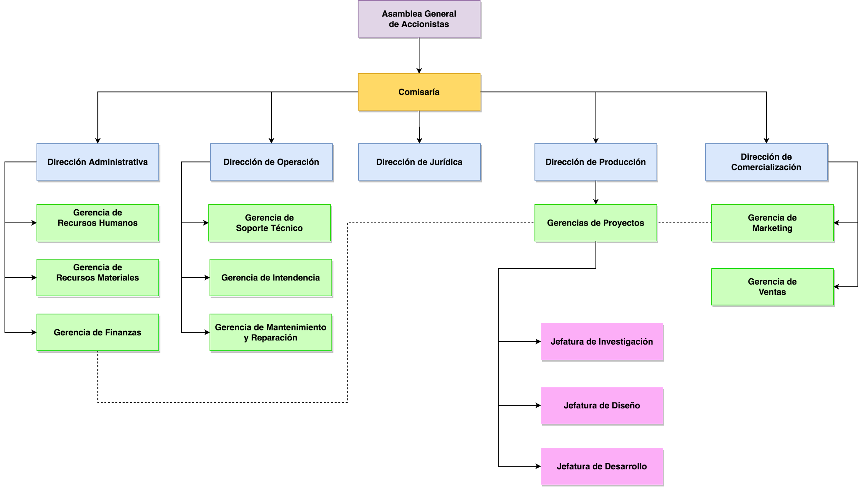

Elaborado por Víctor Leonel Morales Flores//Fecha: 19 de Octubre de 2018//Información para la elaboración obtenida de Ley de Establecimientos Mercantiles.